1.Motion Planning？



2.自动驾驶包括部分？

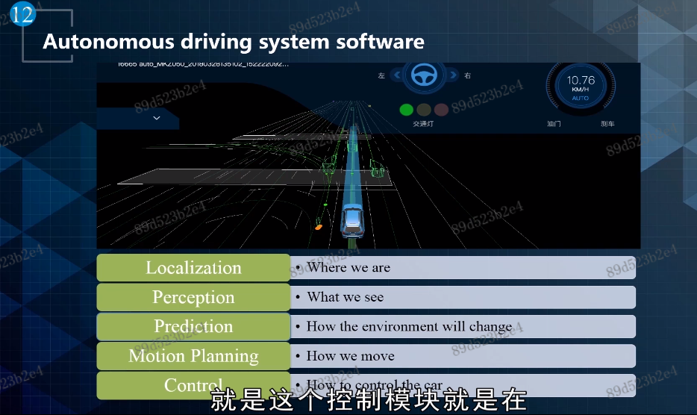

3.。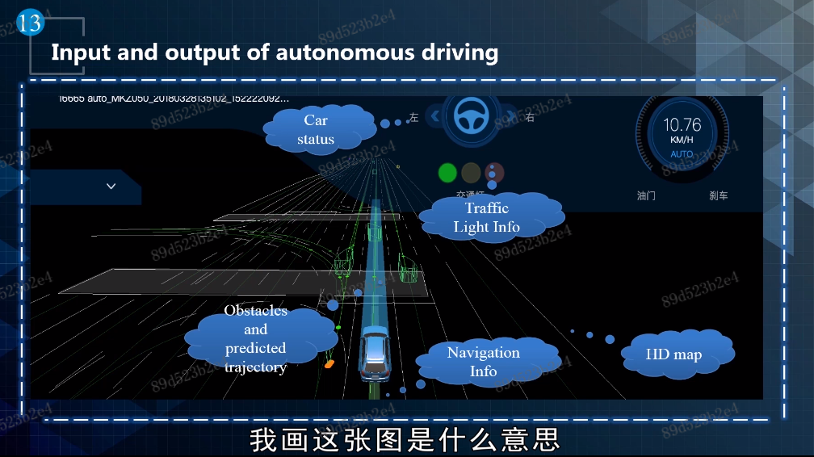

4.lattice规划算法解析

<https://www.cnblogs.com/fuhang/p/9563884.html>

1.首先是依据routing和定位，通过平滑算法，生成一条平滑的参考线（平滑的道路中心线）。再通过规划算法，生成一条符合交规，安全舒适的规划轨迹。那么Lattice算法就是Apollo开源平台中，其中的一种规划算法。一个合格规划算法，必须保证舒适、安全，并且满足交通法规。规划算法的输出是一系列轨迹点连成的轨迹

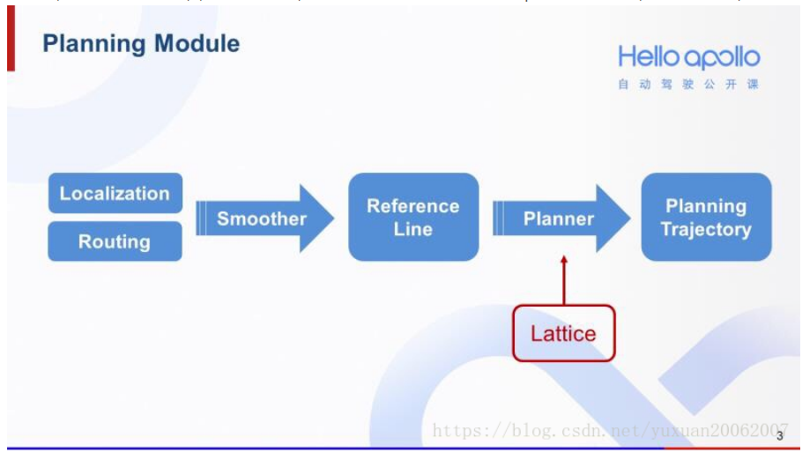

2. Lattice 规划算法的工作流程

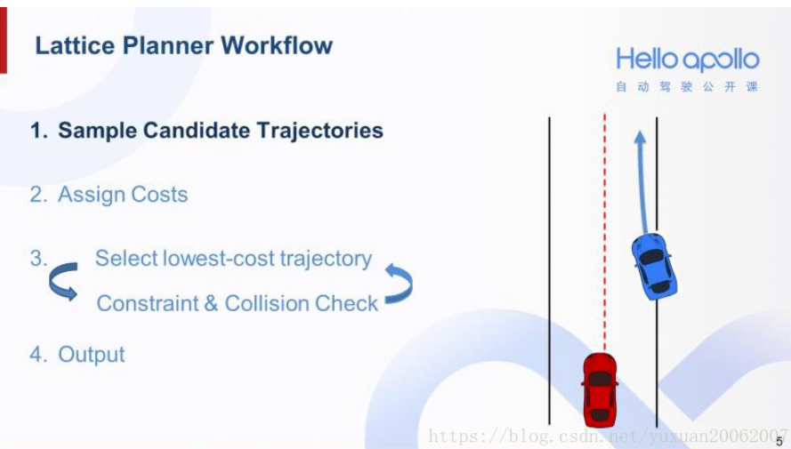

我们以右图中的场景为例。其中红车是我们的自动驾驶汽车，蓝车是其他障碍车，前面蓝色带尖头的曲线是蓝车的预测轨迹。那么这是一个前方即将有车辆并入的场景。

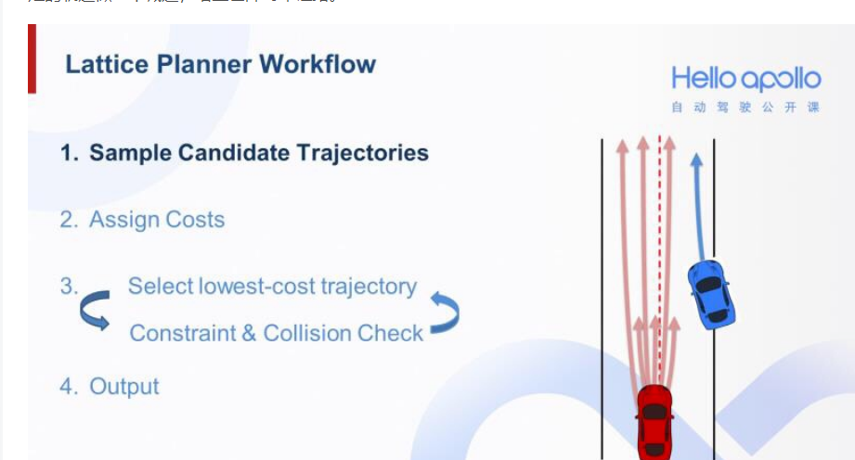

人类司机会有多种处理方法，那么Lattice规划算法的第一步就是采样足够多的轨迹，提供尽可能多的选择。Lattice规划算法的第二步是计算每一条轨迹计算的cost。这个cost考虑了轨迹的可行性、安全性等因素。后面会具体说。

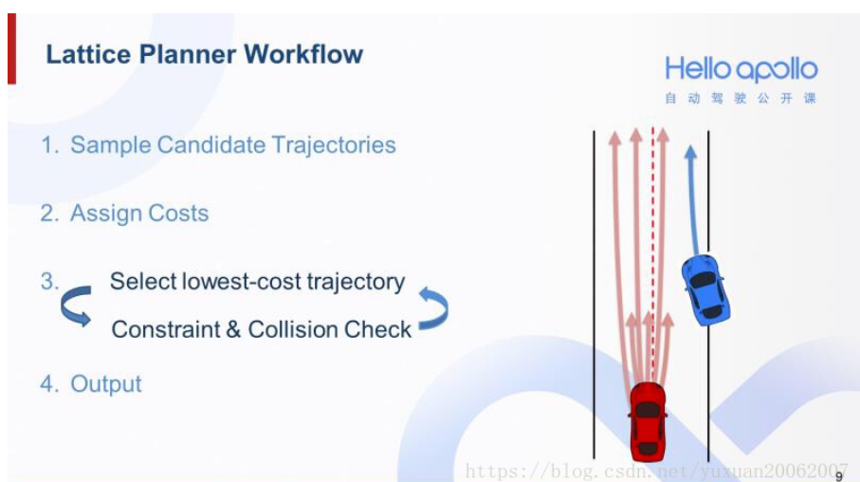

那么有了轨迹的cost以后，第三步就是一个循环检测的过程。在这个过程中，我们每次会先挑选出cost最低的轨迹，对其进行物理限制检测和碰撞检测。如果挑出来的轨迹不能同时通过这两个检测，就将其筛除，考察下一条cost最低的轨迹。

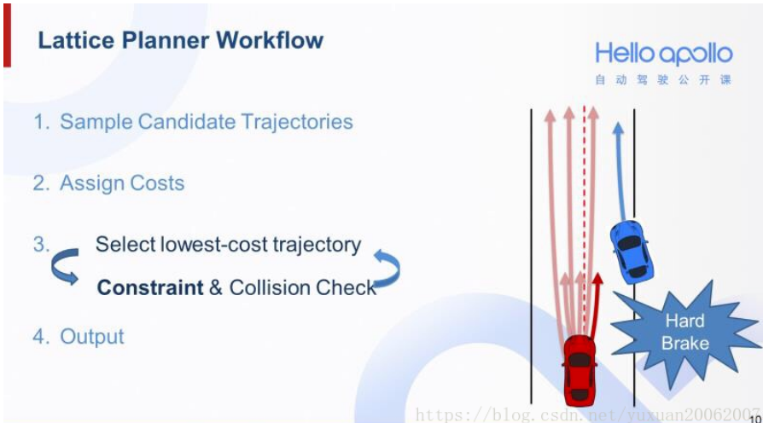

以右图为例，假设我们首先挑选出cost最低的是深红色较短的轨迹。但我们发现即便猛踩刹车也无法执行这条轨迹。也就是说，这条轨迹超出了汽车的减速度上限。那么它就无法通过物理限制检测，我们会将其筛除。

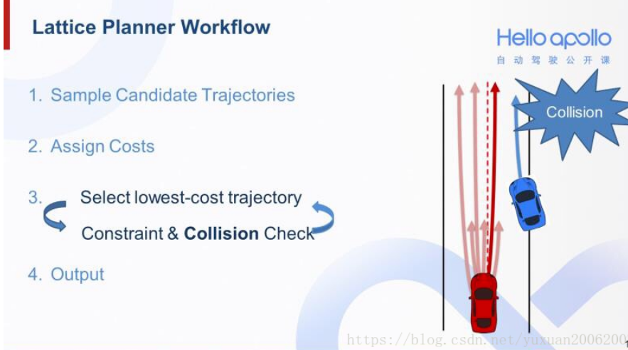

假设我们下一条选出来cost最低的轨迹是右图中深红色较长的轨迹。我们会发现若沿着这条轨迹前进，红车会和蓝色障碍车发生碰撞。也就是说，这条轨迹轨迹无法通过碰撞检测。于是只能放弃这条轨迹，考虑下一条cost最低的。

这样的过程循环继续下去，假设我们现在挑选出右图中靠左边的深红色轨迹，它既符合汽车的物理性状，也不会有碰撞风险。

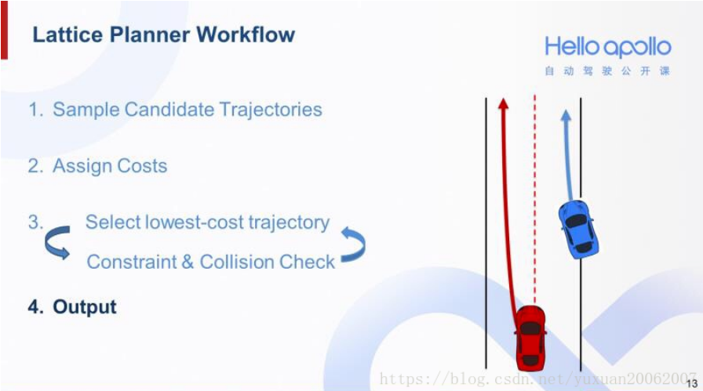  
最终就将这条轨迹作为规划轨迹输出。

Lattice Planner采样过程：

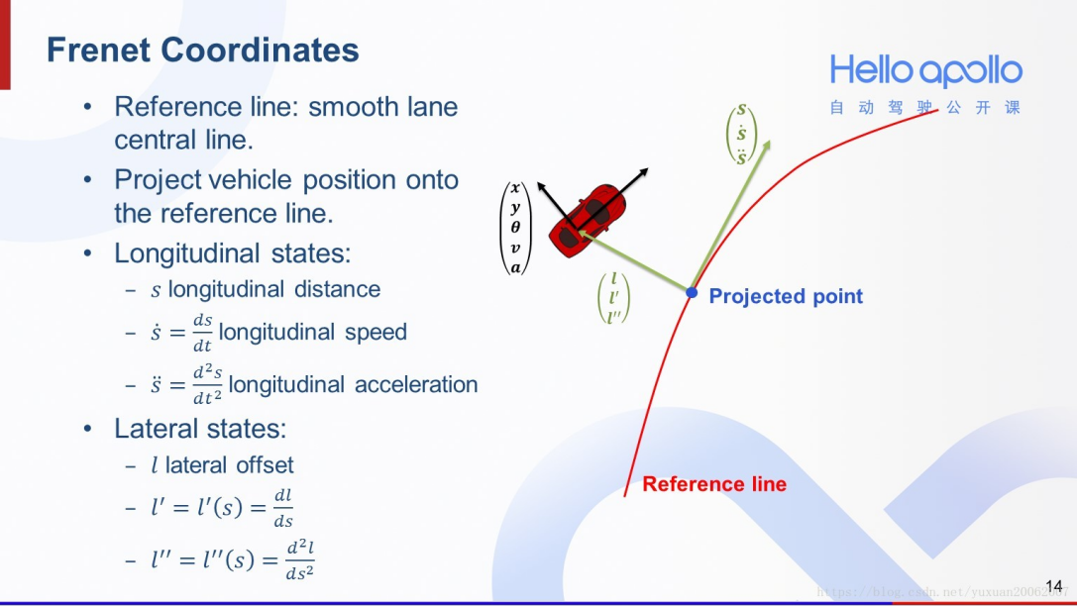

生成一条轨迹：

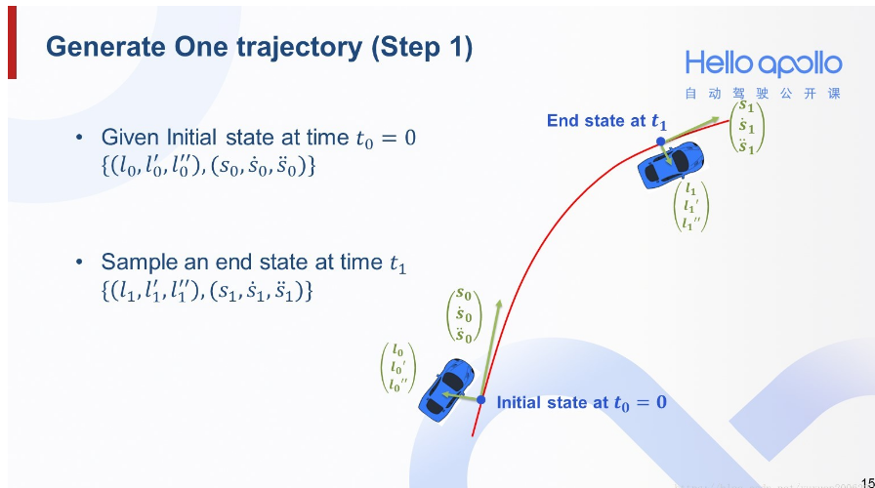

有了Frenet坐标系的概念，下面来介绍一下如何生成一条轨迹。首先我们可以通过计算得到自动驾驶汽车在Frenet坐标系下的在零时刻的起始状态，也就是汽车的当前状态。为了生成一条轨迹，第一步就是在Frenet坐标系下采样一个在T1时刻的末状态。

t1时刻分别进行s采样和l采样，这样可以通过下一步的拟合t0到t1时刻速度规划和路径规划曲线，最后二维合成得到一条轨迹，然后进行筛选

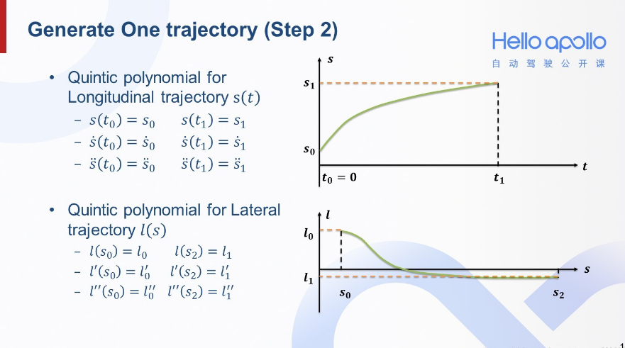

第二步就是将末状态和起始状态做多项式拟合。分别形成横向和纵向的多项式轨迹。分别得到t0到t1时刻的s(t)和l(s).

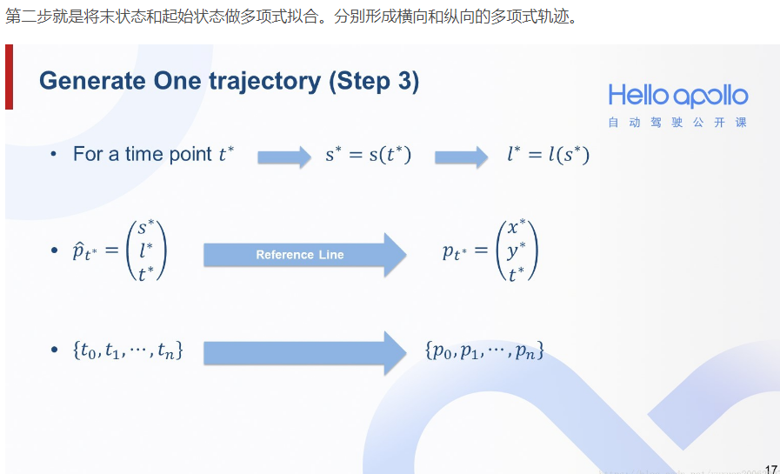

有了横向轨迹和纵向轨迹之后，第三步就是二维合成。给定一个时刻T*，可以计算出在T*时刻的纵向偏移量和横向偏移量，再通过参考线，即可还原成一个二维平面中的轨迹点。通过一系列的时间点T0，T1，...，Tn，可以获得一系列的轨迹点P0，P1，…，Pn，最终形成一条完整的轨迹。了解了如何生成一条轨迹之后，下面介绍一下如何采样一系列轨迹。（是一系列的轨迹点）

下面进行：t1时刻的采样

采样横向轨迹：

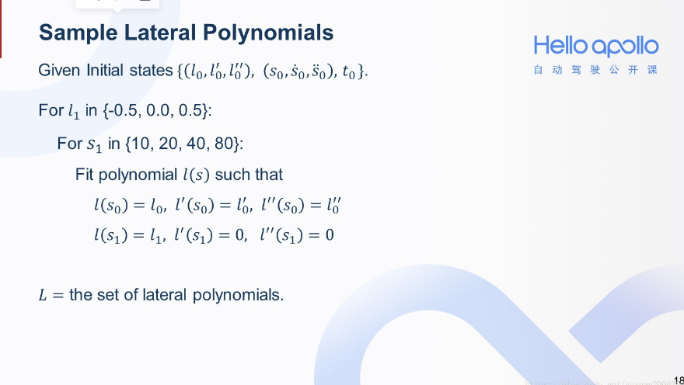

首先介绍如何采样横向轨迹。横向轨迹的采样需要涵盖多种横向运动状态。现在Apollo的代码中设计了三个末状态横向偏移量，-0.5，0.0和0.5，以及四个到达这些横向偏移量的纵向位移，分别为10，20，40，80。用两层循环遍历各种组合，再通过多项式拟合，即可获得一系列的横向轨迹。

每一个组合便是一个（s1,l1）,这里有3*4=12种末（s1,l1），可以拟合得到12种t0到t1时刻的l(s)。

采样纵向轨迹：

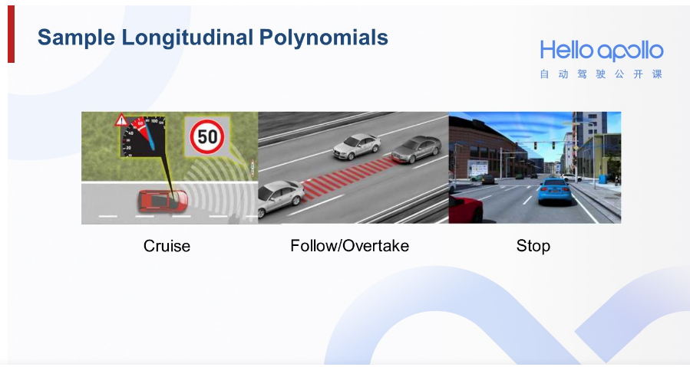

对于纵向轨迹的采样，需要考虑巡航、跟车或超车、停车这三种状态。

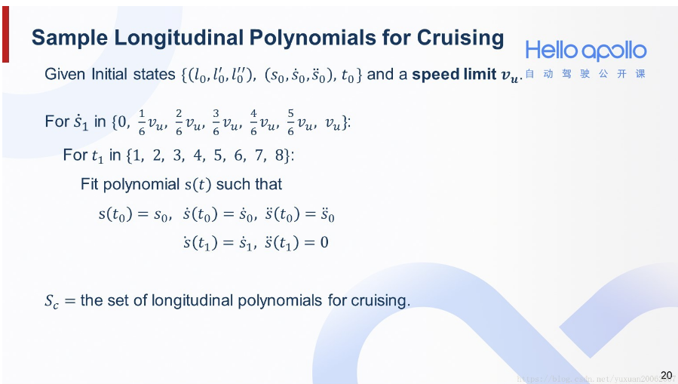

对于巡航状态，通过两层循环来完成采样。外层循环将速度从零到上限值按等间隔均匀遍历。内层循环遍历到达末状态速度的时间，从1秒到8秒按1秒的间隔均匀遍历。由于巡航状态不需要指明到达末状态的S值，所以这里只需要用四次多项式拟合即可。

上面已经横向轨迹采点结束，确定了12组t1 时刻的l(s)，下面再采点，为每一个l(s)采样末速度和到达时间。这样不仅确定了t1时刻的s(t) 还确定了末速度（也就是s(t)末端的斜率）。

t1时刻的末速度有7种，到达t1时刻时间有8种，这样对于每一个t1 时刻的l(s) 都有7*8=56种不同效果。

这样t0到t1就会有12*56=672种轨迹选择，然后筛选。

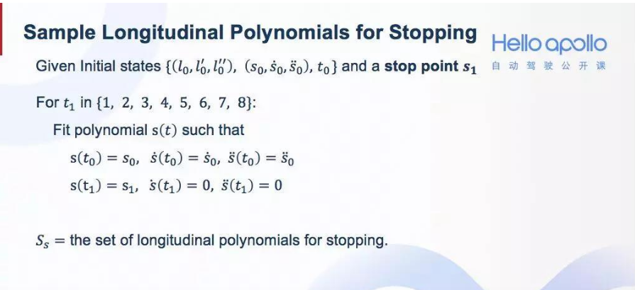

在停车状态中，给定停车点，末状态的速度和加速度都是零，所以末状态是确定的。

相当于末速度为0，这样t0到t1就会有12*8=96种轨迹选择，然后筛选。

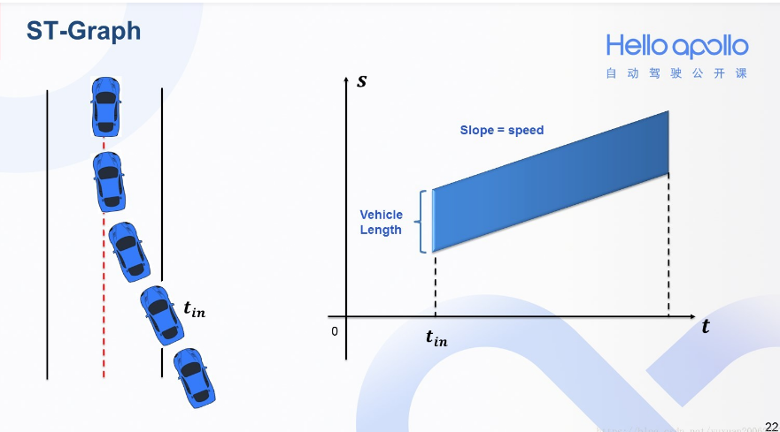

在介绍跟车/超车的采样逻辑之前，需要介绍一下S-T图的概念。以左图中的场景为例，蓝色障碍车从车道右侧切入，在T_in时刻开始进入当前车道。那么这个场景对应的S-T图就如右图所示。从T_in时刻开始出现一块斜向上的阴影区域。这块阴影区域的高度就是蓝色障碍车的车身长，上边界表示车头，下边界表示车尾，斜率表示车速。

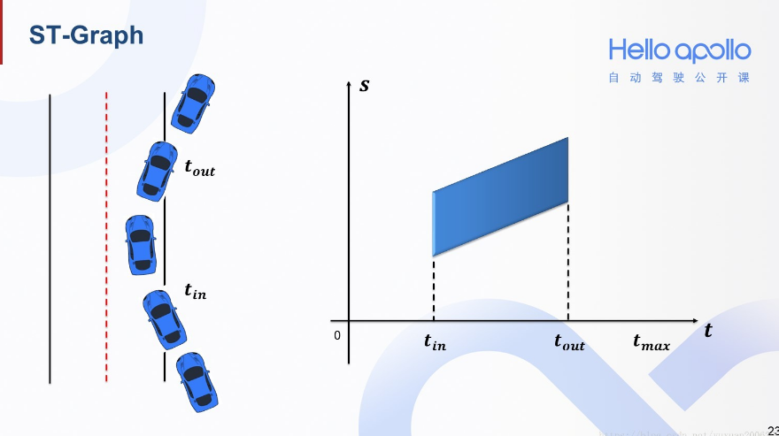

如果上述场景变成这样，障碍车从T_in时刻进入车道，然后在T_out时刻离开车道。那么这个场景对应的S-T图就会缩短。

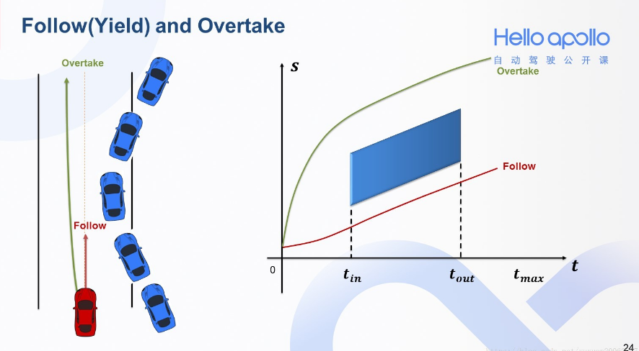

有了S-T图的概念，观察左图中的两条规划轨迹。红色的是一条跟车轨迹，绿色的是超车轨迹。这两条轨迹反映在S-T图中，就如右图所示。红色的跟车轨迹在蓝色阴影区域下方，绿色的超车轨迹在蓝色阴影区域上方。

超车或者跟车时的纵向末状态采样

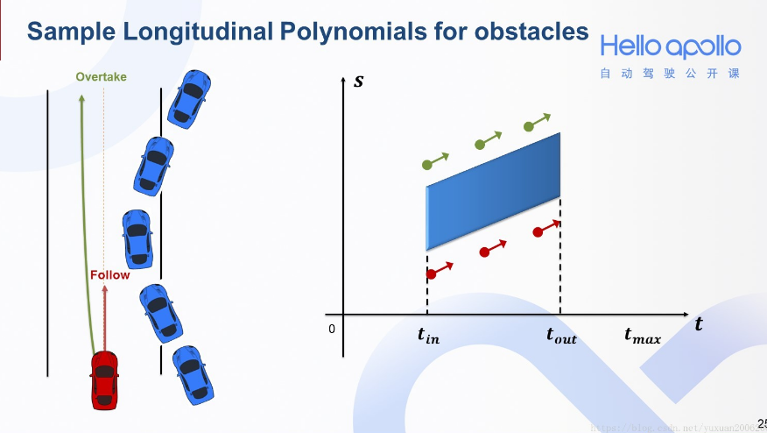

（特别重要）采样末状态时，就可以分别在S-T图中障碍物对应的阴影区域的上方和下方分别采样。上方的末状态对应超车，下方的末状态对应跟车。根据上面一页PPT可以知道。不过发现这里的末车速是和前车速一致。（同样是t1时刻的速度和时间采样，只不过不是像上面进行那样等分来取，tin和tout间取一个末时间）



那么总结下来就是遍历所有和车道有关联的障碍物，对他们分别采样超车和跟车的末状态，然后用多项式拟合即可获得一系列纵向轨迹（t0到t1）。（同样是t1时刻的速度和时间采样，根据障碍物的状态来取样，跟车或者超车）

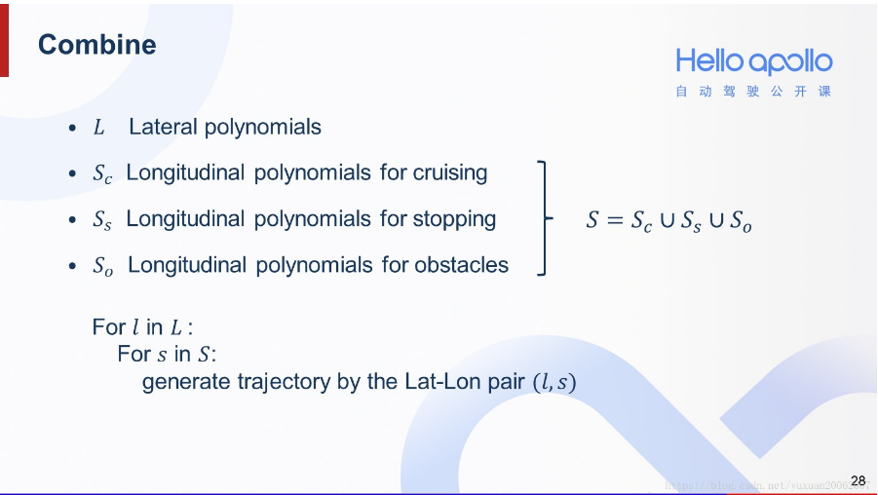

将三组纵向轨迹组合起来，就可以获得所有纵向轨迹。再将所有纵向轨迹和所有横向轨迹两两配对二维合成，就可以完成轨迹采样的工作。（两两配对前面说过了，二维合成也说过，不一样）

轨迹COST的实现方法，就是对每条轨迹计算各自的cost值，以便筛选，后面具体看

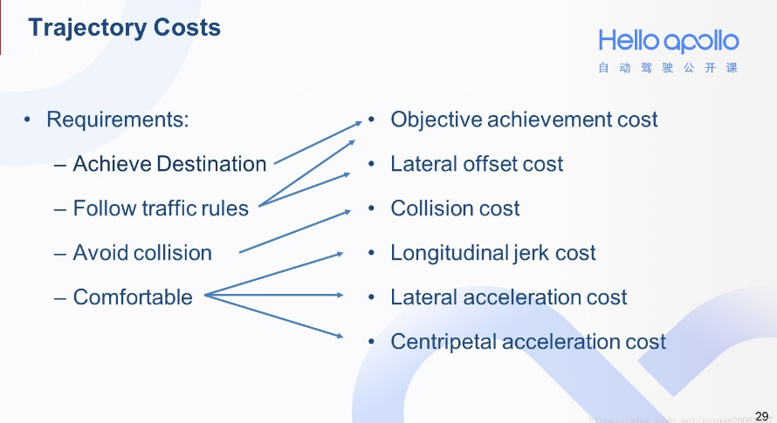

现在介绍一下轨迹的cost的实现方法。前面提到，轨迹规划所需要满足的四点要求，分别是到达目的、符合交规，避免碰撞、平稳舒适。针对这四点要求，我们设计了六个cost，cost越高就表示越不满足要求。下面一一介绍这六个cost的设计思路。

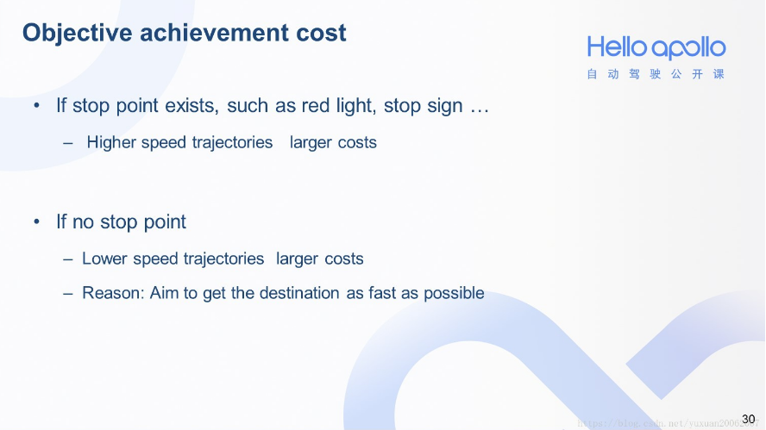

首先是到达目的的cost。分成两种情况，一个是存在停车指令（比如红灯）的情况，另一个是没有停车指令的。如果存在停车指令，相对大的车速，其对应的轨迹cost就越大；如果没有停车指令，那么低速轨迹的cost就会越大。

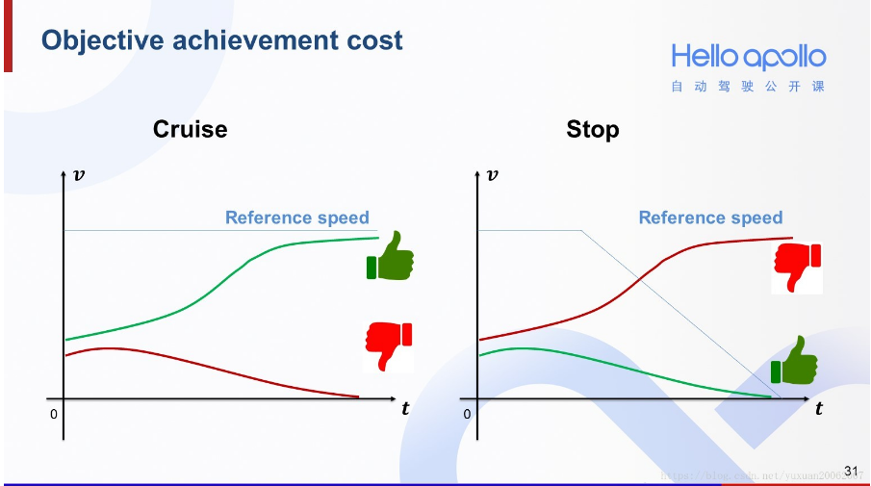

怎么实现这样的效果呢？针对这两种情况分别设计了参考速度。左图蓝线表示没有停车指令时的参考速度。可以看到这种情况下，绿色的加速轨迹会获得一个较小的cost，而红色的减速轨迹会获得一个相对较大的cost。那么如果存在停车指令，参考速度就会想右图中的蓝色曲线一样呈下降趋势。那么这种情况下，同样的两条轨迹，他们的cost大小关系就会正好相反。

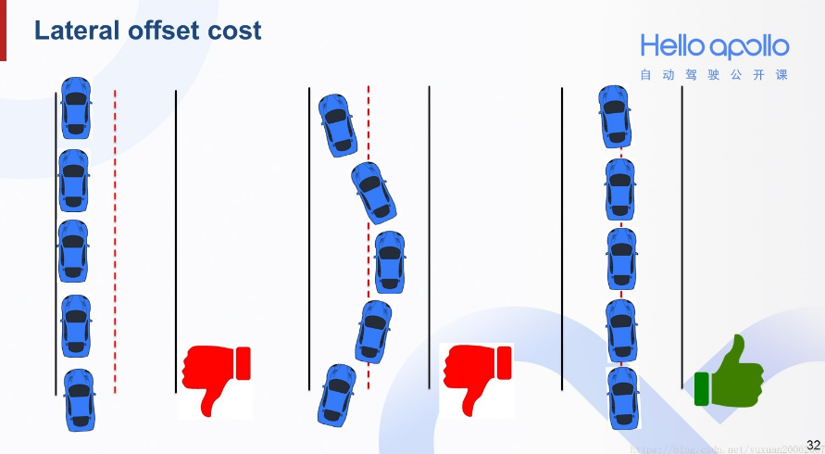

第二个cost是横向偏移cost。设计这个cost是为了让自动驾驶汽车能尽量沿着道路中心行驶。那么像左图汽车靠道路一边行驶，和中图画龙的行驶轨迹，他们的cost都相对较高。

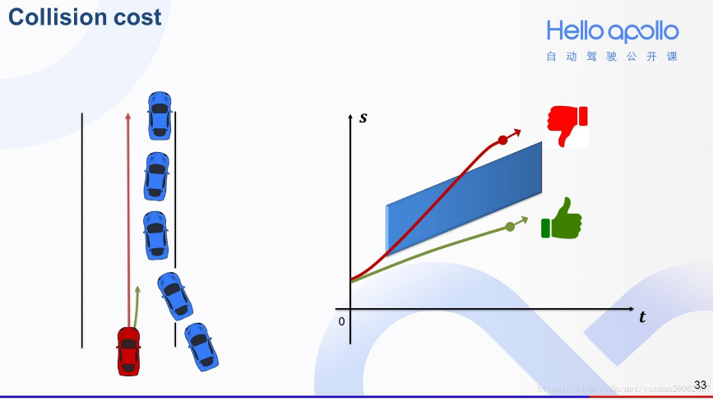

第三个cost是碰撞cost。左图中的两条轨迹，反映在右图S-T图中，我们可以发现红色的轨迹和蓝色障碍车在S-T图中的阴影区域有重叠，说明有碰撞风险，那么它的碰撞cost就会相对较高。而绿色的轨迹在S-T图中反映出来的碰撞风险较小，那么它的碰撞cost就相对较低。

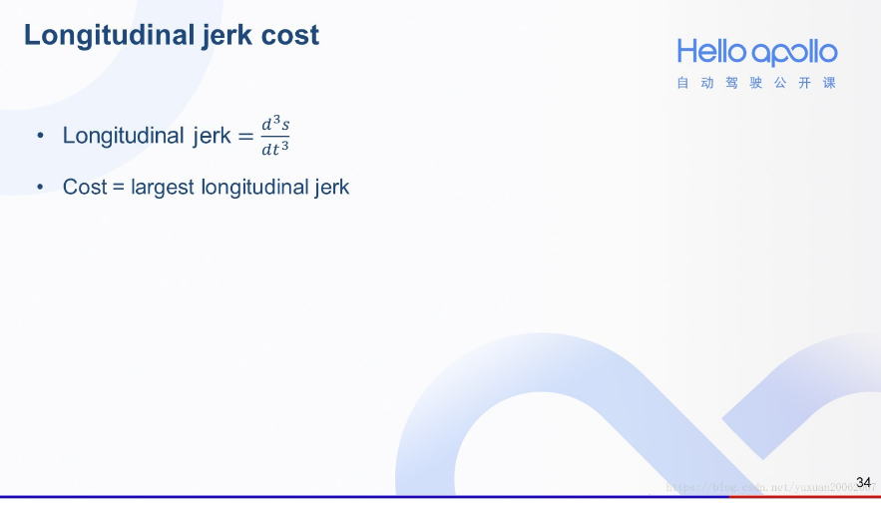

第四个cost是纵向加加速度的cost。加加速度（jerk）是加速度对时间的导数，表示加速度的变化率。我们用加加速度的最大值值来表示这个cost。

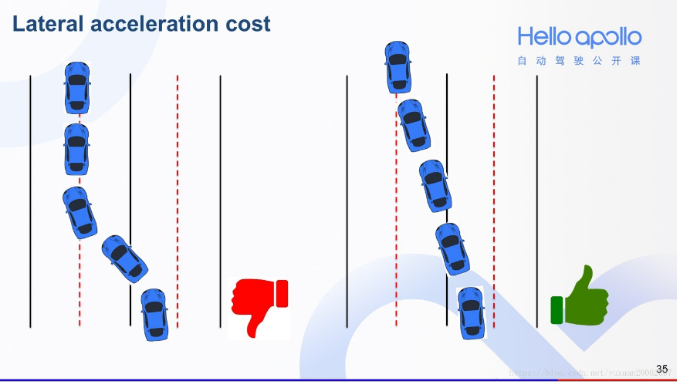

第五个cost是横向加速度的cost。设计这个cost是为了平稳地换道。那么像左图猛打方向盘的轨迹，它的横向加速度cost就会相对较大。

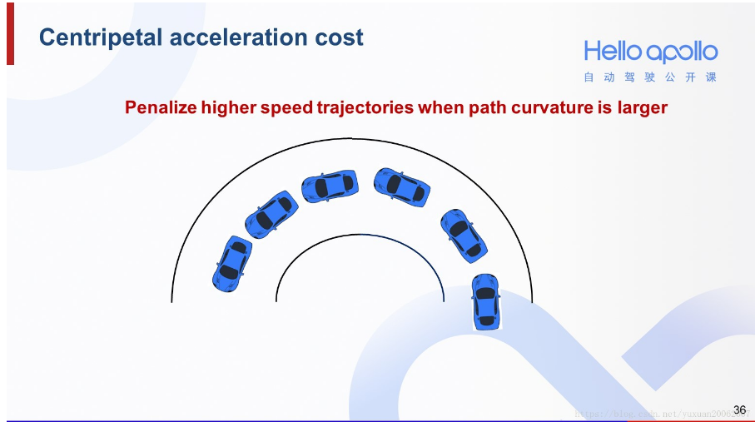

最后一个cost是向心加速度cost。设计这个cost是为了在转弯或调头的时候能够减速慢行。在弯道处，车速慢的轨迹，其向心加速度cost就会相对较低，那么就会更容易被率先挑选出来。

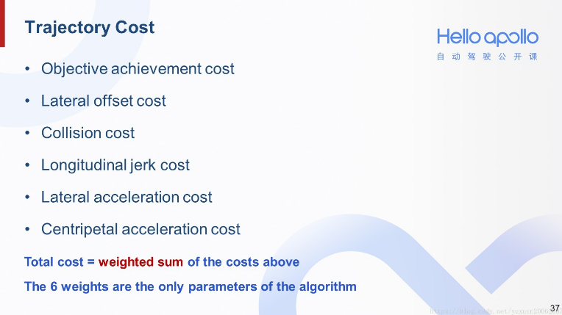

这六个cost的加权求和就是轨迹的总cost。开发者可以根据产品的需要，调试这六个权重。

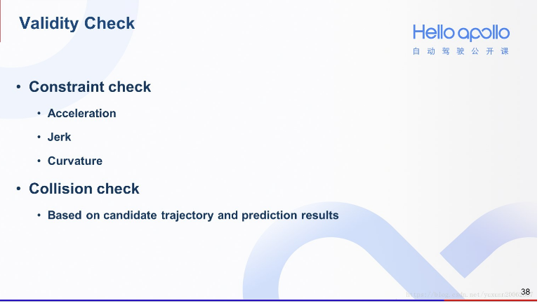

这里介绍一下限制检测和碰撞检测。限制检测考察的内容有轨迹的加速度、加加速度、和曲率。碰撞检测则是把自动驾驶汽车的轨迹和其他障碍物的预测轨迹进行比对，观察是否有轨迹重叠。

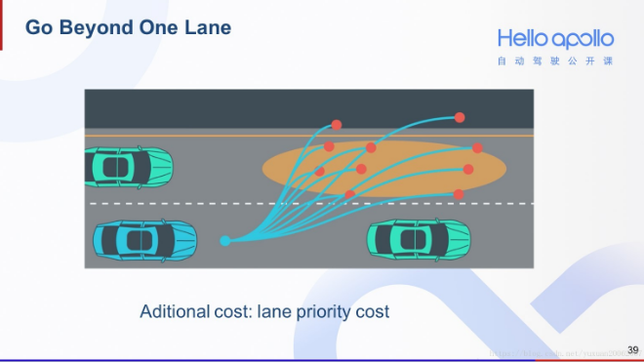

对于换道场景，Lattice算法仅仅需要对目标车道对应的参考线做一次采样+选择的流程。本车道和目标车道均能产生一条最优轨迹。给换道轨迹的cost上增加额外的车道优先级的cost，再将两条轨迹比较，选择cost较小的那条即可。

5.lattice规划后需要对采样点进行平滑处理（先规划后平滑）

高阶polynomial（多项式）不能做平滑，抖动太大，无法控制。

用到：Bezier Spline（贝塞尔样条曲线）

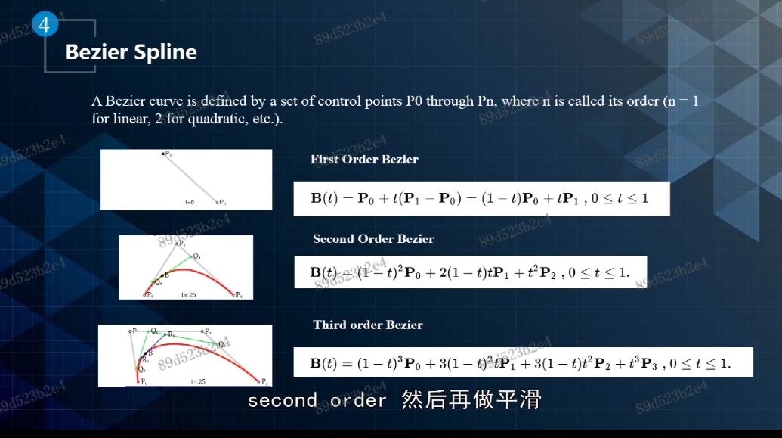

平滑度定义：

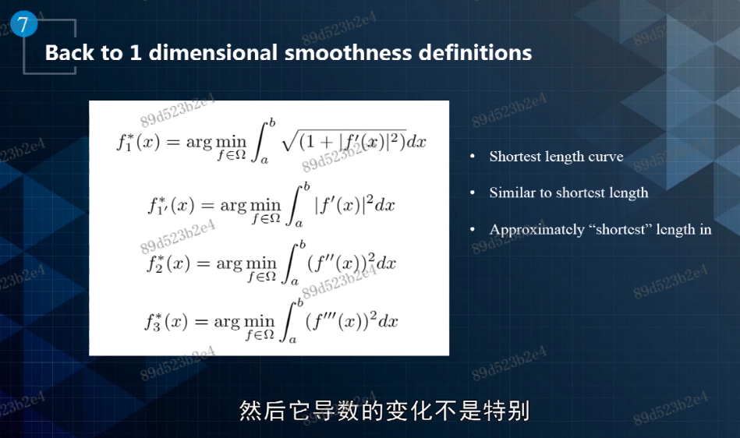

为了更加平滑，升高维度来计算。（一般需要三阶倒连续）

具体实现：x，y方向分别spline

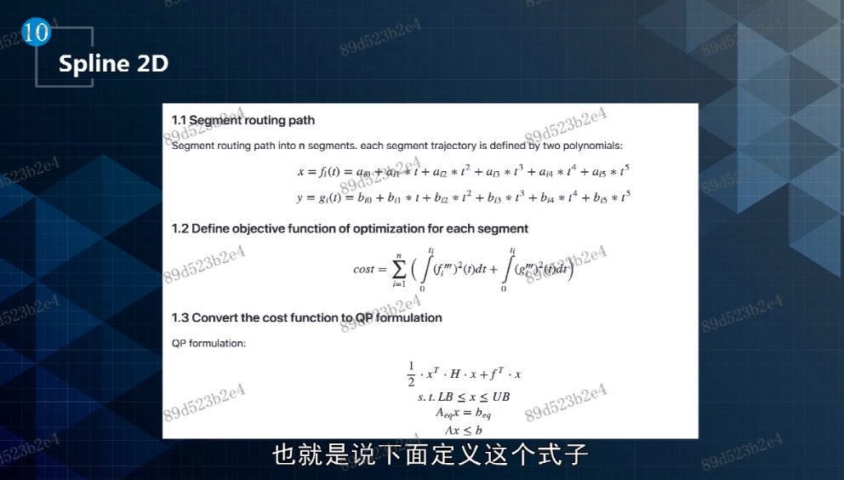

值得注意的是：分开x，y后，具有选择不变性（不随坐标系的变化而变化）

参考文献：

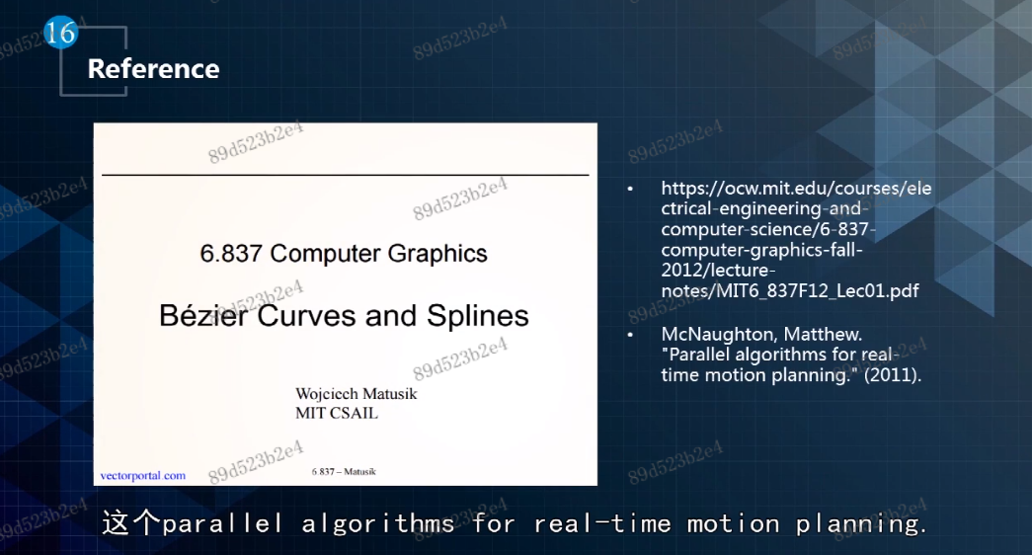

6.求解路径离散点方法

一般而言，建立的代价函数是非凸函数，不可简单用凸优化方法，可以用启发式搜索，分段撒点作为高斯牛顿法、LM等的初始点，最后进行比较求解小代价解向量。

考虑 带约束时候

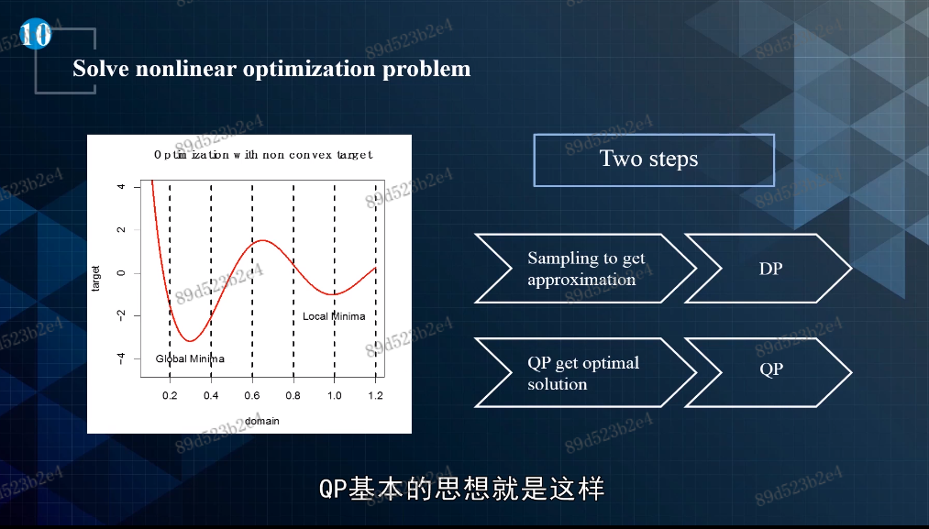

7.Apollo 的EM planning 算法

7.1安全约束和规则约束-将这些约束抽象画成为表达式

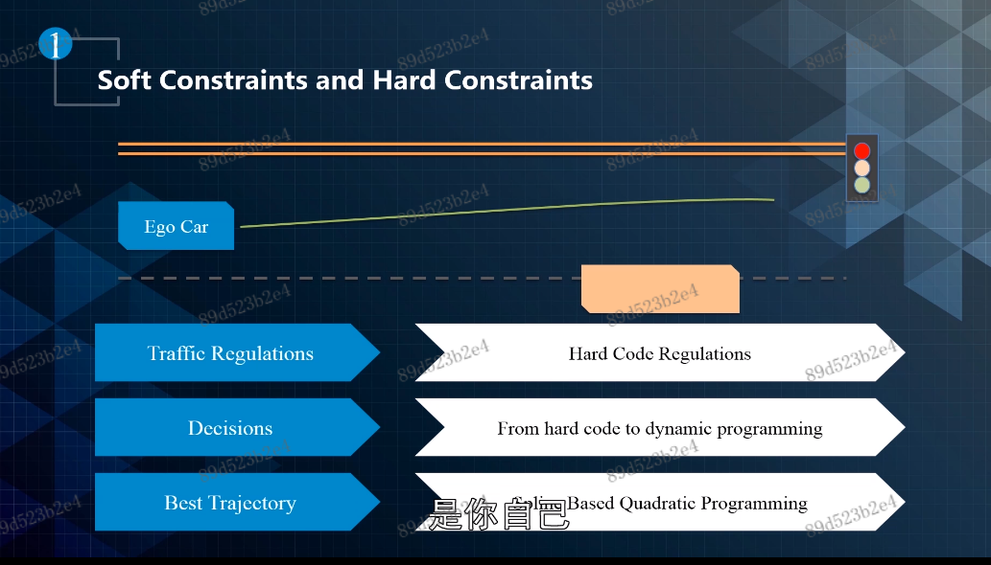

7.2 决策是辅助规划作用，为了更好规划，比如做出在本车道跟车，超车，连续超车，回道，停车等决策后（等待时间换道），再进行规划。在不同的决策里面生成各自的最优规划，直到这种决策中规划的代价值更小，才做出这条决策的规划。在apollo里面，对不同可能的目标车道分别进行优化寻找最优解，最后的Decider决定最终的路径。

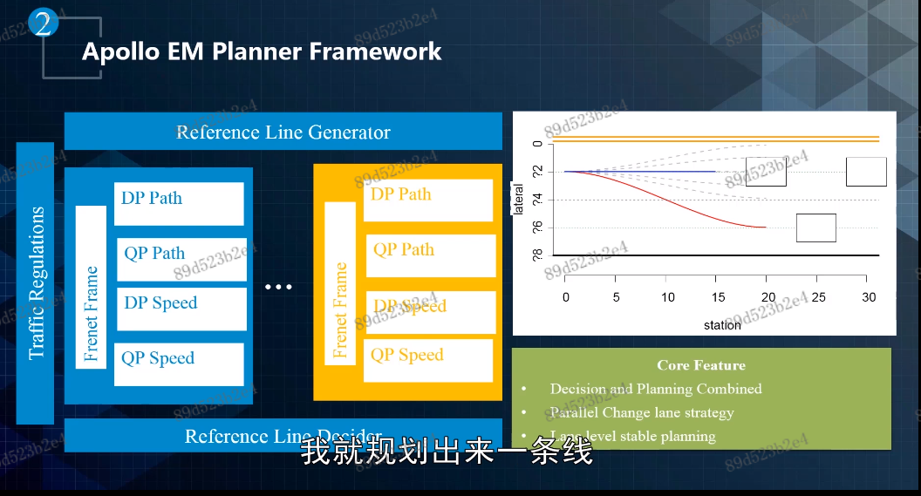

7.3 三维求解困难，EM（Expectation Maximum）核心思想，分步，先EM path再 EM speed 再循环迭代。

EM planning参考：<https://blog.csdn.net/yuxuan20062007/article/details/83629595>

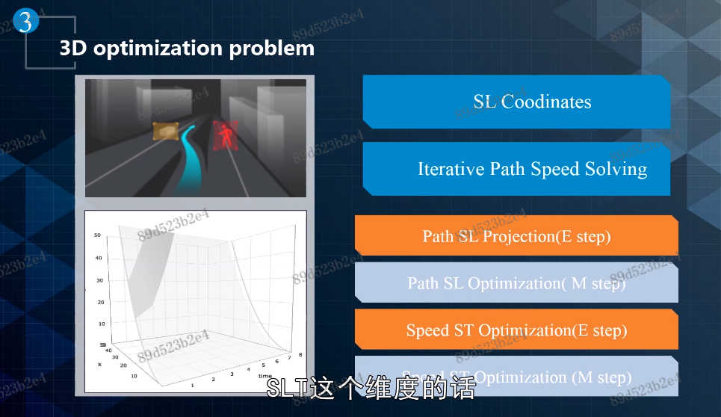

EM：第一步是计算期望（E），利用对隐藏变量的现有估计值，计算其最大似然估计值；第二步是最大化（M），最大化在E步上求得的最大似然值来计算参数的值。

在apollo里面使用了如下的Framework，对不同可能的目标车道分别进行优化寻找最优解，最后的Decider决定最终的路径

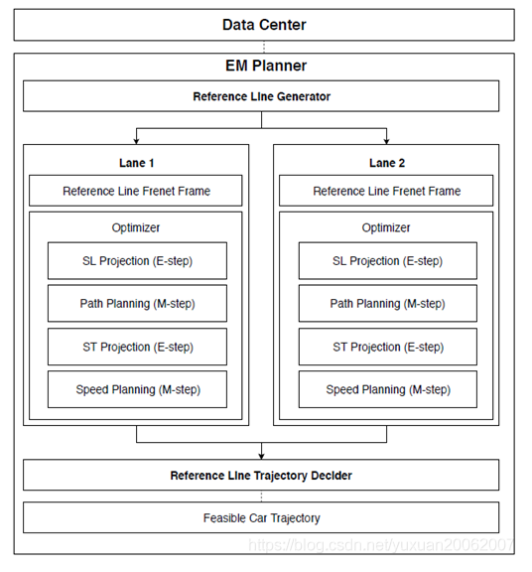

其中，lane是初始规划的不同轨迹。

Path 和 Speed 如何迭代计算？

EM Planner会迭代式的对路径和速度进行优化。首先基于上一步计算得到的trajectory也就是对自身运动的预测与其他运动物体的预测进行碰撞检测，将可能的碰撞点投射到SL图中。这里在SL图中只考虑低速移动物体或对向行驶的物体，对于高速物体，EM Planner基于安全原因更倾向于变道。

整个路径的规划分为DP的粗糙规划，和QP的平滑规划，QP主要就是对DP的路径进行平滑处理。

单条轨迹的优化如下：

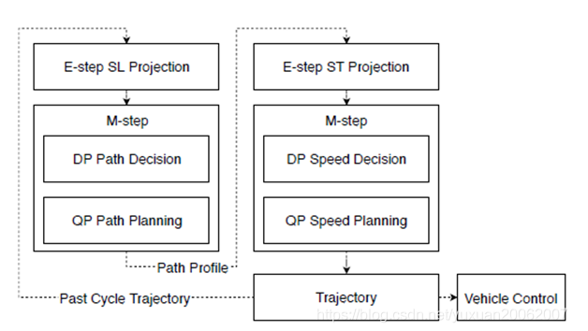

对于path而言：

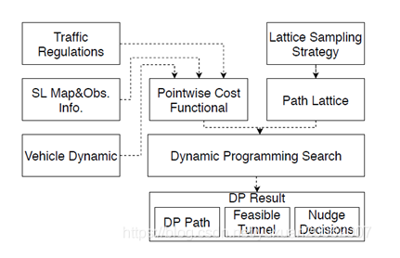

Lattice会给出很多条path，每条path都会进行DP，寻找一条比较优化的path。

这里Cost有三个组成部分：平滑Cost，离障碍物距离Cost，离引导线偏差Cost。

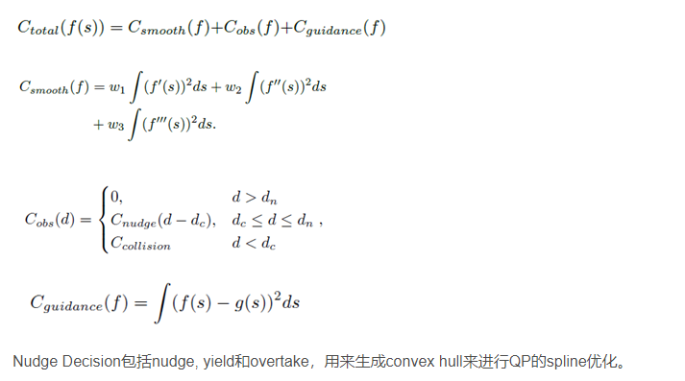

DP也是优化问题，也需要cost函数，只不过它不求解凸优化问题，只需要把离散的点带进去求解一条粗略的解即可。

QP的Cost相对简单些，就是负责平滑的路径一阶二阶三阶倒数还有和DP结果与引导线的偏差。

7.4关键步骤

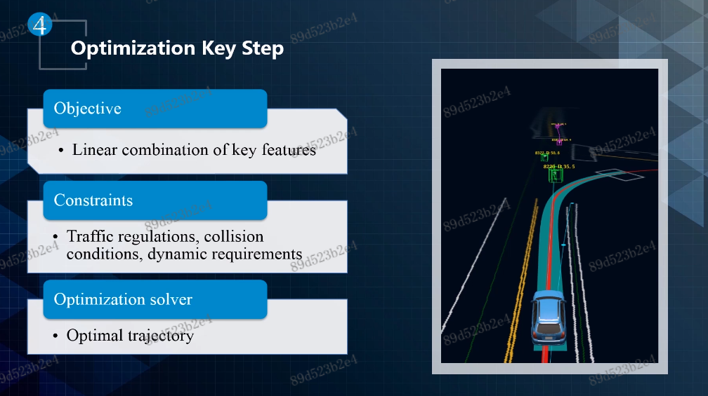

7.5 求解器

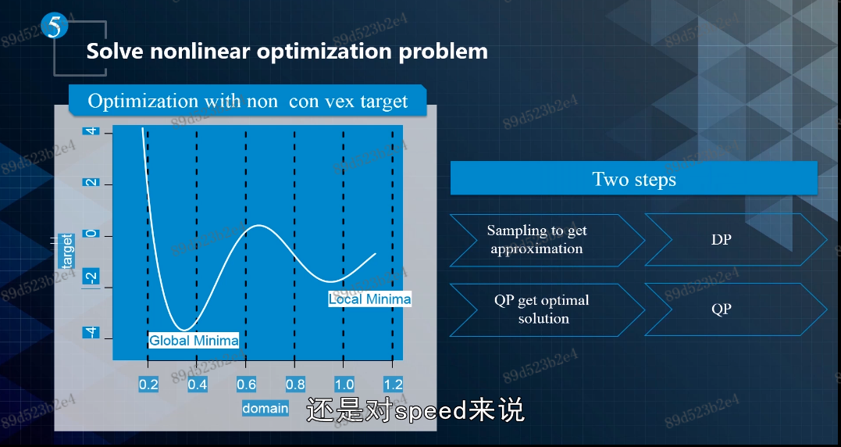

先利用动态规划求解一个粗略解，再用二次规划求解一条最优轨迹

7.6 DP和QP的求解过程

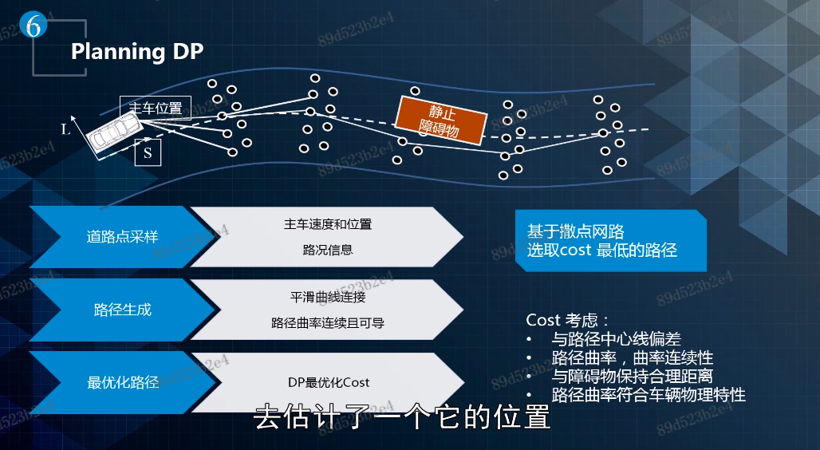

对path而言：



Lattice会给出很多条path，每条path都会进行DP，寻找一条比较优化的path，这条path具有尽可能靠近车道中心，远离障碍车，满足车辆运动学，曲率相对连续。

f(s)是通过采样点和spline拟合出来的函数，里面的参数a0，a1，a2，a3…等是待优化的，先利用DP大致选一条比较优的path。

这里Cost有三个组成部分：平滑Cost，离障碍物距离Cost，离引导线偏差Cost。



DP也是优化问题，也需要cost函数，只不过它不求解凸优化问题，只需要把离散的点带进去求解一条粗略的解即可。

如此一来获得了一条粗略的f(s) path，这条path 是DP选的，然后进行QP对这条路径进行平滑，进一步优化。

QP求解过程：

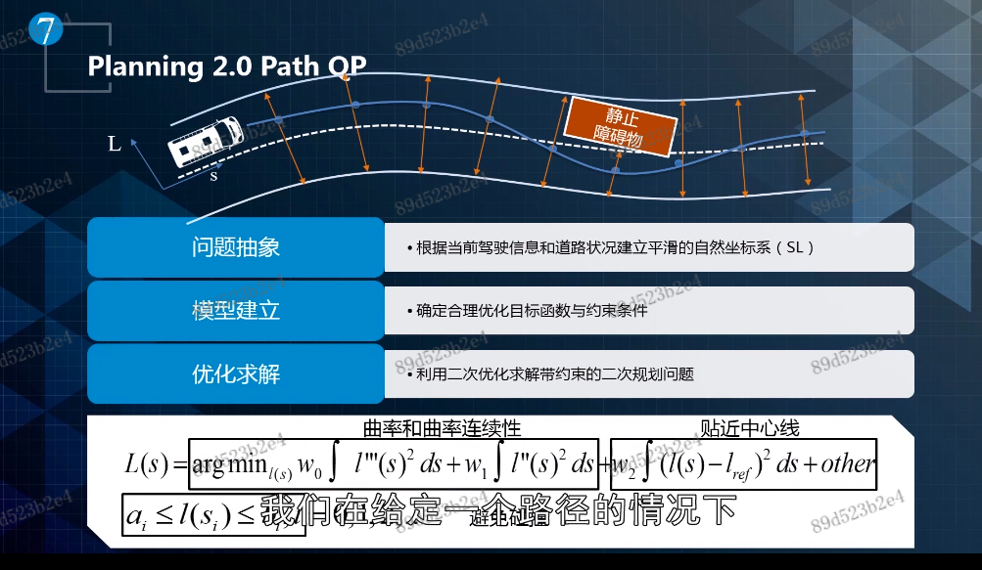

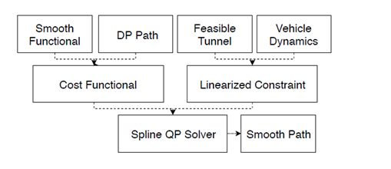

其实，这也是优化f(s)中参数的过程，a0，a1，a2，a3…等使得path更优。QP的Cost相对简单些，就是负责平滑的路径一阶二阶三阶倒数还有和DP结果与引导线的偏差。

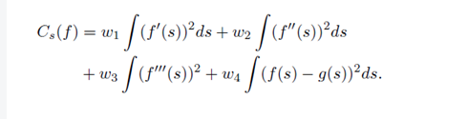

对speed而言：

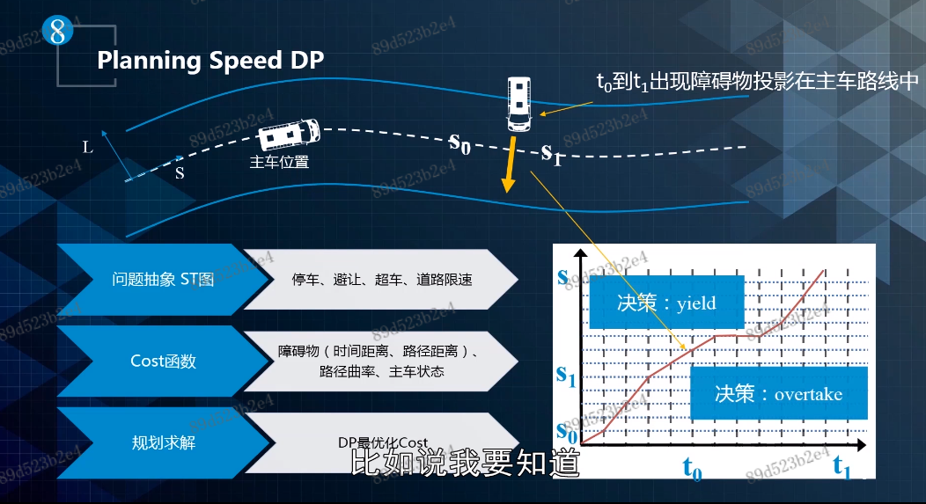

如图，两辆车出现，（用DP做出一个比较好的决策）第一辆直接超车，第二辆减速避让。如果没有DP，只用QP来优化，可能出现一下子准备超车，一下子准备避让，一下子准备超车，一下子准备避让的情况。

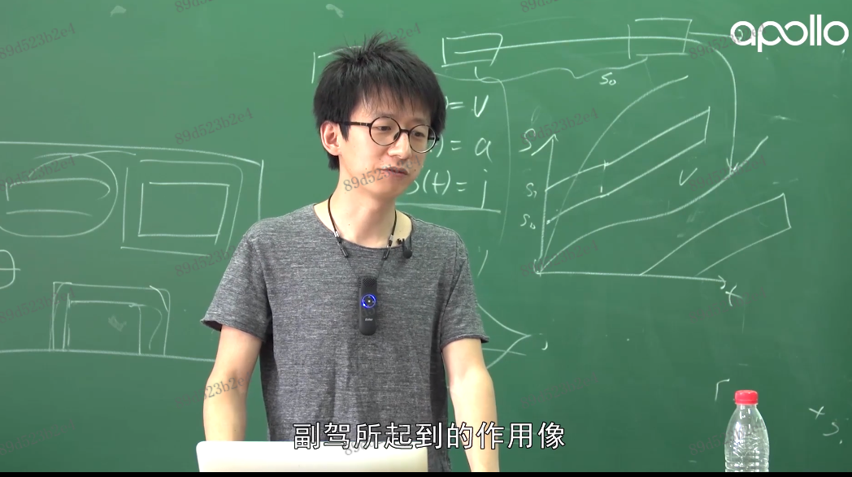

速度也是采点和spline拟合出来的函数获得S(t)，先用DP做出一个大概的速度函数

如下：

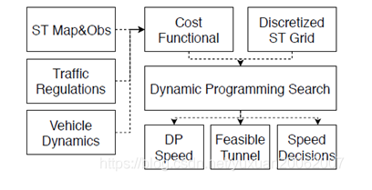

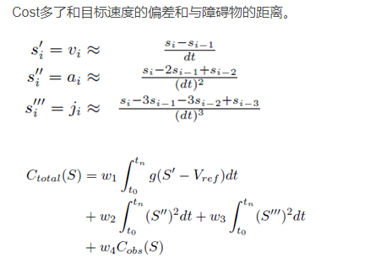

DP后相当于做完决策了，并且有一个大概的速度曲线，接着利用QP进一步优化，如下：

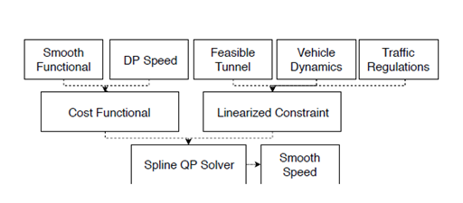

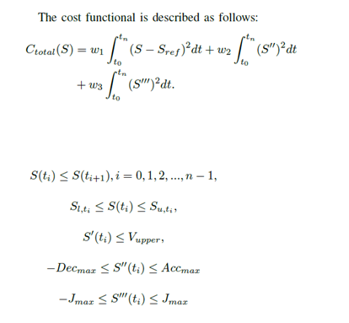

获得一条平滑的，并且稳定的速度函数曲线。

**Apollo决策规划部分的运行逻辑**

**参考csdn所订阅的专刊：**[(11条消息) Apollo Planning决策规划算法代码详细解析 (3)：stage执行_自动驾驶Player的博客-CSDN博客](https://blog.csdn.net/nn243823163/article/details/123690894?spm=1001.2014.3001.5502)

入口函数是planning_component.cc文件中bool PlanningComponent::Proc()函数促发，然后到planning_base_->RunOnce(local_view_, &adc_trajectory_pb)函数，然后进入路径规划的入口函数status = Plan(start_timestamp, stitching_trajectory, ptr_trajectory_pb)内部的auto status = planner_->Plan(stitching_trajectory.back(), frame_.get(),ptr_trajectory_pb);函数;，选择的plan方法是public road planner。

这是流程图：

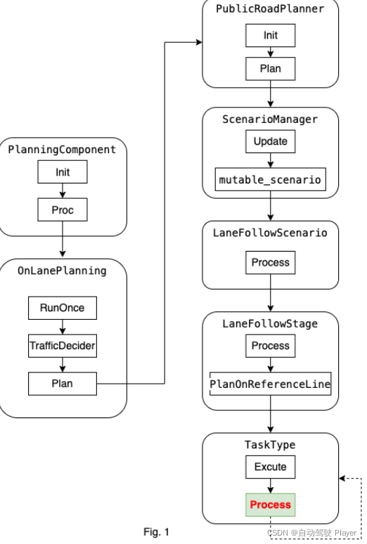

public road planner()是规划的开始，

首先利用scenario_manager_.Update(planning_start_point, *frame);

//对当前场景决策，里面包括对当前场景判别，创建场景（内部嵌套有场景的多态init()函数，在这个init()函数中又有多态createstage()对stage创建，在createstage()里面有对task_的填充），也就是说，这里面更新的东西包括了场景，stage，和task。

//关于初始化，对planner初始化的同时会对场景进行初始化，这里不是初始化，是更新场景

然后，scenario_ = scenario_manager_.mutable_scenario();//获取场景

然后，auto result = scenario_->Process(planning_start_point, frame);

//处理场景，进行规划，有多态，根据决策的场景进入多态

1.Scenario选择

可以选择的场景有：

// 支持的场景

scenario_type: LANE_FOLLOW // 车道线保持

scenario_type: SIDE_PASS // 超车

scenario_type: STOP_SIGN_UNPROTECTED // 停止

scenario_type: TRAFFIC_LIGHT_PROTECTED // 红绿灯

scenario_type: TRAFFIC_LIGHT_UNPROTECTED_LEFT_TURN // 红绿灯左转

scenario_type: TRAFFIC_LIGHT_UNPROTECTED_RIGHT_TURN // 红绿灯右转

scenario_type: VALET_PARKING // 代客泊车

等，这些场景都可以用public road planner 规划器。

2.Scenario执行

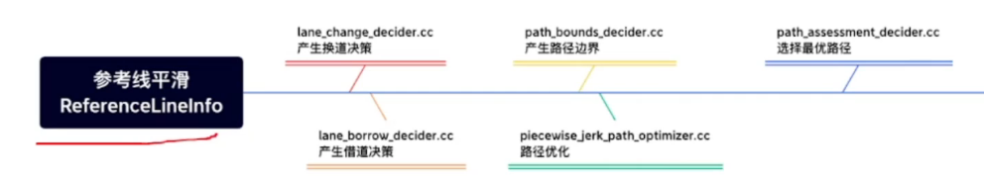

首先判断目前是哪一个场景，然后执行哪一个Scenario，比如现在执行默认的LANE_FOLLOW 场景(LANE_FOLLOW不涉及红绿灯变道，只适一条道路上，同向车道内进行避障，借道超车，借道绕行，变道准备过红绿灯，靠边停车，巡航等)(换道不是借道)

代码讲解：

auto result = scenario_->Process(planning_start_point, frame);

3. stage执行，这个stage 只有一个stage

源码：

auto ret = current_stage_->Process(planning_init_point, frame);进入LaneFollowStage

的process，然后根据下面这个代码遍历所有的参考线，直到找到可以用来规划的参考线后退出：

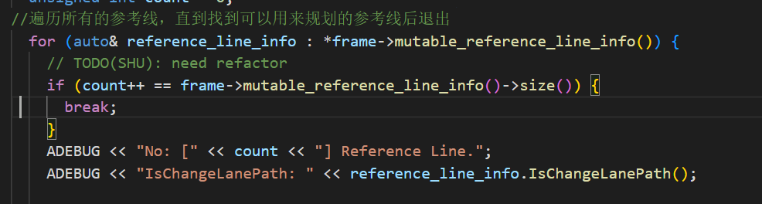

然后执行：auto cur_status =

PlanOnReferenceLine(planning_start_point, frame, &reference_line_info);中函数ret = task->Execute(frame, reference_line_info);进行遍历所有的task任务。

关键来了：

LANE_FOLLOW_DEFAULT_STAGE下的task有以下这些：

scenario_type: LANE_FOLLOW

stage_type: LANE_FOLLOW_DEFAULT_STAGE

stage_config: {

stage_type: LANE_FOLLOW_DEFAULT_STAGE

enabled: true

task_type: LANE_CHANGE_DECIDER

task_type: PATH_REUSE_DECIDER

task_type: PATH_LANE_BORROW_DECIDER

task_type: PATH_BOUNDS_DECIDER

task_type: PIECEWISE_JERK_PATH_OPTIMIZER

task_type: PATH_ASSESSMENT_DECIDER

task_type: PATH_DECIDER

task_type: RULE_BASED_STOP_DECIDER

task_type: ST_BOUNDS_DECIDER

task_type: SPEED_BOUNDS_PRIORI_DECIDER

task_type: SPEED_HEURISTIC_OPTIMIZER

task_type: SPEED_DECIDER

task_type: SPEED_BOUNDS_FINAL_DECIDER

# task_type: PIECEWISE_JERK_SPEED_OPTIMIZER

task_type: PIECEWISE_JERK_NONLINEAR_SPEED_OPTIMIZER

task_type: RSS_DECIDER

}

重要：

为了方便代码的编写，以及代码的清晰度，代码中运用了大量的多态，首先Decider类继承了task基本类，并对apollo::common::Status Execute()函数重写，Execute()会执行内部的process（）函数，每一个Decider的任务的类，比如LANE_CHANGE_DECIDER、PATH_REUSE_DECIDER类会继承Decider基类，并对Process（）进行重写实现多态。

因此，在执行ret = task->Execute(frame, reference_line_info);时，由于多态的存在，Execute（）对应不同task（比如 LANE_CHANGE_DECIDER类）内的函数Execute（）。然后执行Execute（）内部的Process(frame, reference_line_info)，这里不是在定义函数了，而是在实际地调用Process函数，由于写了多态，所以这里调用的是对应task类（比如 LANE_CHANGE_DECIDER类）的Process。

对于PathOptimizer和SpeedOptimizer和Decider类似，都类继承了task基本类，并对apollo::common::Status Execute()函数重写，后面两个任务

PIECEWISE_JERK_PATH_OPTIMIZER 和SPEED_HEURISTIC_OPTIMIZER类都会分别继承PathOptimizer和SpeedOptimizer，然后对Process（）进行重写实现多态。

为什么使用Execute(){}这个中间函数？使用Execute(){}这个中间函数是非常有必要的，因为多态要求参数列表相同，然而每个任务的process(){}的参数列表都是不同的，因此我们可以通过让具有相同参数列表的Execute()来完成多态，在Execute(){}函数内部执行process(){}。process(){}的参数列表存在，也可以不相同，如果相同又可构成多态，如果个别不同，由于已经进入了子类作用域，相当于在该子类内定义了该函数，直接执行即可。

值得注意的是：speed_optimizer， trajectory_optimizer和Decider这三种任务分开写了，这三个基类都继承了Task类，为什么多此一举呢？也是因为这三类的Process(){}的参数列表不一样（这三类的子类Process(){}参数列表是要求一致的,想想便知），但是需要通过一个相同的函数来分别调用他们的子类。apollo用到的办法是利用双基类实现，具体如下：

利用这个函数来调用相应任务：如果只有一个基类是办不到的，因为Process(){}的参数列表不一样

ret = task->Execute(frame, reference_line_info);

因此，speed_optimizer， trajectory_optimizer和Decider这三个第二基类对Execute(Frame* frame, ReferenceLineInfo* reference_line_info)重写，如下

speed_optimizer重写：

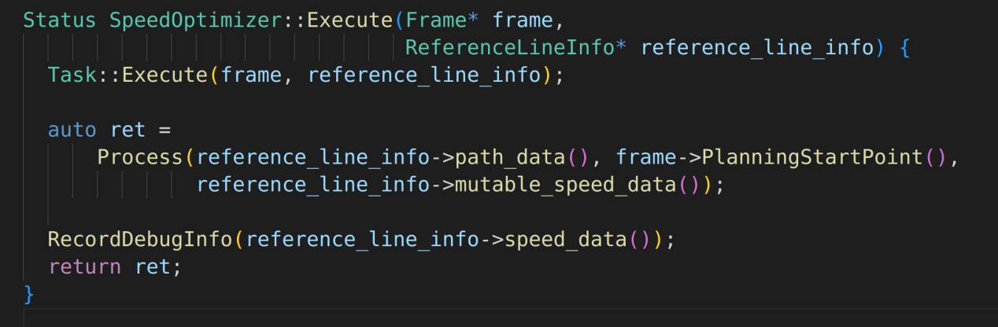

trajectory_optimizer重写：

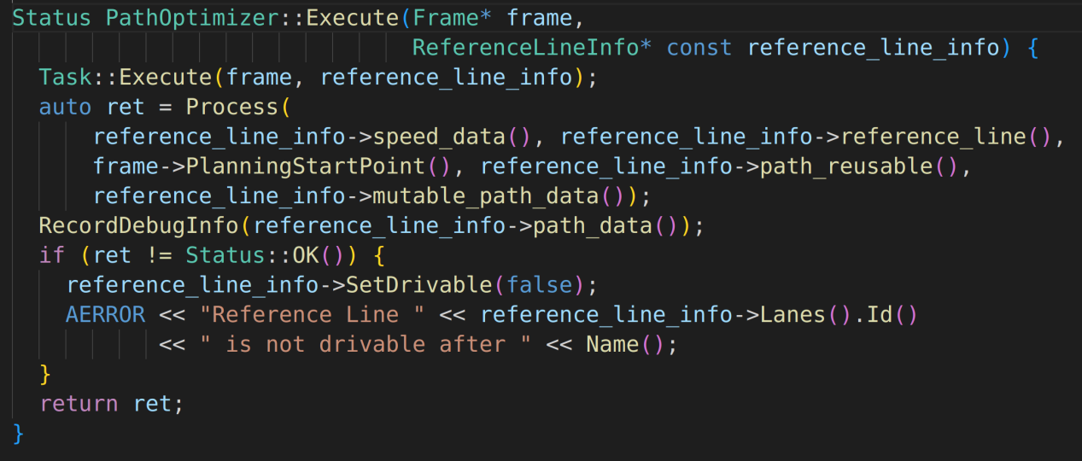

Decider重写：

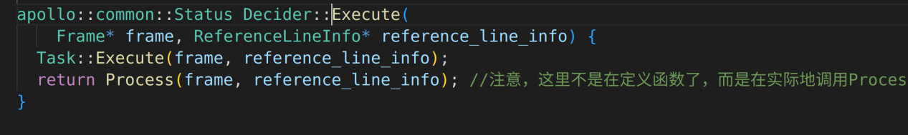

重写过程中，调用Process(){},参数列表是不同的（Process(){}在三个类中是纯虚函数），相当于又是一个多态的接口，在这三类的子类中，重写Process(){}即可（这三类的子类Process(){}参数列表是要求一致的,想想便知）。

4.接下来便是执行内部的任务了，看源码即可。

理论上的逻辑理解如下：

我主要关注

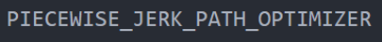

SPEED_HEURISTIC_OPTIMIZER



这3个任务，真的的规划。

**Apollo默认的规划方法Public Road planner**

与之前EM规划和Lattice规划不同，当前5.0版本使用的路径规划Public Road planner，更加的灵活方便，原因主要是采用了数值优化的思想，通过边界约束等，保证了密集障碍物场景的灵活性。 而之前的lattice等算法由于采样的局限，导致在复杂环境下可能存在无解的情况。

Public Road planner和EM planner 都是先进行路径的规划，然后进行速度的规划，但是，Public Road planner中不在用DP进行粗规划，在路径规划中，是先根据场景决策（比如，车道保持（避障对象是静态的障碍物或者低速障碍物）、超车、停止，红绿灯左转，红绿灯右转等），比如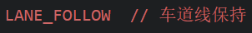场景，后面进行LaneFollowStage 里面的process函数，内部的PlanOnReferenceLine函数中执行所有的task。相当于前面选择哪个stage的过程都是决策的过程，真正规划的过程是执行task的部分。

Public Road planner 中lane follow scenario中 lane_follow_stage的tsak执行讲解：

参考：[(11条消息) Apollo 算法阅读之Public Road轨迹规划算法--路径规划(含源代码）_同学醒醒放学了的博客-CSDN博客](https://blog.csdn.net/weixin_41399111/article/details/105826425?ops_request_misc=&request_id=&biz_id=102&utm_term=iecewiseJerkPathOptimizer&utm_medium=distribute.pc_search_result.none-task-blog-2~all~sobaiduweb~default-2-105826425.142%5ev65%5econtrol,201%5ev3%5econtrol_1,213%5ev2%5et3_control2&spm=1018.2226.3001.4187)

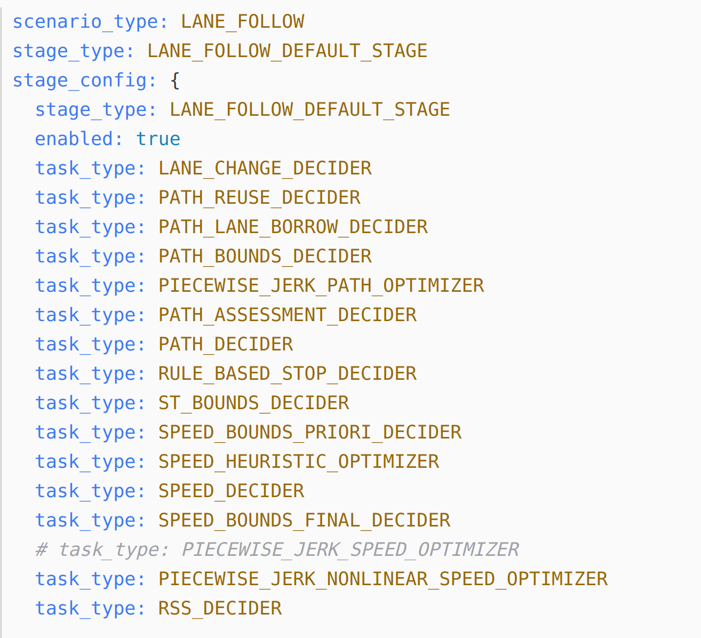

上述task中，根据名称可以看出，path都是与路径相关，从rule_based之后则是与速度规划相关。

按照任务顺序：

1.lane change decider： 该任务主要是用来处理refer_line_info，内部有个状态机，根据换道成功时间与换道失败时间以及当前位置与目标位置来切换状态，以此来处理refer_line_info的changelane信息。选择参考线。

这中间有一个PATH_REUSE_DECIDER，用于判断已经规划的路径和障碍物是否有碰撞，来，如果没有则直接跳出路径规划，进行速度规划。

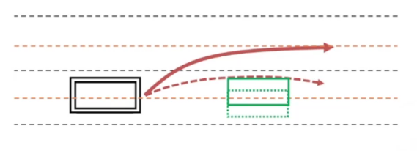

2.lane borrow：该任务相对复杂，主要涉及了一些rules，判断是否可以进行借道超车，rules包括：距离信号交叉口的距离，与静态障碍物的距离，是否是单行道，是否所在车道左右车道线是虚线等规则，以此来判断是否可以借道超车；

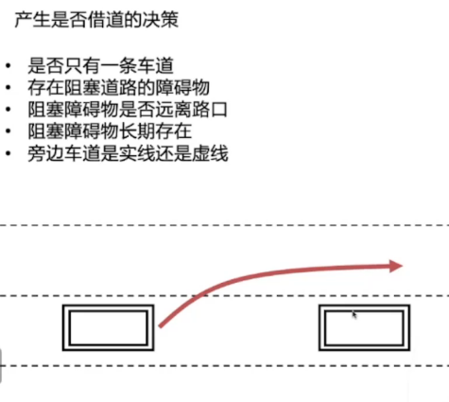

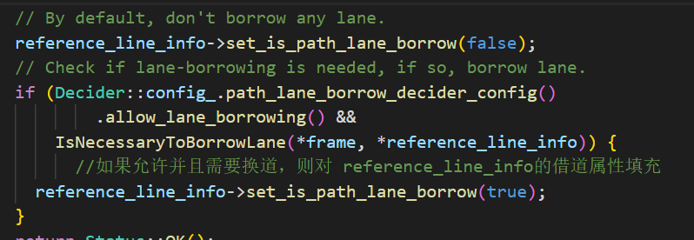

判断是否可以借道，对reference_line_info的借道属性填充，由于传入的是地址，所有可以传到其他task。

具体怎么判别是否必须变道的源码直接看源码即可。

3.path bound decider：根据上一任务的结果，来生成相应的道路边界信息，确定可行驶去油，包括三部分:原车道（左右横向位移0.5m），左超车道，右超车道（具体横向位移根据HDMap及周围障碍物在sl坐标系下的位置所决定）；path bound的结果将会作为下一步结果的边界约束，具体原理可查看apollo公开课。这一步EM中没有。

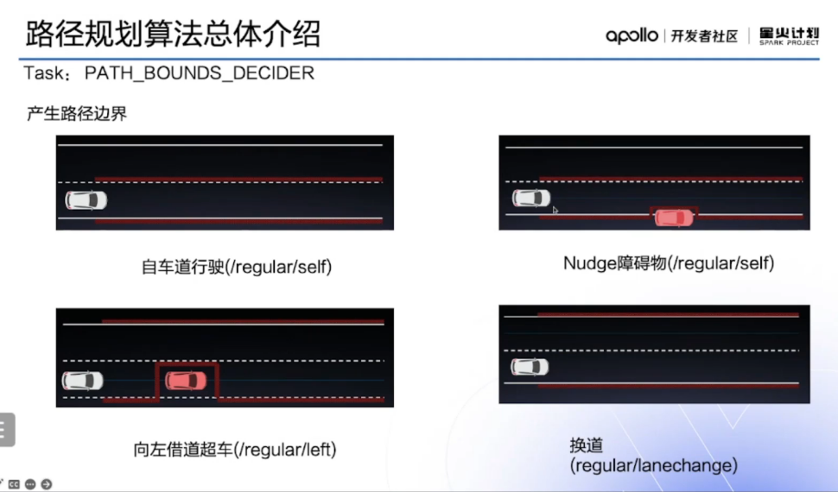

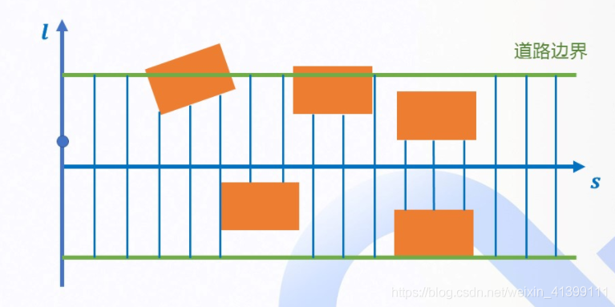

根据上述边界可以构建optimization method。

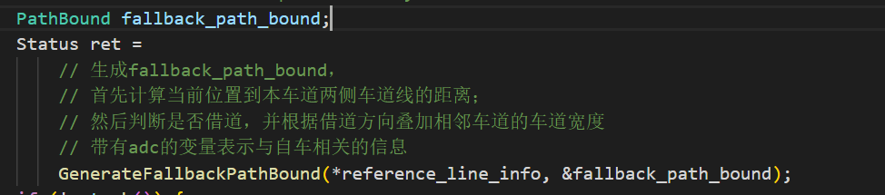

得到fallback_path_bound，其中PathBound数据类型包括了s,和上下界信息。

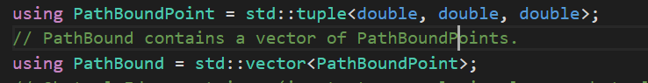

更新 the fallback path boundary into candidate_path_boundaries：

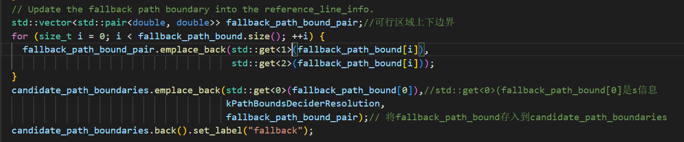

然后，判断是否需要进行pull_over（靠边停车），利用injector_的plan_pull_over_path（）来判断！

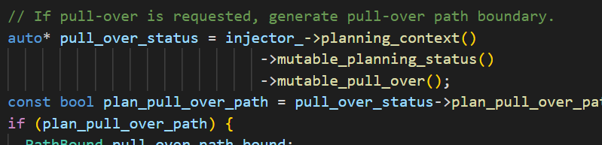

如果需要，更新 pull-over path boundary into candidate_path_boundaries

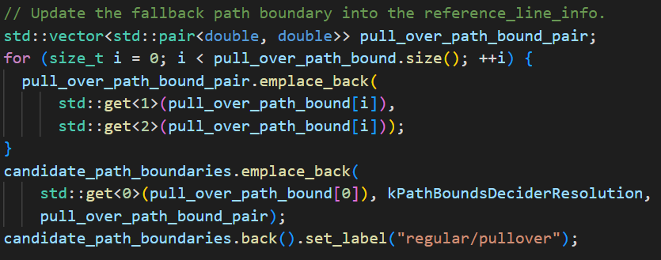

将candidate_path_boundaries给到reference_line_info的candidate_path_boundaries。

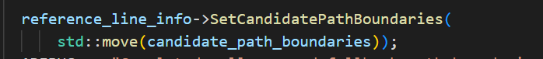

然后退出这个任务！因此三个lane-change、pull-over、regular只会选择一个激活

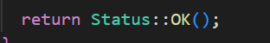

后面继续判断lane-change和regular，操作和前面一样，lane-change、pull-over、regular只会选择一个激活

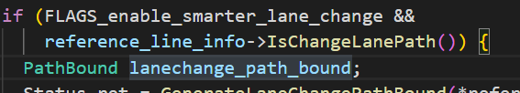

4.由此开始了第四个任务：piecewise jerk path optimazation，这个任务非常重要，有了前面几个任务得到参考中心线、借道可行确认、以及道路边界约束后，这第4个任务是进行具体的路径规划。原理如下：可参考 [(11条消息) Apollo 算法阅读之Public Road轨迹规划算法--路径规划(含源代码）_同学醒醒放学了的博客-CSDN博客](https://blog.csdn.net/weixin_41399111/article/details/105826425?ops_request_misc=&request_id=&biz_id=102&utm_term=iecewiseJerkPathOptimizer&utm_medium=distribute.pc_search_result.none-task-blog-2~all~sobaiduweb~default-2-105826425.142%5ev65%5econtrol,201%5ev3%5econtrol_1,213%5ev2%5et3_control2&spm=1018.2226.3001.4187)

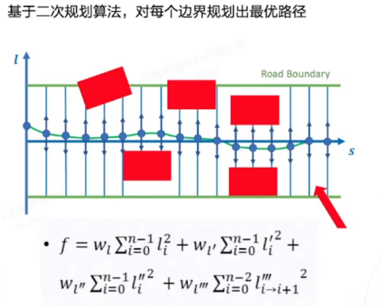

Public Road planner路径规划和速度规划部分原理讲解：

轨迹规划问题的难点：规划一条舒适、安全、符合交通规则的轨迹

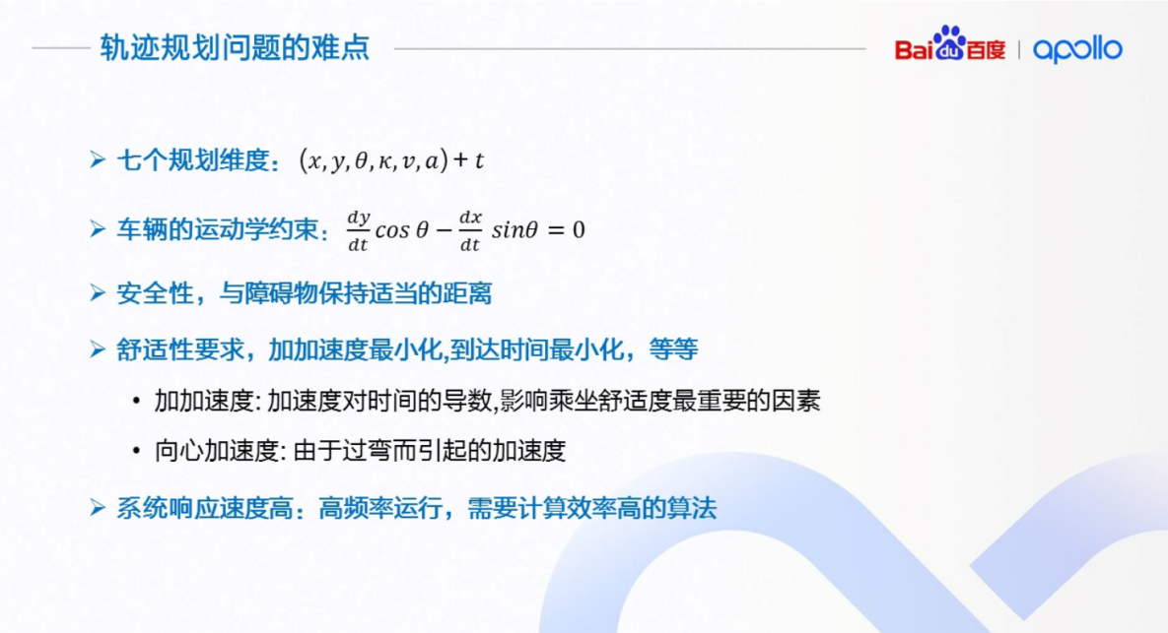

Apollo 中轨迹规划策略：

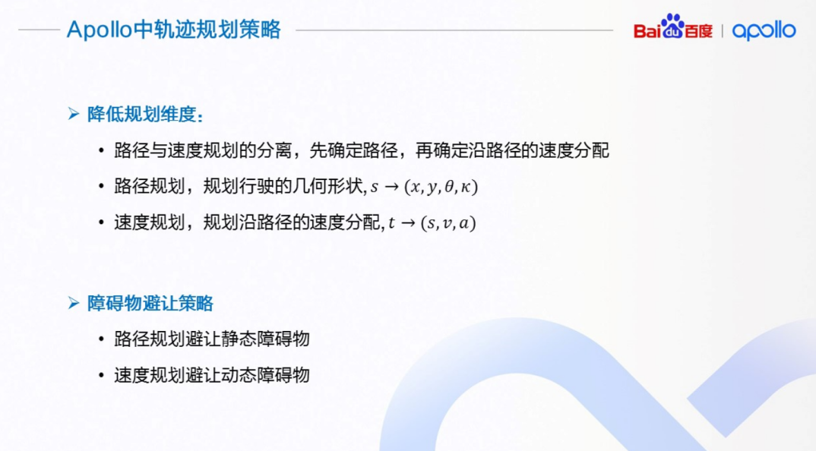

路径规划的目标：

1、路径需要有足够的灵活度，用来对复杂城市环境中的障碍物进行避让。

2、路径的几何特性需要平顺变化，这样车辆在沿路径行驶时才能够保证舒适性。

3、路径的规划需要遵守车辆的运动学限制条件，比如，路径的曲率、曲率变化率需要限制在符合目标车辆属性的范围之内。

4、由于我们在 Apollo 平台中采用了路径/速度分离的策略，在路径规划时也需要考虑到当前车辆的运动状态而适当的调整车辆的几何形状。比如在做较大的横向运动的时候，低速和高速下，我们需要不同的几何形状来保证横向运动的舒适性。

路径规划方法-分段加加速度优化算法：

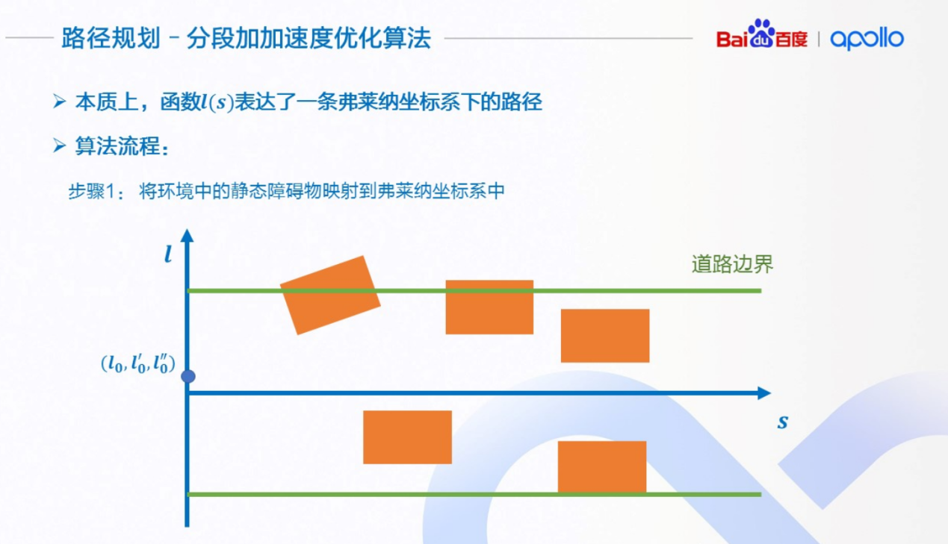

在弗莱纳坐标系下的函数l(s)，表达了以指引线为参考，相对于指引线的几何形状；通过转换到地图坐标系下，就表达了在地图坐标系的路径。所以，本质上，路径规划问题在弗莱纳坐标系下，就是一个计算函数l(s)的过程。

为了解决这个问题，这里介绍由我提出的分段加加速度优化算法（Piecewise Jerk Path Optimization Algorithm）。我们先来看一下算法的流程：

第一步，我们将环境中的静态障碍物从地图坐标系映射到依据指引线的弗莱纳坐标系下（红色方框）。

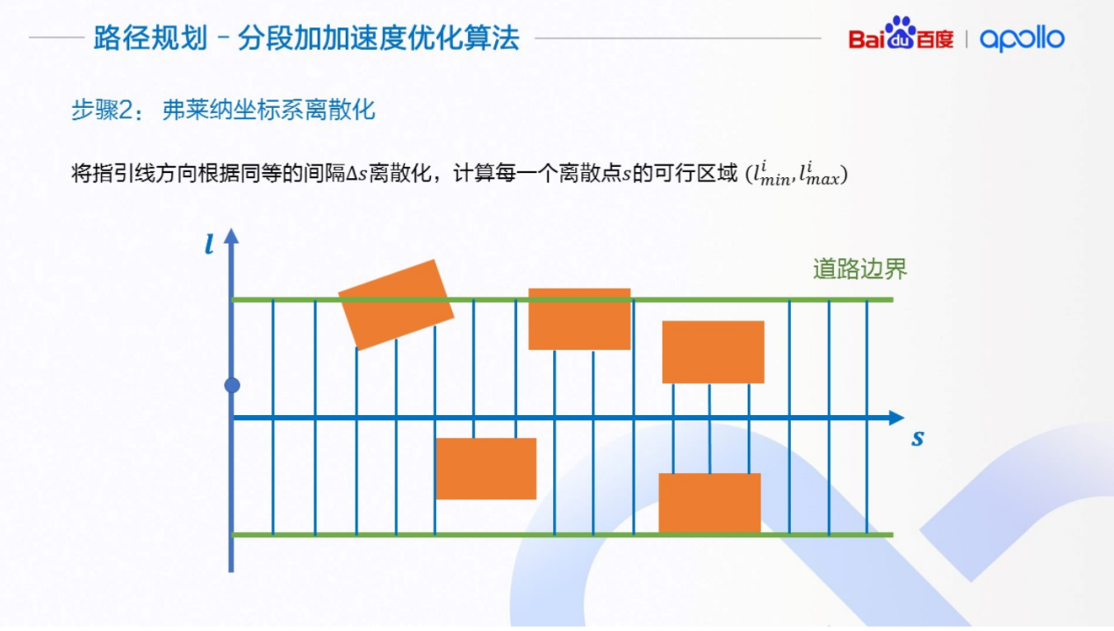

第二步，沿指引线的s轴方向，使用Δs将s方向等距离离散化。根据障碍物的信息、道路的边界，计算出每一个离散点所对应的可行区域(l_min^i,l_max^i )。为了方便描述，我们将无人驾驶车简化成一个点。为了避免碰撞，在计算可行区域的时候可以留出适当的缓冲区间，行驶区域需要车道边界减去车子的宽度，规划是以车子的中心来规划的，车子的宽度更多放在约束内。

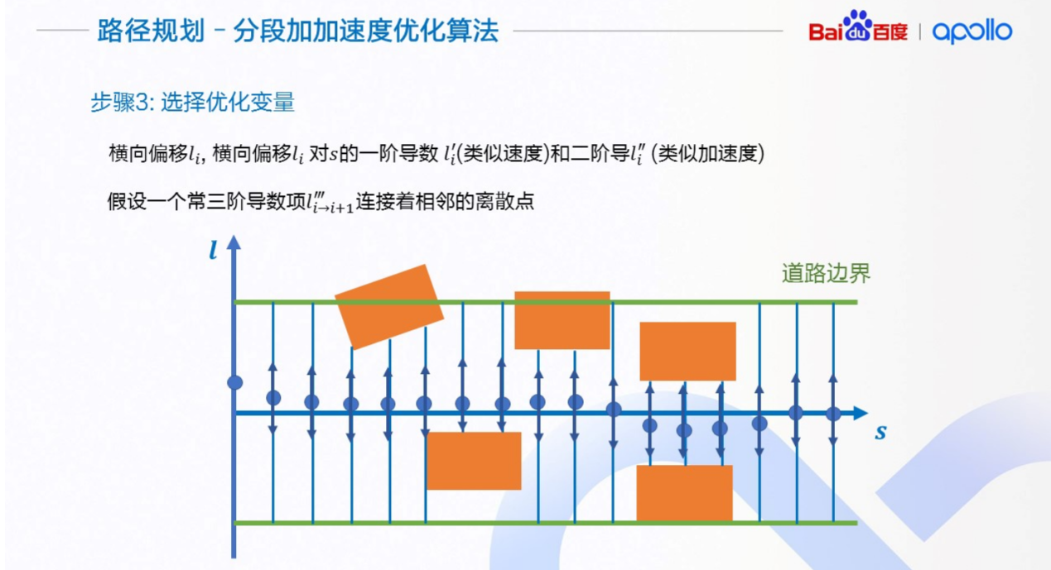



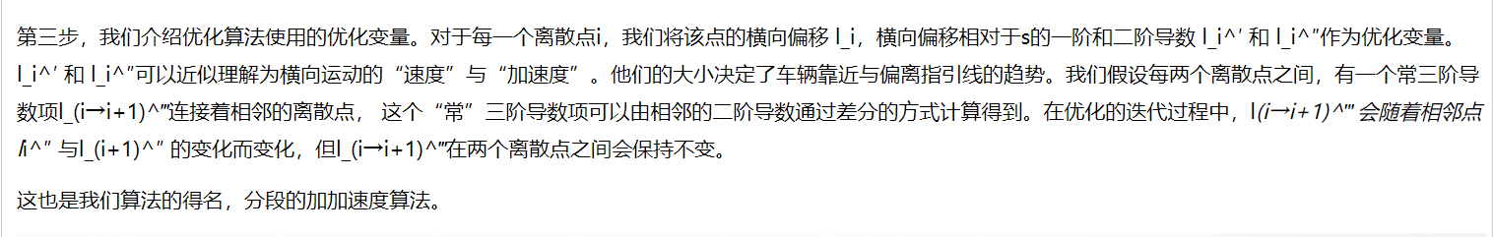

有一个常三阶导数项l_(i→i+1)^‴连接着相邻的离散点， 这个“常”三阶导数项可以由相邻的二阶导数通过差分的方式计算得到。在优化的迭代过程中，l(i→i+1)^‴ 会随着相邻点li^″ 与l_(i+1)^″ 的变化而变化，但l_(i→i+1)^‴在两个离散点之间会保持不变。

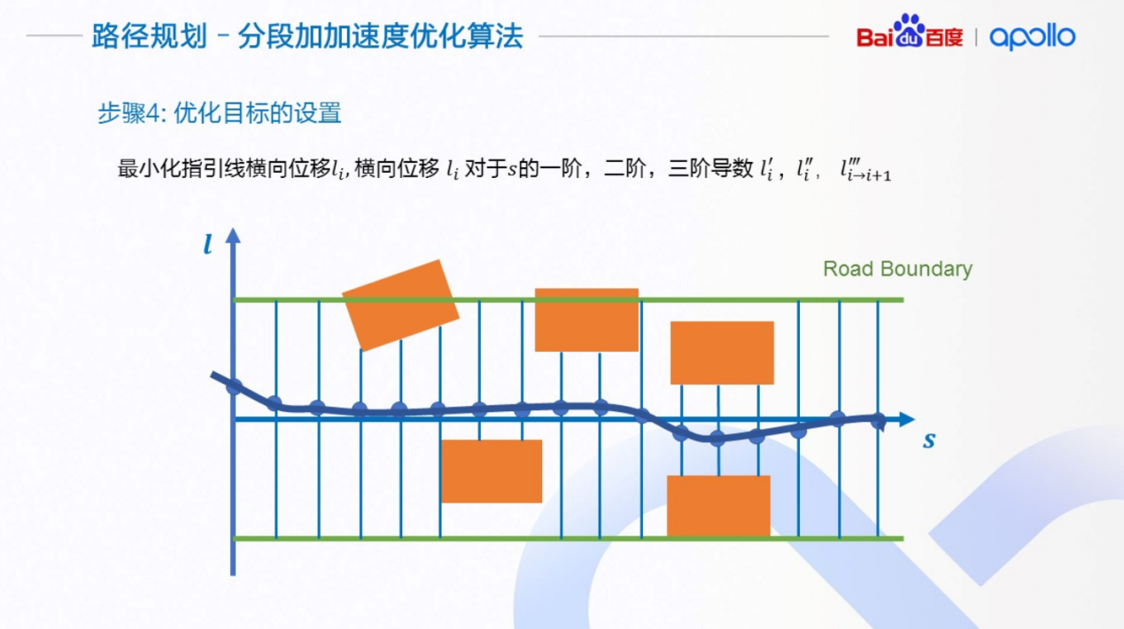

第四步，设置优化目标。首先，对于路径来讲，在没有环境因素影响的情况下，我们希望它尽可能的贴近指引线。对于一阶、二阶与三阶导数，我们希望它们尽可能的小, 这样可以控制横向运动的向心加速度，保证路径的舒适性。

算法完整描述：

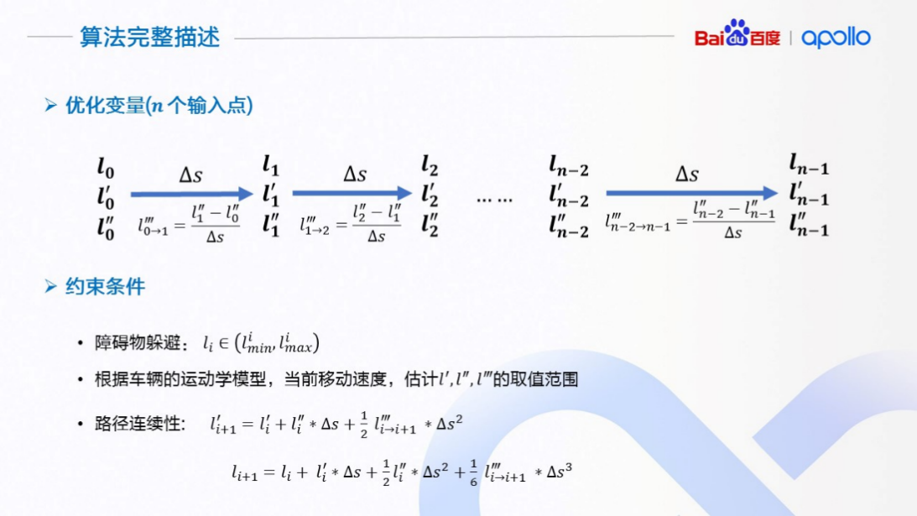

其中：根据车辆的运动学和最小转弯半径(最大曲率)模型求解二阶导的取值范围，用到了最大前轮转角计算最大曲率，进一步对*l*的二阶导约束求解，如下：

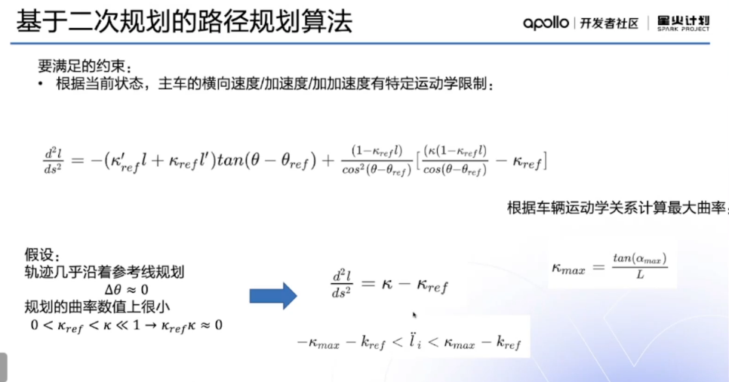

其中：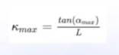 是根据运动学来的，因为tan(中间前轮转角)=轴距/R，参考P89

根据车辆的运动学模型和最小转弯半径(最大曲率)求解三阶导的取值范围，用到了最大前轮转角变化率对*l*的三阶导约束求解，如下：

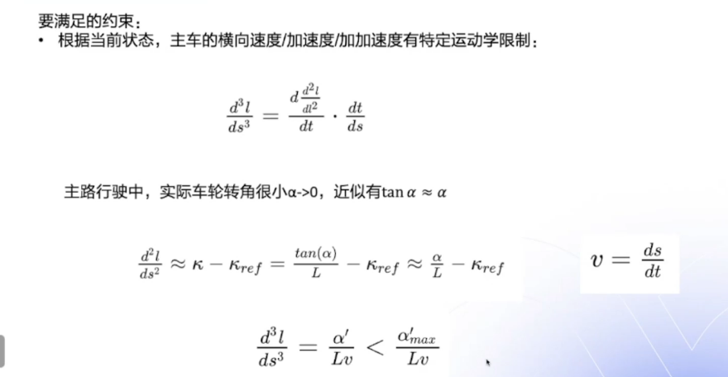

路径连续性约束：满足3阶倒恒定，1阶和2阶可倒。

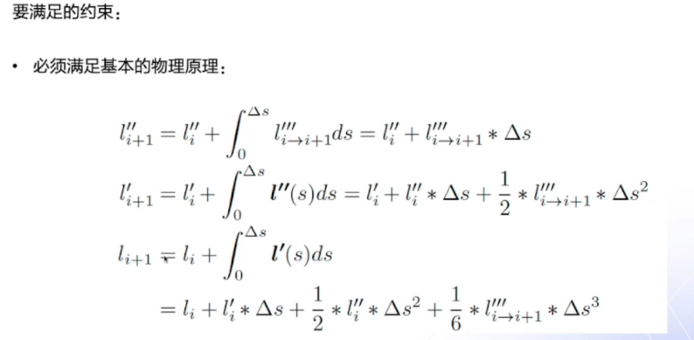

将这3种约束写为约束矩阵：

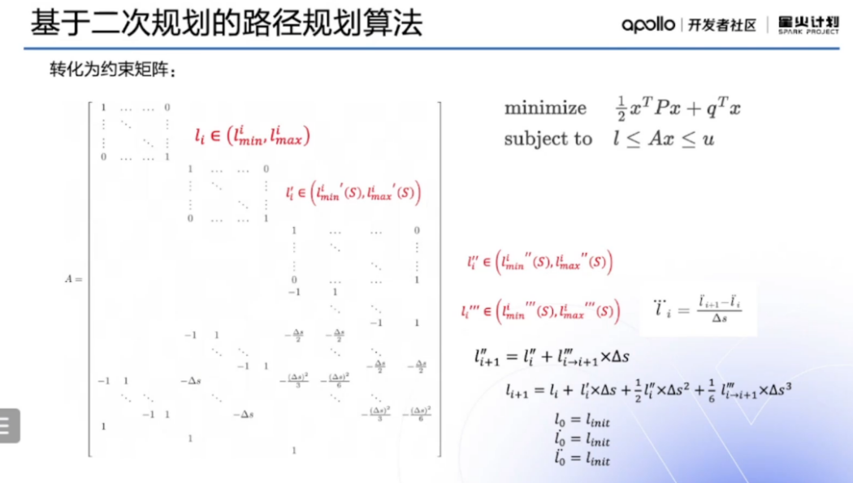

这个约束没问题，也得展开写，纬度是 3*n+ 3 * (n - 1) + 3,其中3n个不等式约束，3 * (n - 1)个连续性的等式约束（为什么是n-1，因为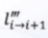要求i的取值范围为[0,n-2]，依次代入，就是n-1行），3个初始化状态的等式约束。

注意：连续性的等式约束如下：

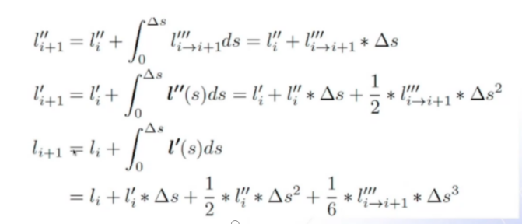

apollo源码中，第一个式子转化为

，由于我们前面已经计算好了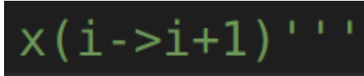因此，这个等式被转化为不等式约束了，是为了充分约束。有了第一个公式的前提下，第二个公式和第三个公式可以利用替换掉，从而获得两个不含的等式，分别是

和



然后，写成等式约束的样子即可。

这三段约束的源码如下：

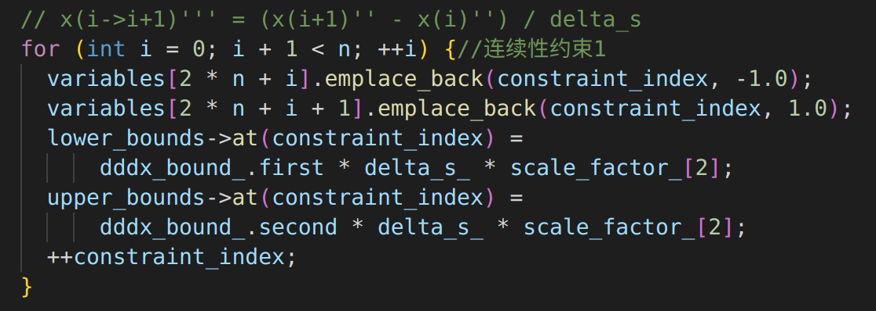

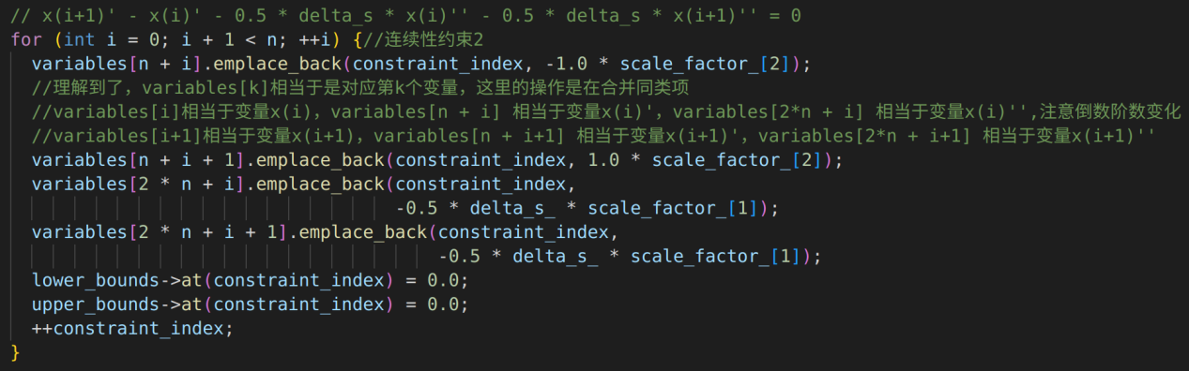

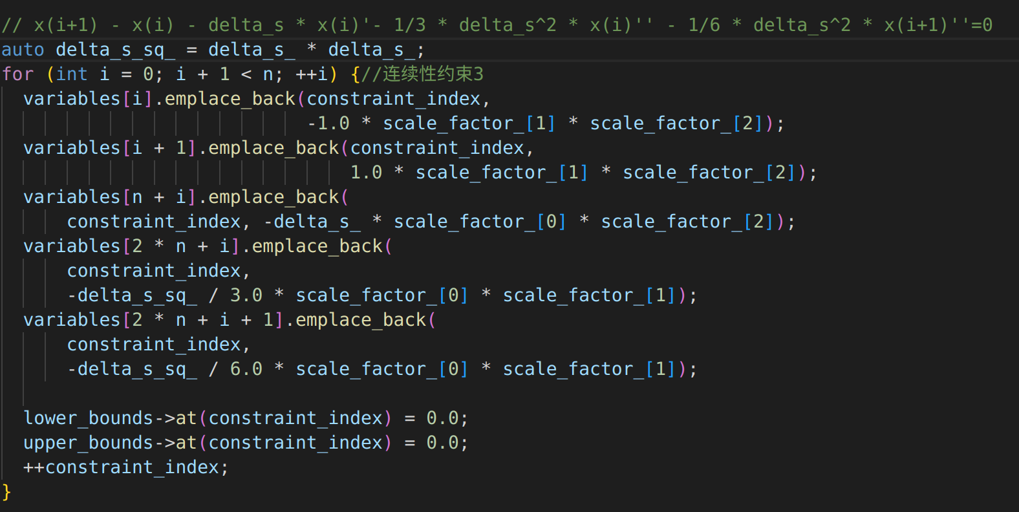

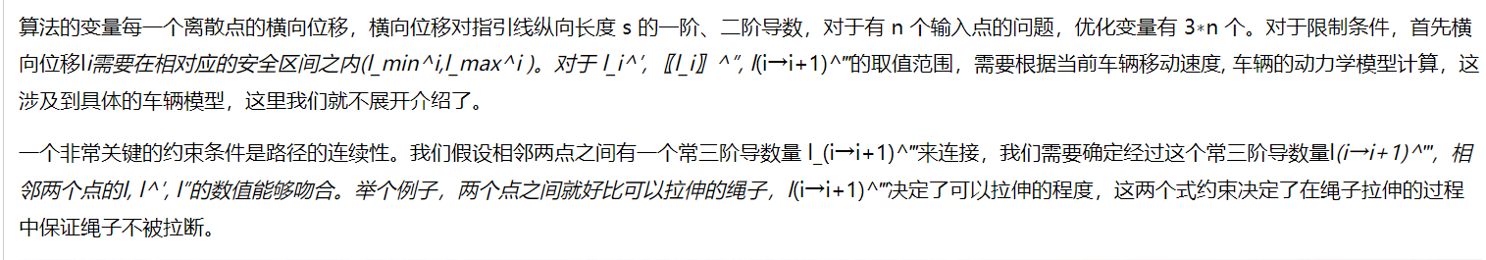

具体函数看源码写的！

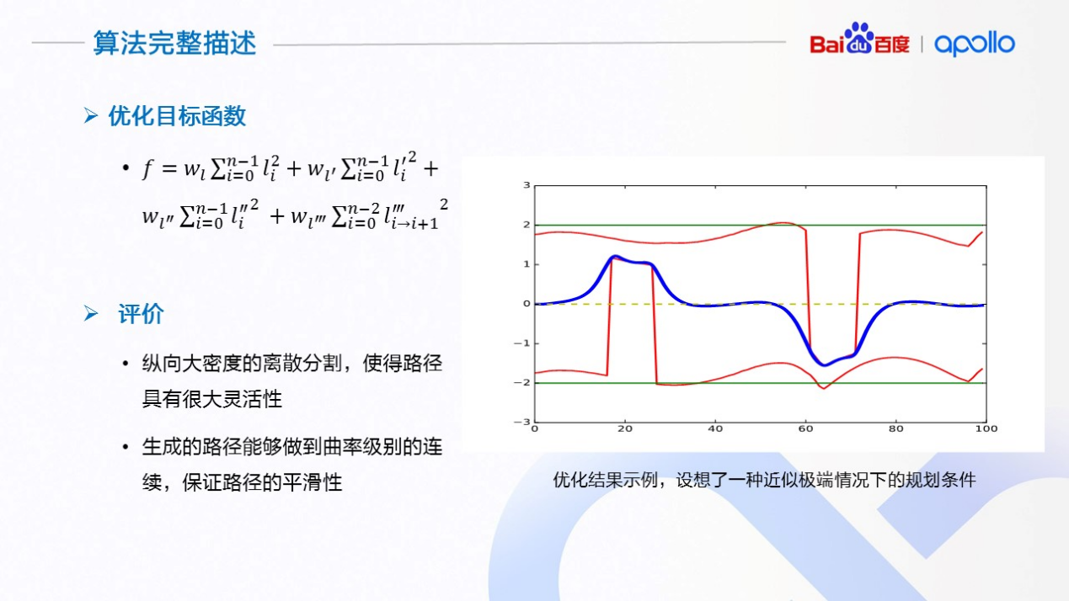

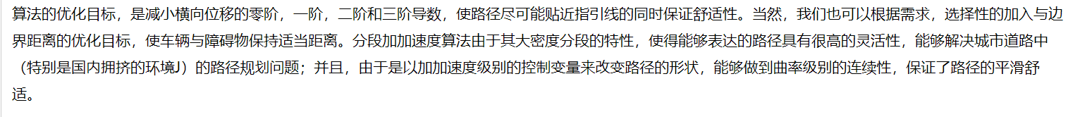

上面这张PPT的代价函数有问题，应该是：

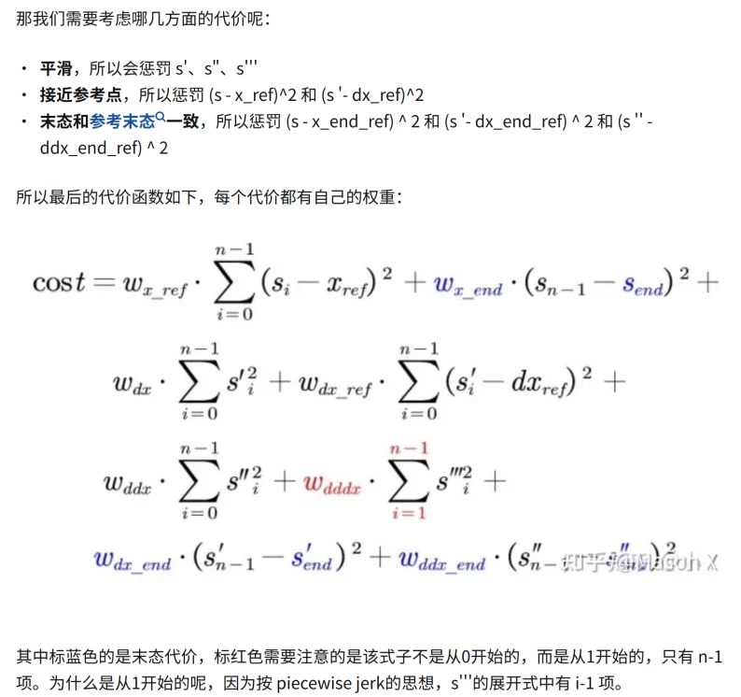

注意：验证过了，apollo中省略了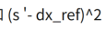代价,代价函数中没有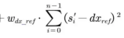项。

写成二次型，P矩阵如下，注意apollo源码中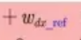没有，同时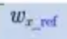就是w*l*

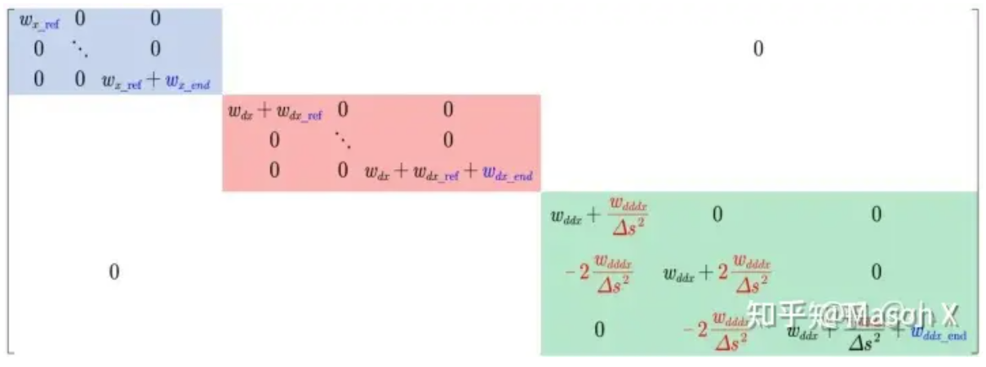

参考：<https://www.zhihu.com/question/575576801/answer/2845087405>

对应q矩阵如下，apollo中由于没有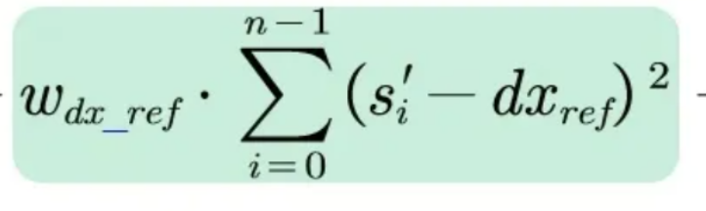,所以也会有所不一样：

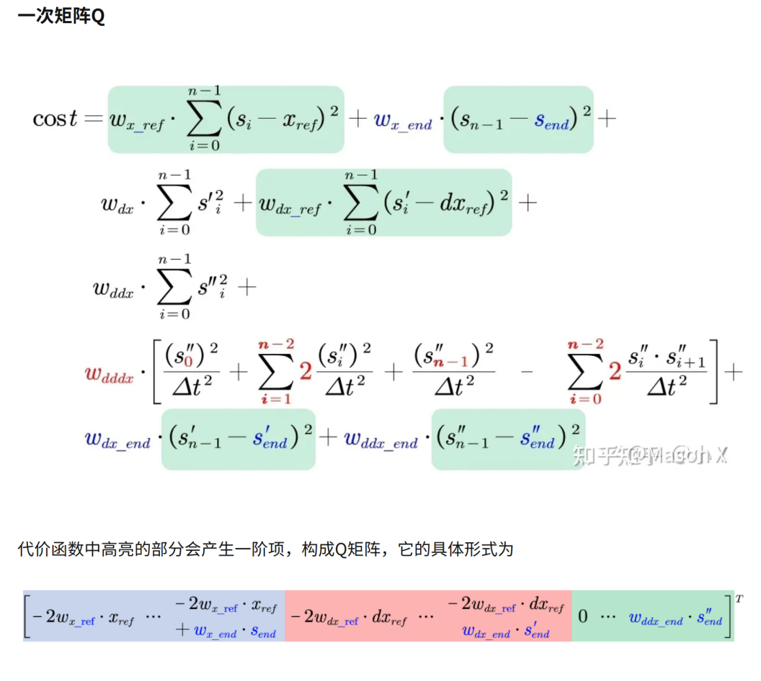

q矩阵和我想的一样,应该是上面这个根据没有项改改，如下：

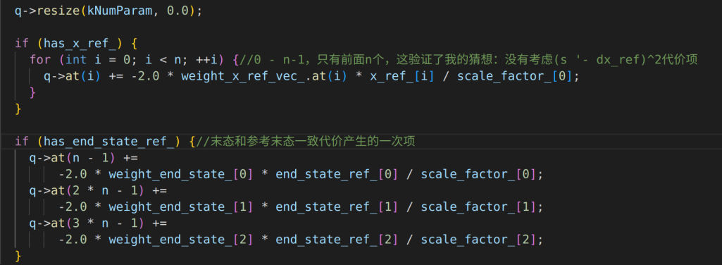

下面是另一篇文档介绍的，以上面文档的和apollo源码为准：

进一步转化为标准二次型： 显然路径规划没有用到DP和图搜索。

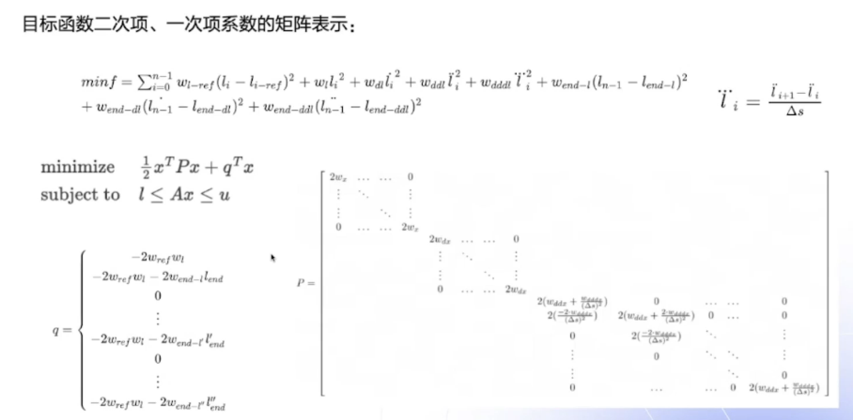

建立P矩阵时，先将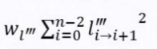展开，如下：

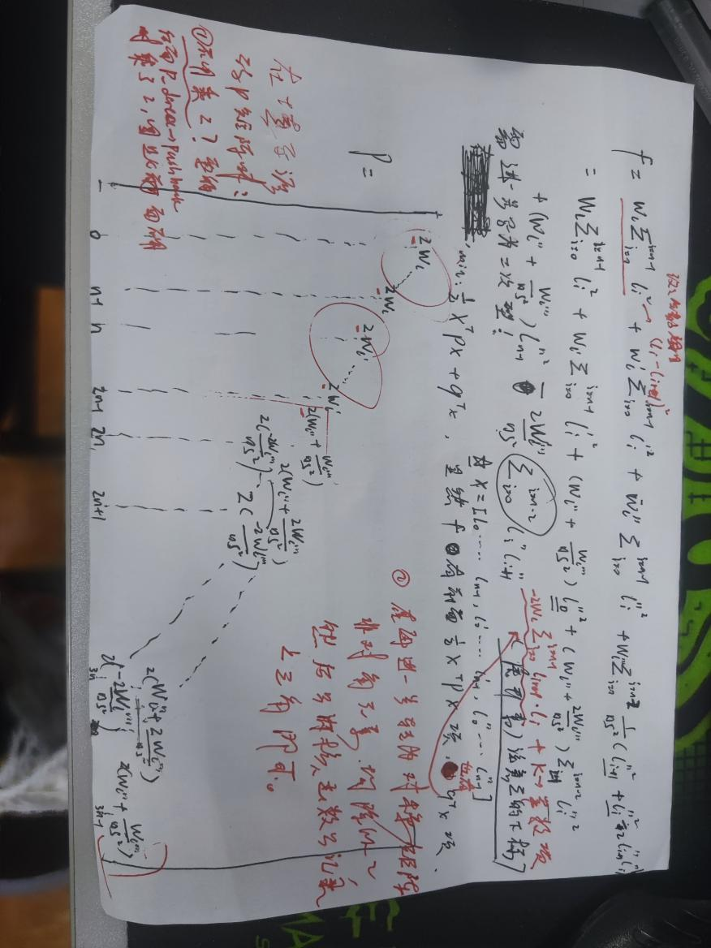

这部分OSQP求解有个很严重问题： 我发现参考线平滑算法中使用OSQP求解就很好，没有这个问题。参考：

<https://www.zhihu.com/question/575576801/answer/2845087405>

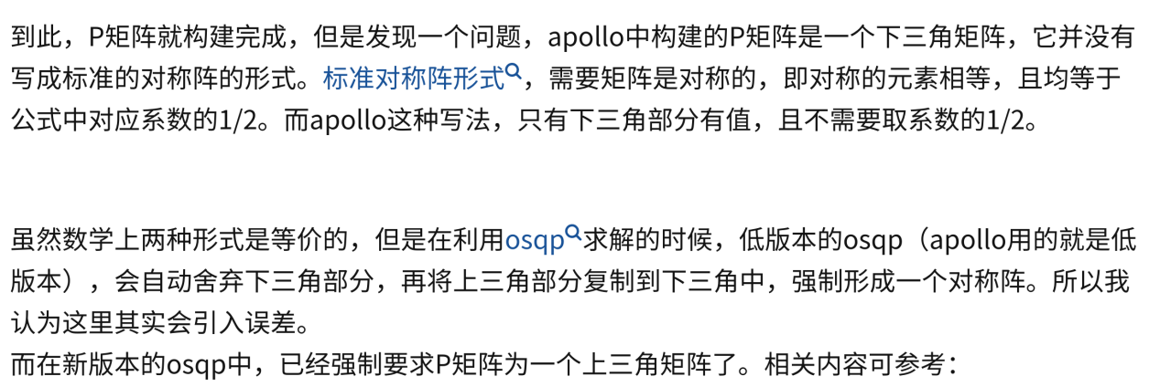

所以，我觉得后面使用OSQP求解问题，需要把P矩阵写成对称矩阵，如何内核矩阵记录上三角矩阵即可。

A矩阵的求解在这部分的上面部分说明了。

建立了二次规划问题和约束条件后，Optimize(max_iter)函数是qp问题求解的入口，包括调目标函数与响应约束的建立，以及调用osqp标准求解库求解。

权重影响：调大第一个权重，同时调小其他权重，说明更趋近于靠近中心，同时忽略一些曲率和光滑度。结果：更加靠近障碍物时才变道，靠近中心线但曲率会更大，风险更大。

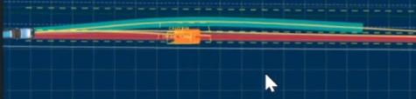前

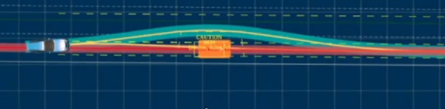后

速度规划部分：

路径规划的目标：

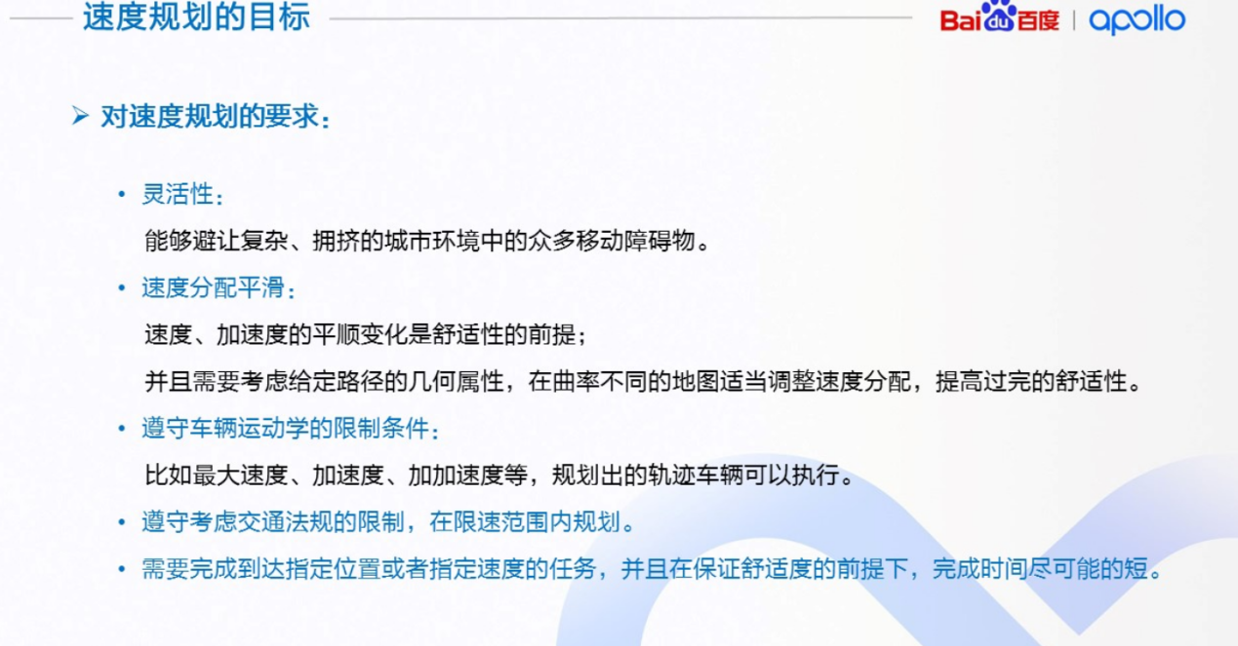

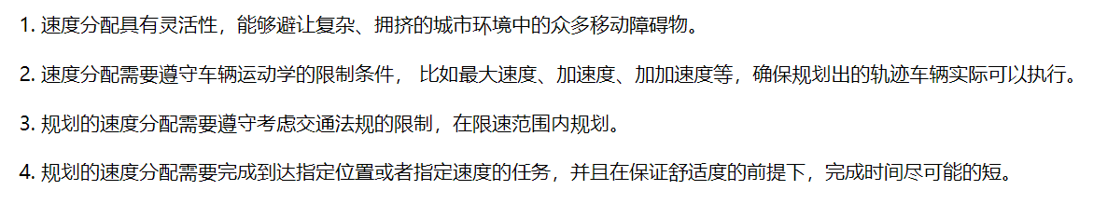

路径规划的策略：

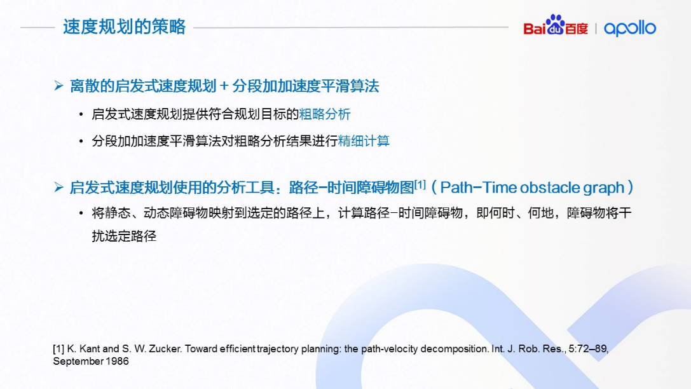

在 Apollo 平台的实现中，我们采用了结合启发式速度规划和分段加加速度算法相结合的方式来解决速度规划问题。启发式速度规划提供考虑了动静态障碍物、路径几何信息、道路信息、舒适度、目标速度和地点多种因素综合下的速度规划粗略估计；分段加加速度算法对启发是速度规划提供的粗略分析进行平滑，输出安全舒适的速度分配。

在启发式速度规划中，我们采用了一个非常好的分析工具，路径-时间障碍物图（Path-Time Obstacle graph）。路径-时间障碍物图非常适合在确定了路径的情况下，考虑动静态障碍物的规避问题。这个分析工具的核心思想就是将考虑了本车和周围障碍物几何形状和预测轨迹的情况下，将障碍物的轨迹投影到已经确定的本车路径上。障碍物所代表的含义是在何时(t)与何地(s)本车会与障碍物发生碰撞。

启发式速度规划：

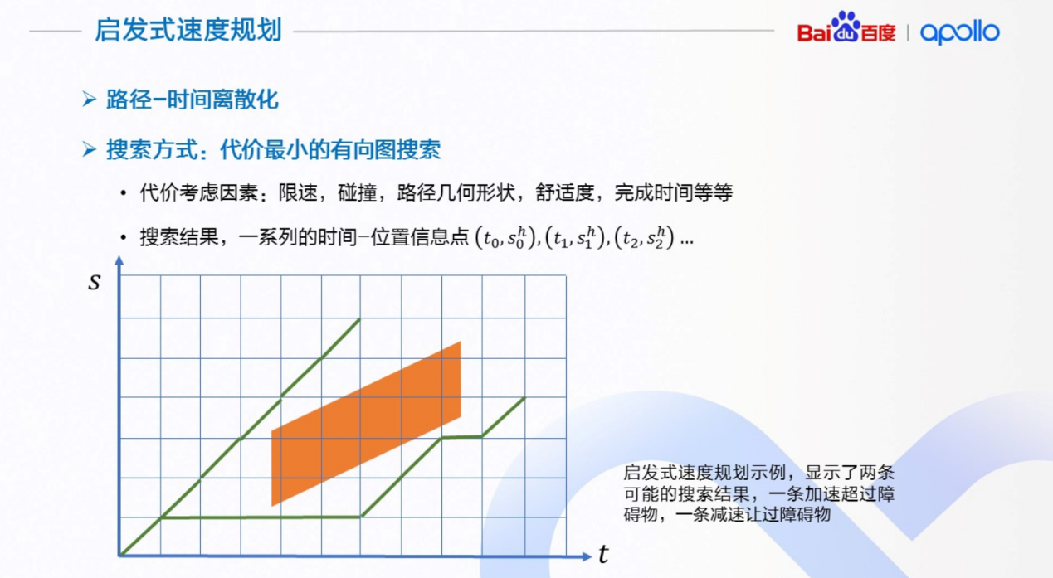

在 Apollo 的实现中，路径-时间障碍物图根据时间轴t和沿路径的累计距离s离散化，形成等距离、等时间的网格状图。然后根据我们的需求，将各种因素使用不同的权重，建模成一个单一熟知的代价函数，每一个网格的节点会赋予一个代价，相邻网格之间的边也视为代价的一部分，用来建模加速度。整个过程可以看成是一个图搜索的过程，搜索出一个代价最优的路径。搜索的结果就是一系列的路径距离与时间的序列，代表何时（t），我们期望无人驾驶车到达何地(s).

分段加加速度平滑算法：

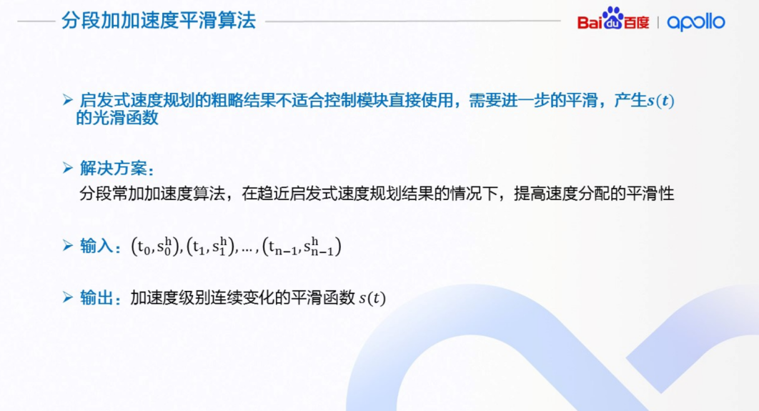

启发式速度规划的粗略结果只能提供位置，缺乏控制所需要的更高维信息，不适合控制模块直接使用。产生的结果需要进一步的平滑才能满足舒适度要求。我们进一步做平滑处理的方法使用的是分段常加加速度算法，其主要思想类似于前面介绍的路径优化算法，在给定趋近启发式速度规划结果的情况下，调整启发式速度规划，提高速度分配的平滑性。

分段加加速度算法：

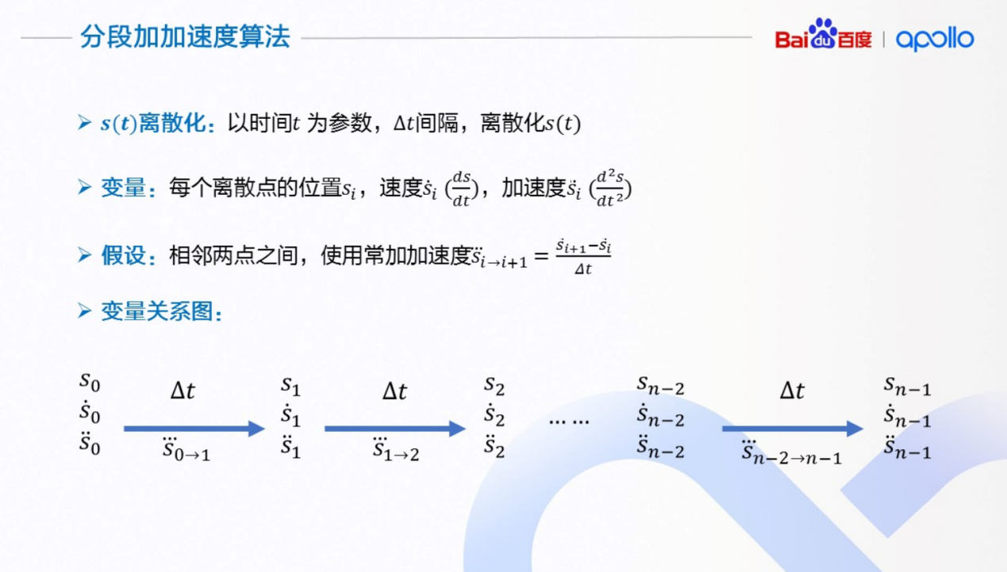

下面我们具体介绍应用在速度平滑上的分段加加速度算法。由于与前面的路径上使用的算法类似，相似的地方就不再赘述。该算法以时间作为离散参数（可以使用启发式算法使用的时间间隔），以每个离散点的位置，速度，加速度作为优化变量，并且假设相邻两点之间，是一个由相邻加速度变量差分得到的加加速度。

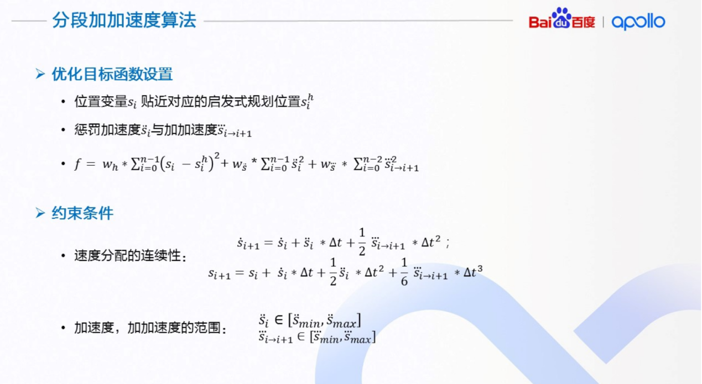

在优化函数的设置上，与前面算法相似的地方是惩罚加速度与加加速度的以获得舒适的乘坐体验。不同的一个优化目标是希望位置变量与启发式规划所得到的位置信息尽可能贴近。启发式规划所得到的位置信息蕴含了根据路径几何形状、道路限速等等所做出的计算，这些计算绑定在相应的位置上，所以优化之后的轨迹需要贴近于相应的启发式结果才能体现启发式规划所做的选择。

算法评价与改进

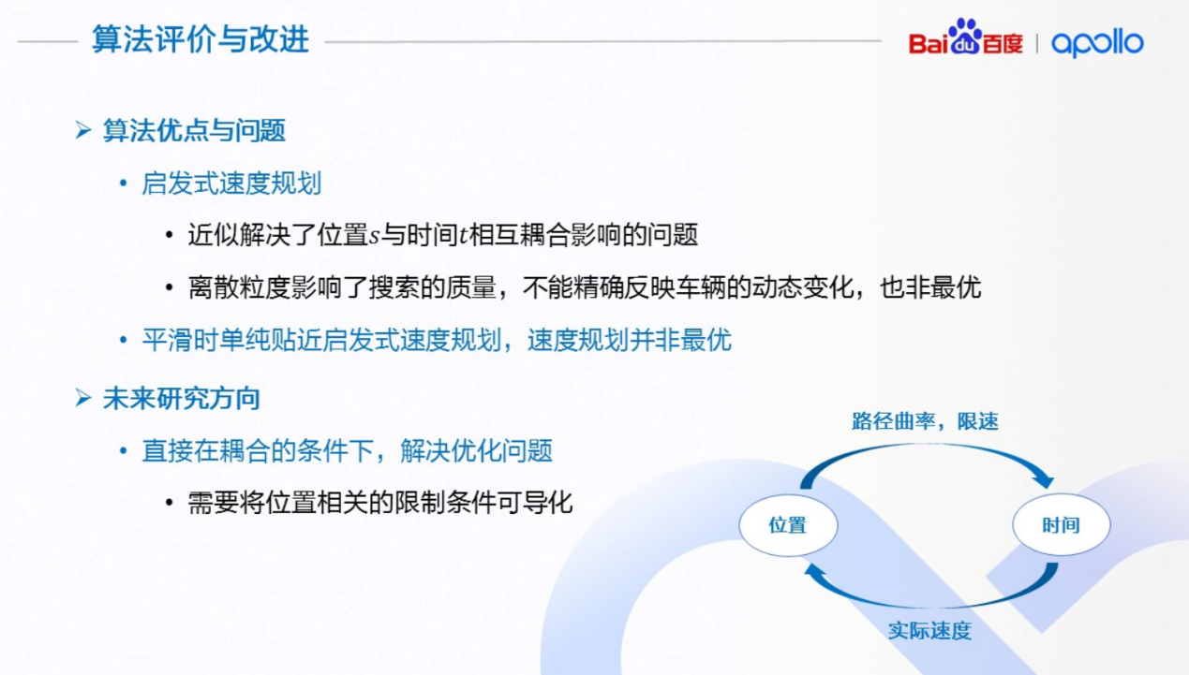

大家可能有的一个问题是，在速度规划的时候，为什么分成启发式的速度规划与分段加加速度算法结合的形式？为何不直接使用加加速度算法进行求解？主要的问题在于在速度规划的时候，我们进行离散的维度、时间，也是我们优化目标的一部分。位置与时间同为优化变量，与位置相关的限制条件, 比如路径曲率，道路限速信息等等，会影响到达位置的时间；而时间的变化又会引起优化速度的变化，进而导致位置发生变化。这就导致了一种变量间耦合变化的情况。启发式速度规划使用粗略的方法，近似解决了位置s决定的限制条件与时间t相互耦合的问题，使时间成为了常量。

bool res_opt = OptimizePath(

init_frenet_state.second, end_state, std::move(path_reference_l),

path_reference_size, path_boundary.delta_s(), is_valid_path_reference,

path_boundary.boundary(), ddl_bounds, w, max_iter, &opt_l, &opt_dl,

&opt_ddl);









最后，规划结果放入reference_line_info_。

二次规划求解步骤：

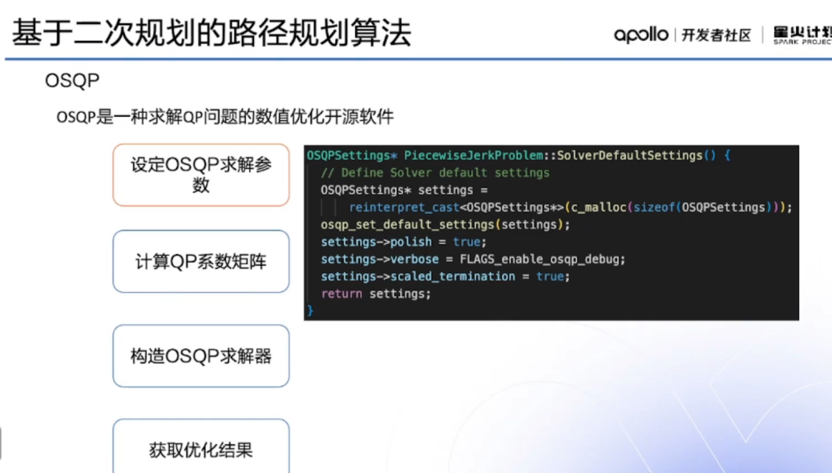

注意：在后面还有PATH_ASSESSMENT_DECIDER和PATH_DECIDER两个任务。

其中PATH_ASSESSMENT_DECIDE：

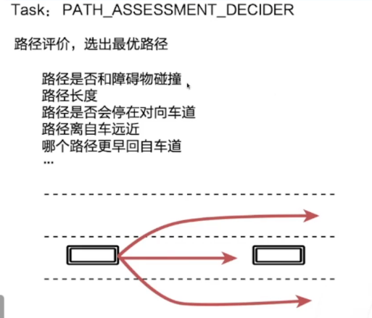

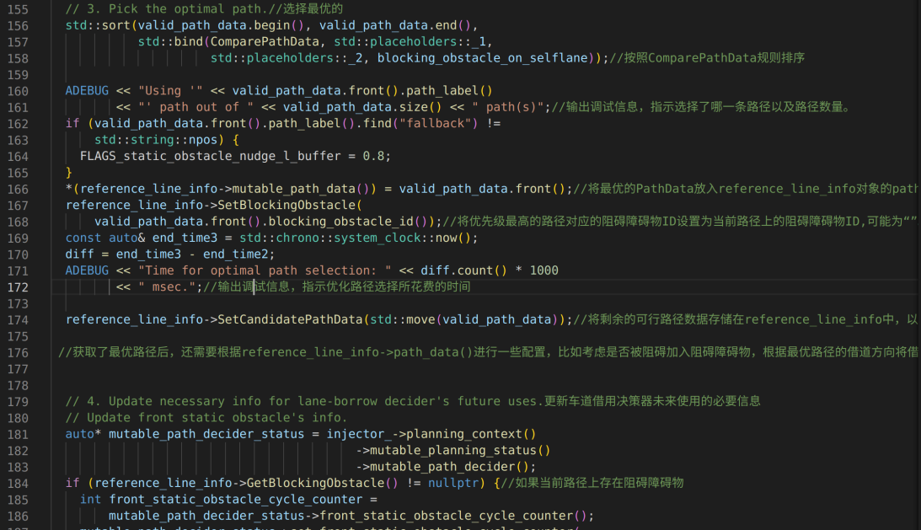

PATH_DECIDER：用于速度规划

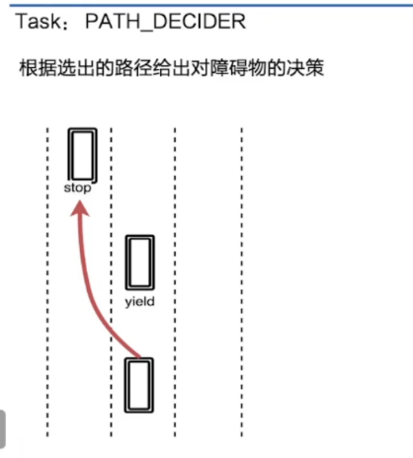

上个任务已经获得了最优路径，这个任务根据选出的路径对每一个障碍物进行决策，决策的类型包括：停车，跟随，超车，避让等。

·

5、路径规划完毕，接着进行速度规划. ，首先是Speed_bounds_prior_decider任务

这个任务要完成的是：首先，将障碍物的轨迹映射到s-t graph，随后计算出障碍物的轨迹（prior过程，障碍物在速度方面不存在decision，因此此次计算轨迹是withoutdecision），并将其放置boundaries集合中，随后设置速度最大限制（沿规划好路径），最后，st_graph_data保存boundaries,speed_limit等。为下一个速度规划任务做准备。

6. 根据上述的boundaries，SPEED_HEURISTIC_OPTIMIZER任务进行计算启发式速度曲线搜索，得到最优轨迹。

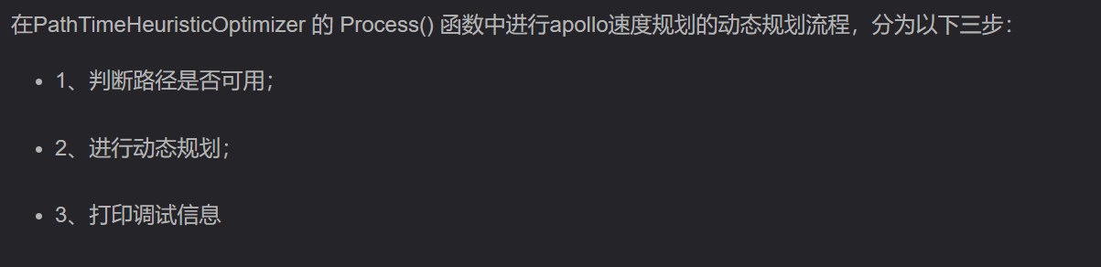

其中，动态规划部分包括：

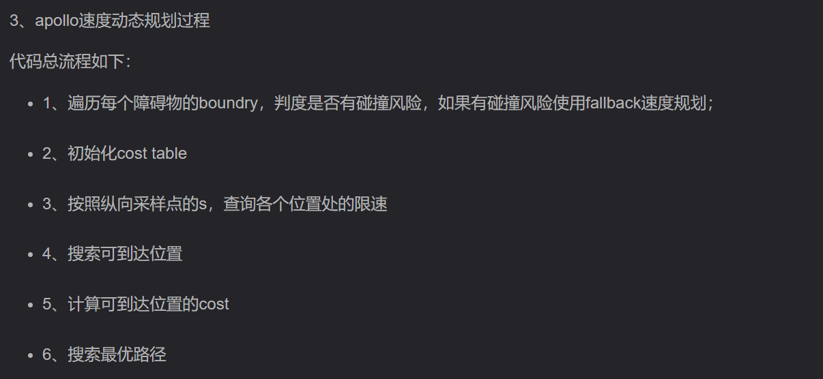

具体参考源代码。

path_time_heuristic_optimizer任务是利用DP动态规划完成图搜索，在ST栅格图上寻找到一条较为粗糙的速度规划线（st线），后面利用二次规划平滑处理。

基于动态规划的速度规划理论如下：就是动态规划过程

参考：<https://blog.csdn.net/sinat_52032317/article/details/128456949>

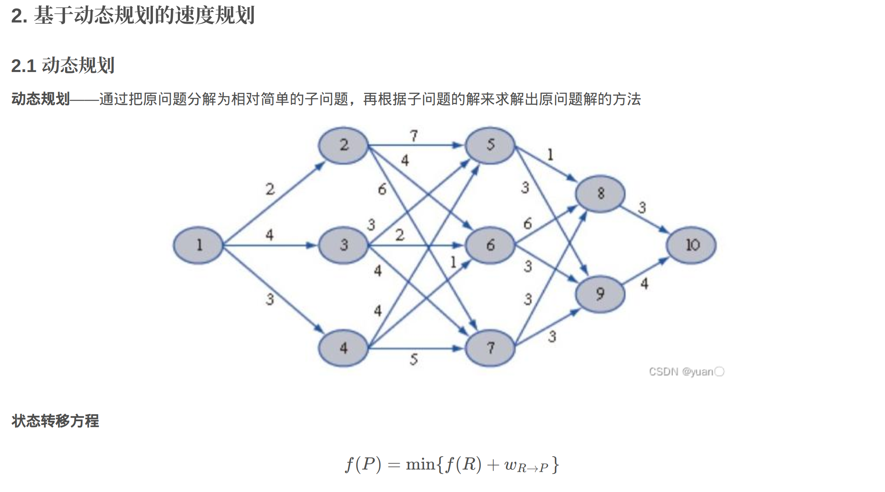

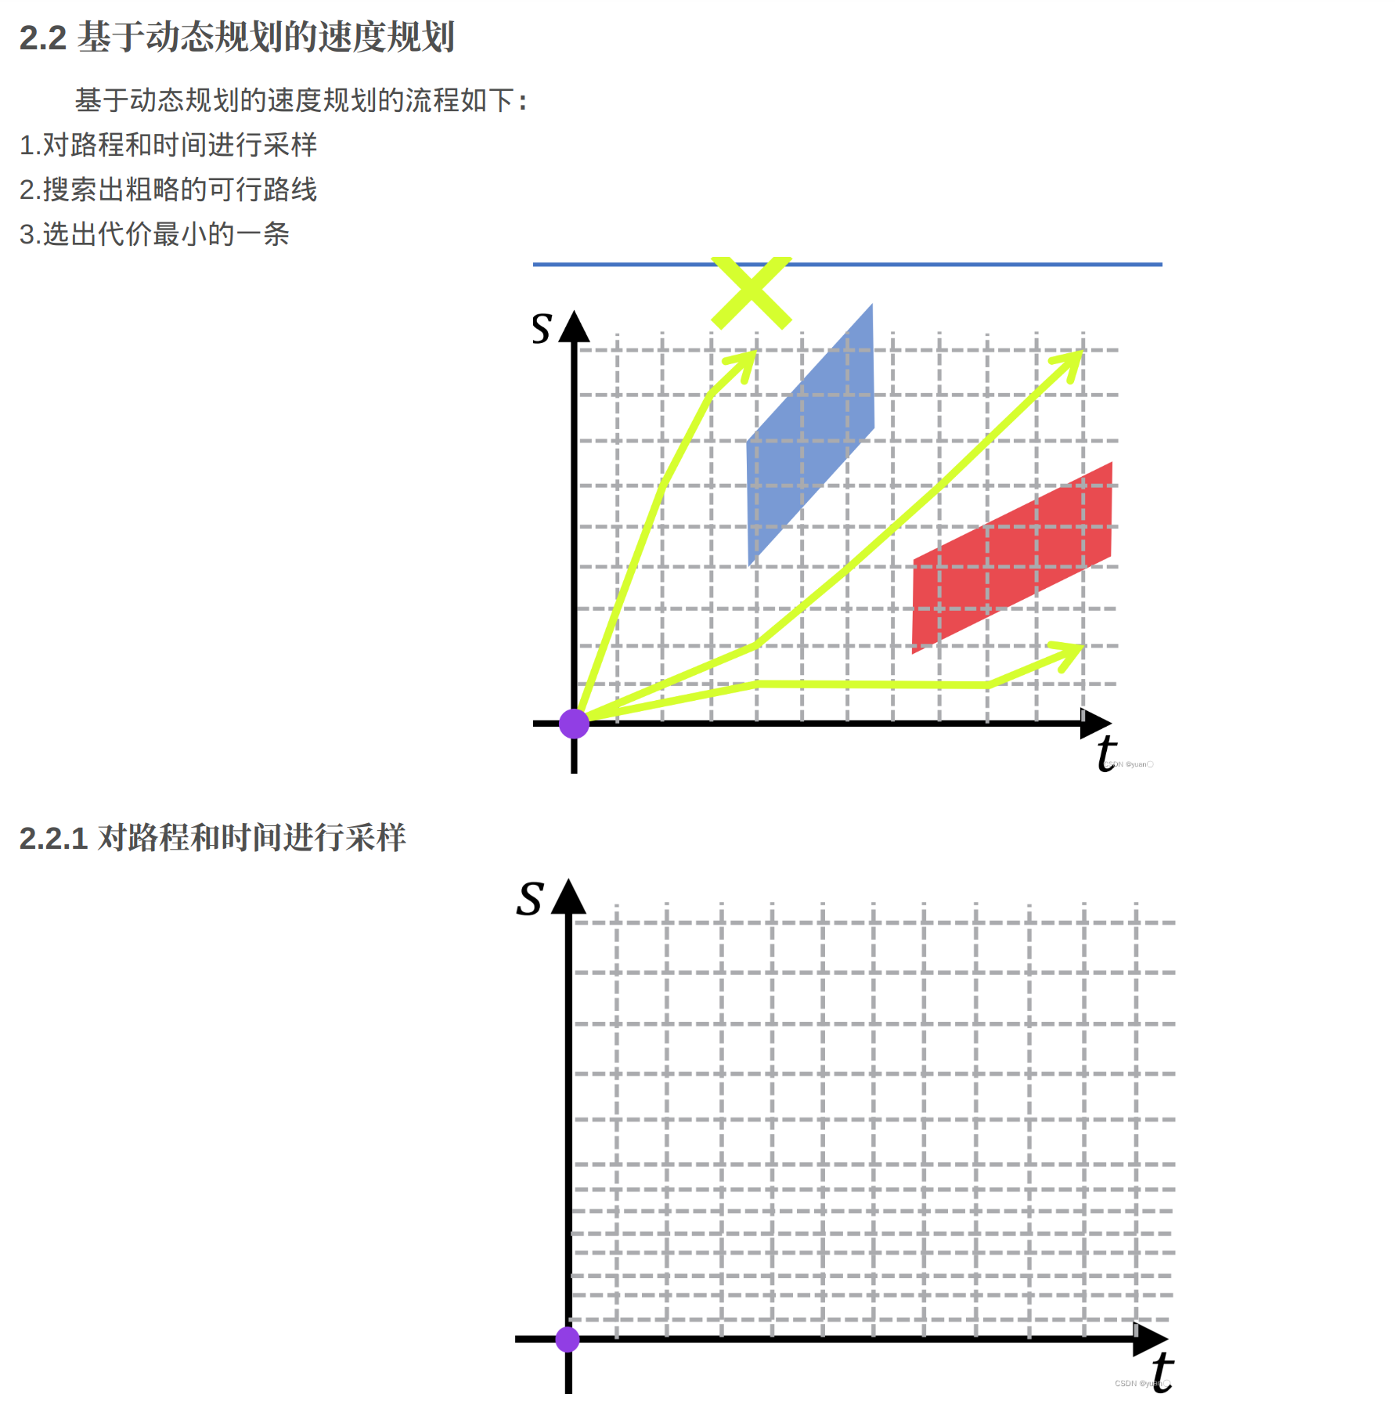

对路程和时间采样在InitCostTable() 函数内

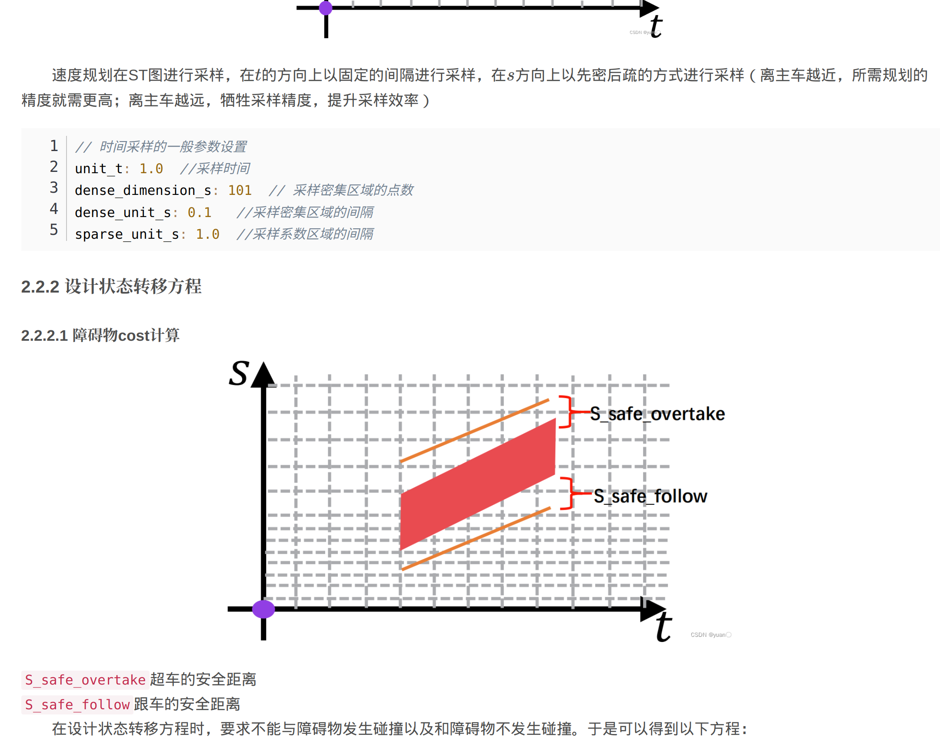

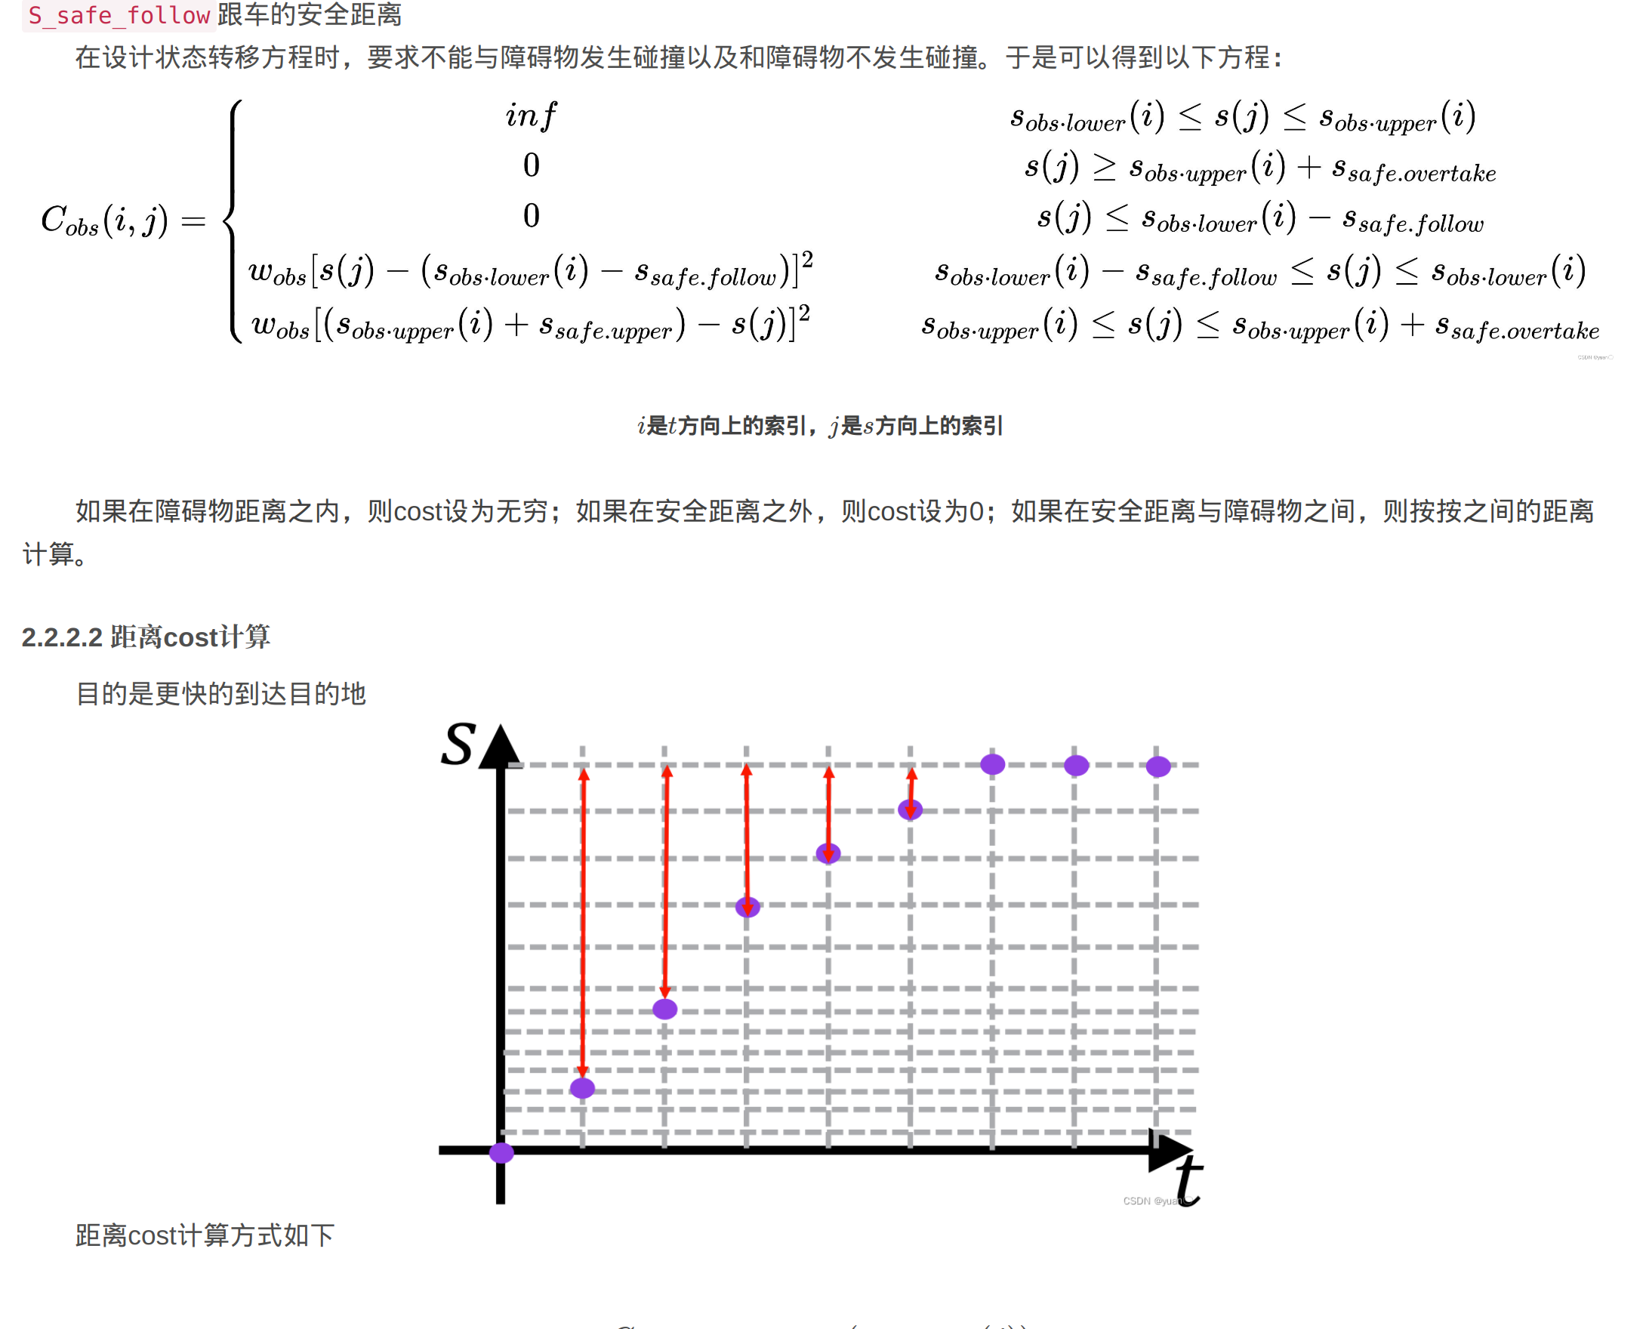

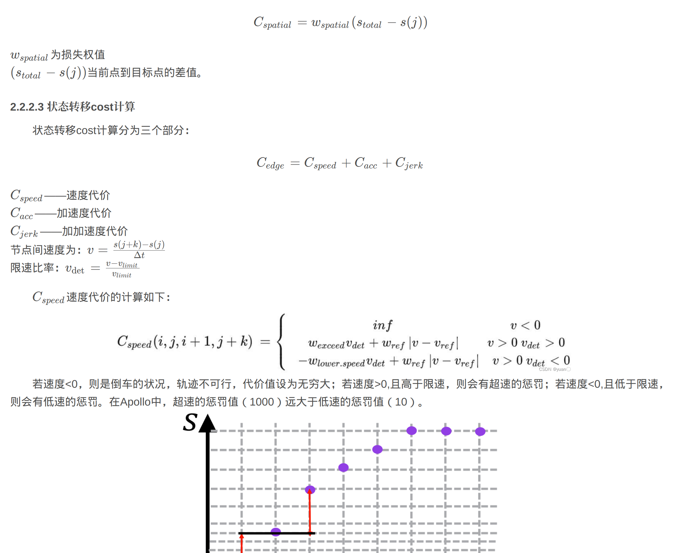

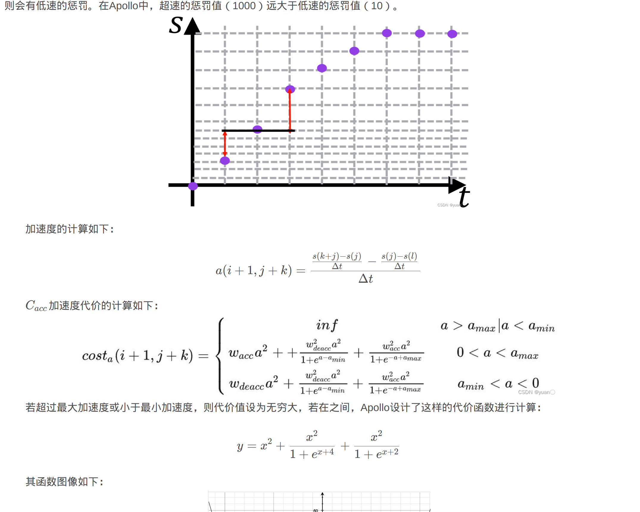

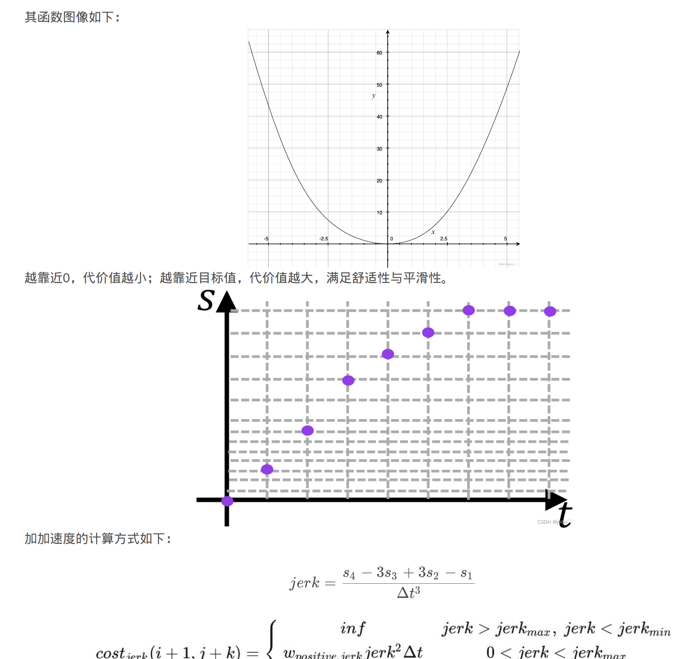

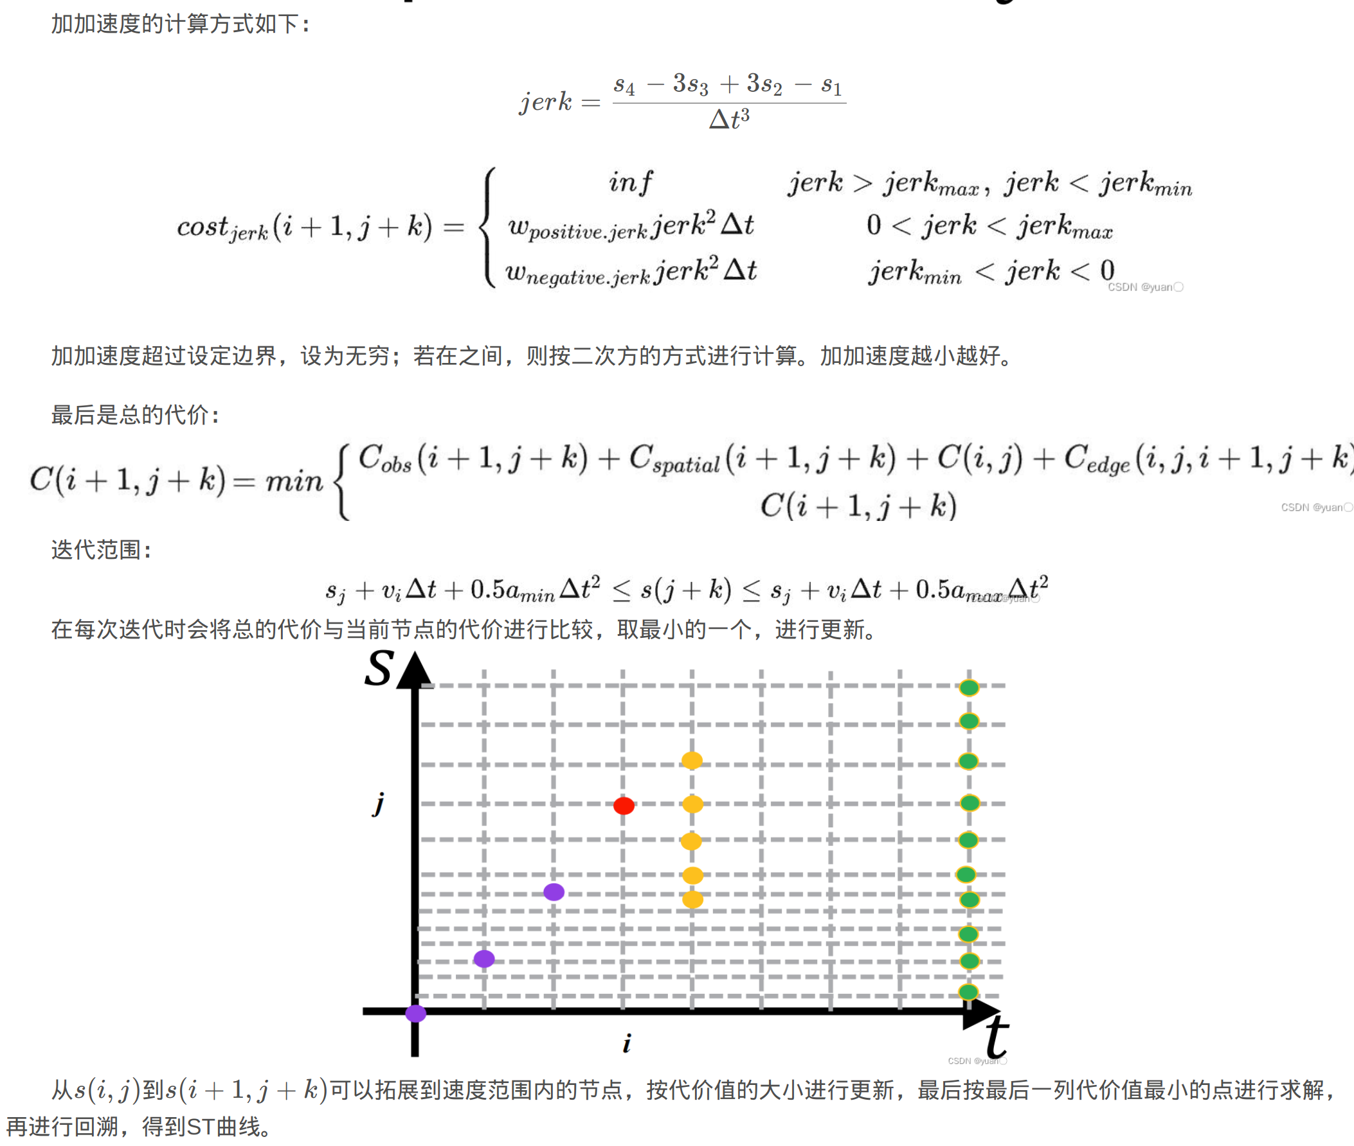

结合源码分析：

1. 初始化代价表，对路程和时间采样，同时初始化网格点处的StGraphPoint。

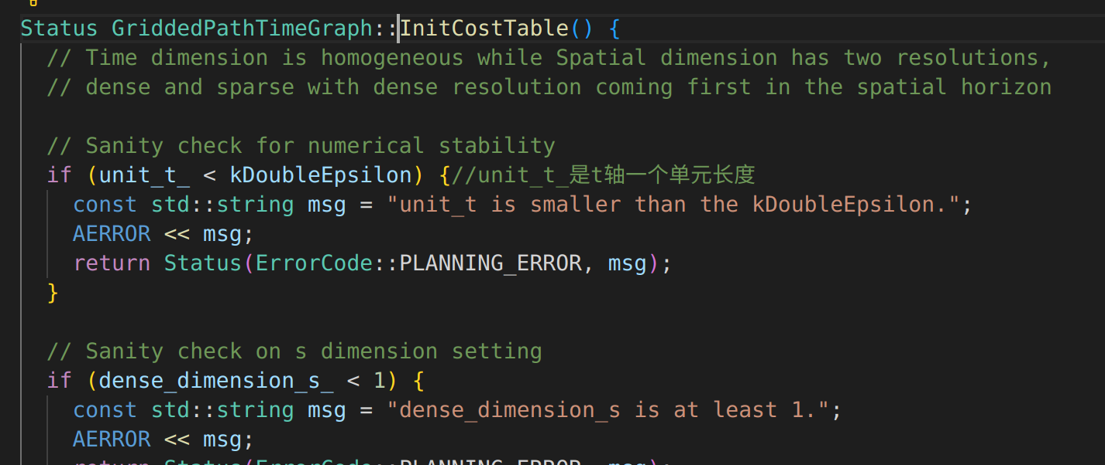

1. 为能够着(下个采样周期车可以达到的位置)的ST网格点计算总代价，在CalculateTotalCost() 。

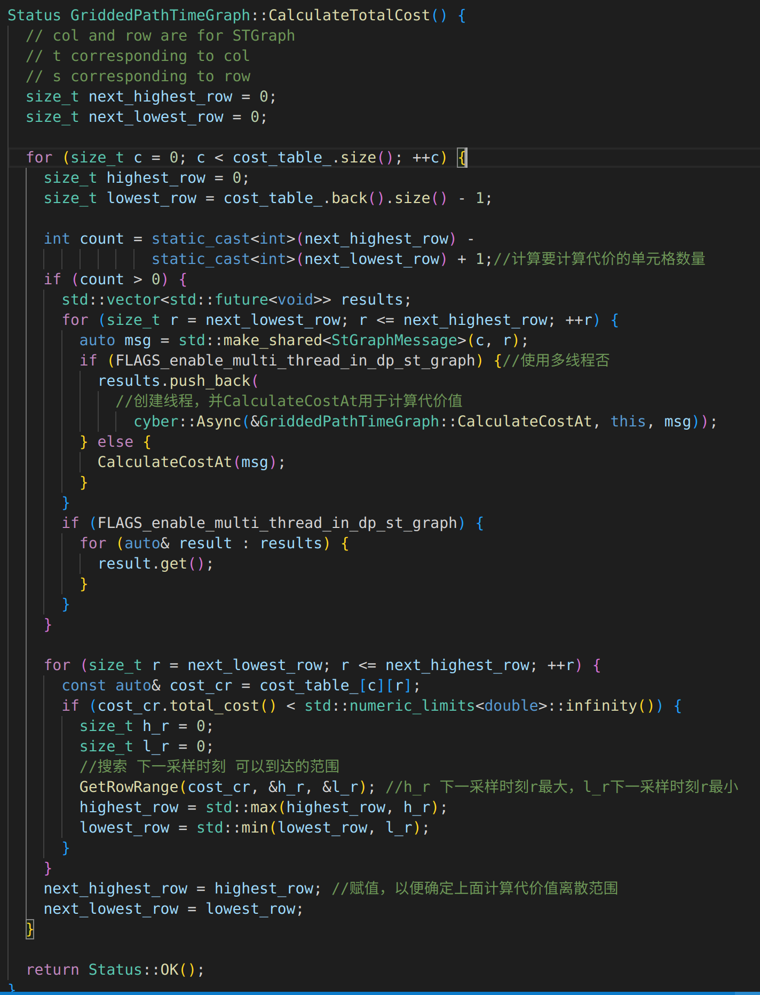

上图中，首先需要利用

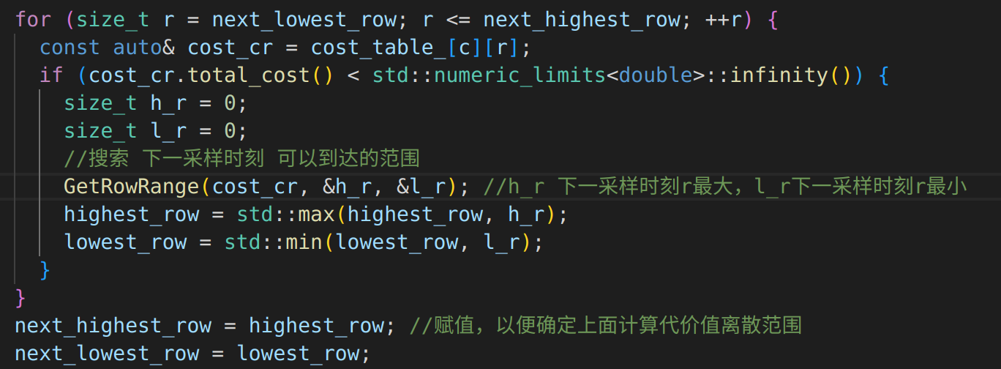

来搜索 下一采样时刻 可以到达的范围，并赋值给next_highest_row和next_lowest_row。需要注意的是，可达范围是前一列所有可行点搜索的，必然存在重叠部分，没关系，我们只需要范围。

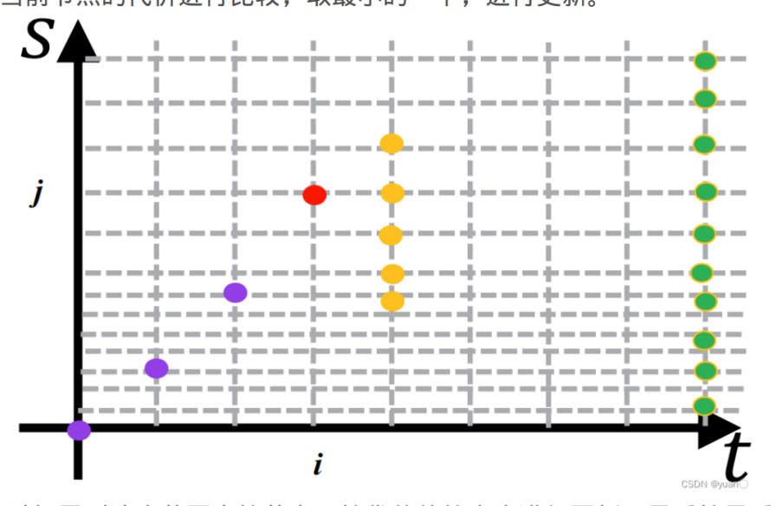

上图中，(i+1)列黄色点是在(i,j)位置所搜索到的下一采样时刻可以到达的点，当然i列还有很多点，上面代码会遍历i列所有可行点，搜索到的下一采样时刻(i+1)列可以到达的点，到达的范围会给到给next_highest_row和next_lowest_row，然后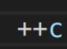列会加1，如果该(i+1)列有需要处理的点，会通过DP来计算(i+1)列所有可达点的总代价，但显然(i+1)列的网格点可通过不同i列的网格点到达，不过不用担心，做一个if (cost < cost_cr.total_cost()) 即可将不同st轨迹来的最小代价获取，并保存到该网格点的total_cost_中（DP中网格点的总代价值只需要记录下各合法路径中总代价值最小的），并记录下前一个网格点，回溯找到最优的ST网格轨迹。就这样一列一列地遍历下去，直到最后一列，求出最后一列可达点的总代价后，通过排序得到总代价最小的ST网格点，根据该网格点所记录的前一网格点，不断回溯即可找到最优的ST网格轨迹。

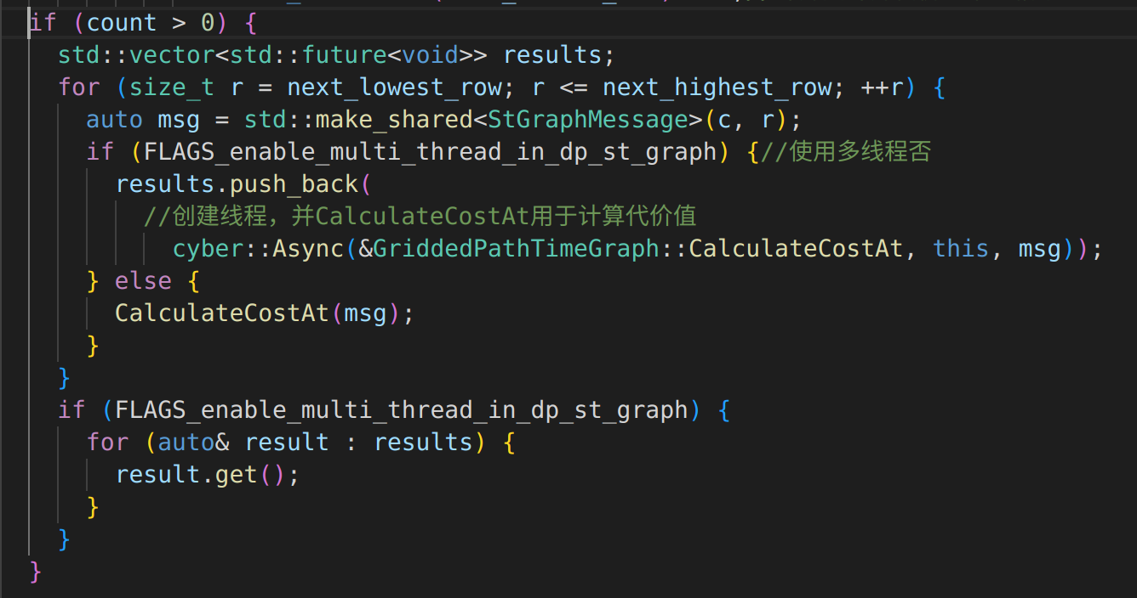

上图创建新线程计算代价：

先利用计算代价类的对象cost_table_计算可达网格点处的障碍物代价和空间代价：

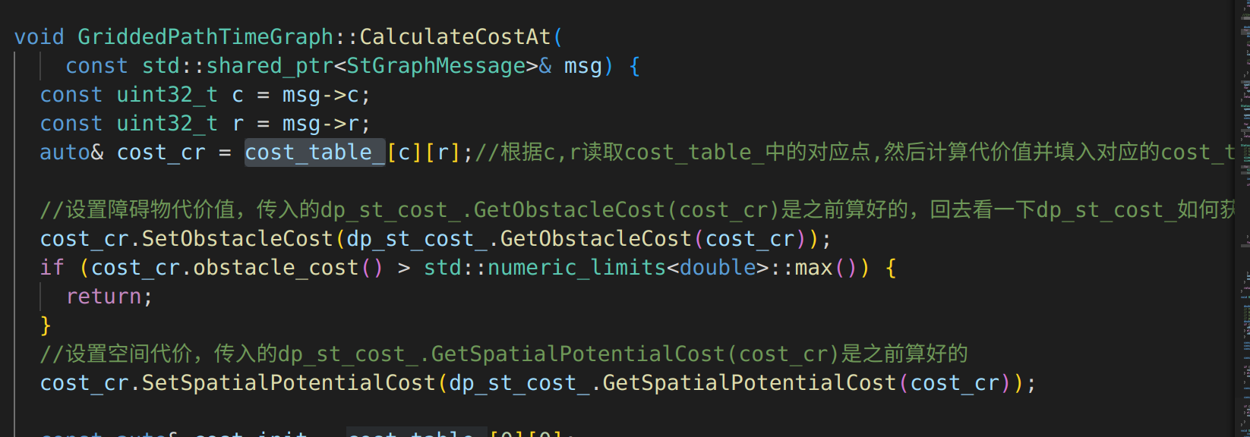

第0列，起始位置是(0,0)，是必过点，因此该网格点的总代价为0。

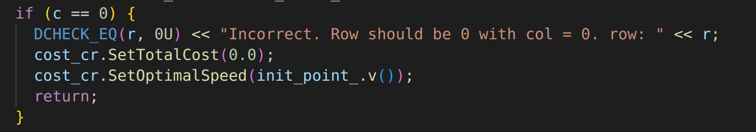

对于第1列可达网格点处的总代价计算，由于这里的动态规划需要用到前面3个状态点（每列1个），因此对前0-2列的可达点单独处理（也就是dp初始状态），然后才能开启循环。

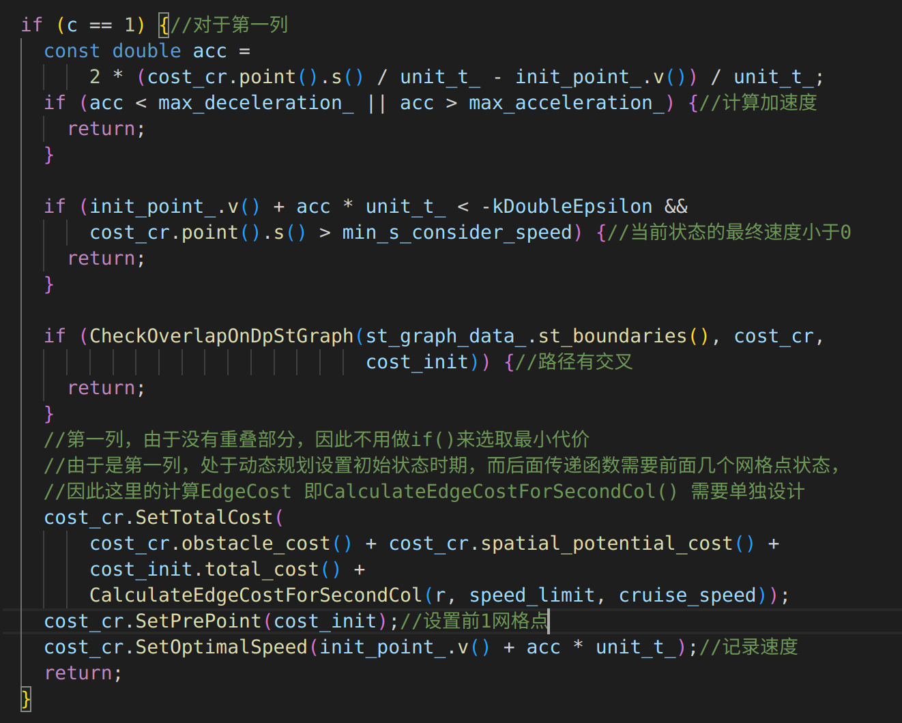

特别地，计算路径代价函数CalculateEdgeCostForSecondCol()如下;

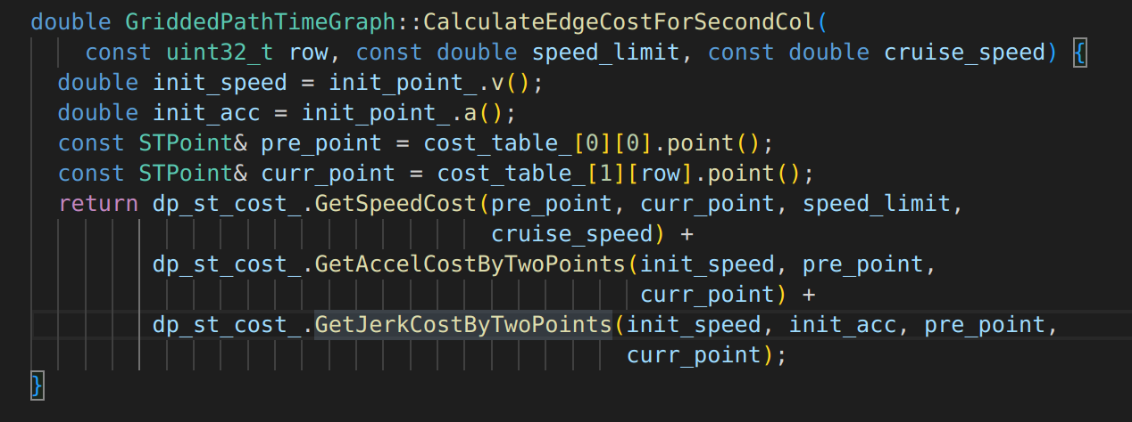

第1列由于没有重叠部分，因此不用做if()来选取最小代价，就是它

同样，对于第2列

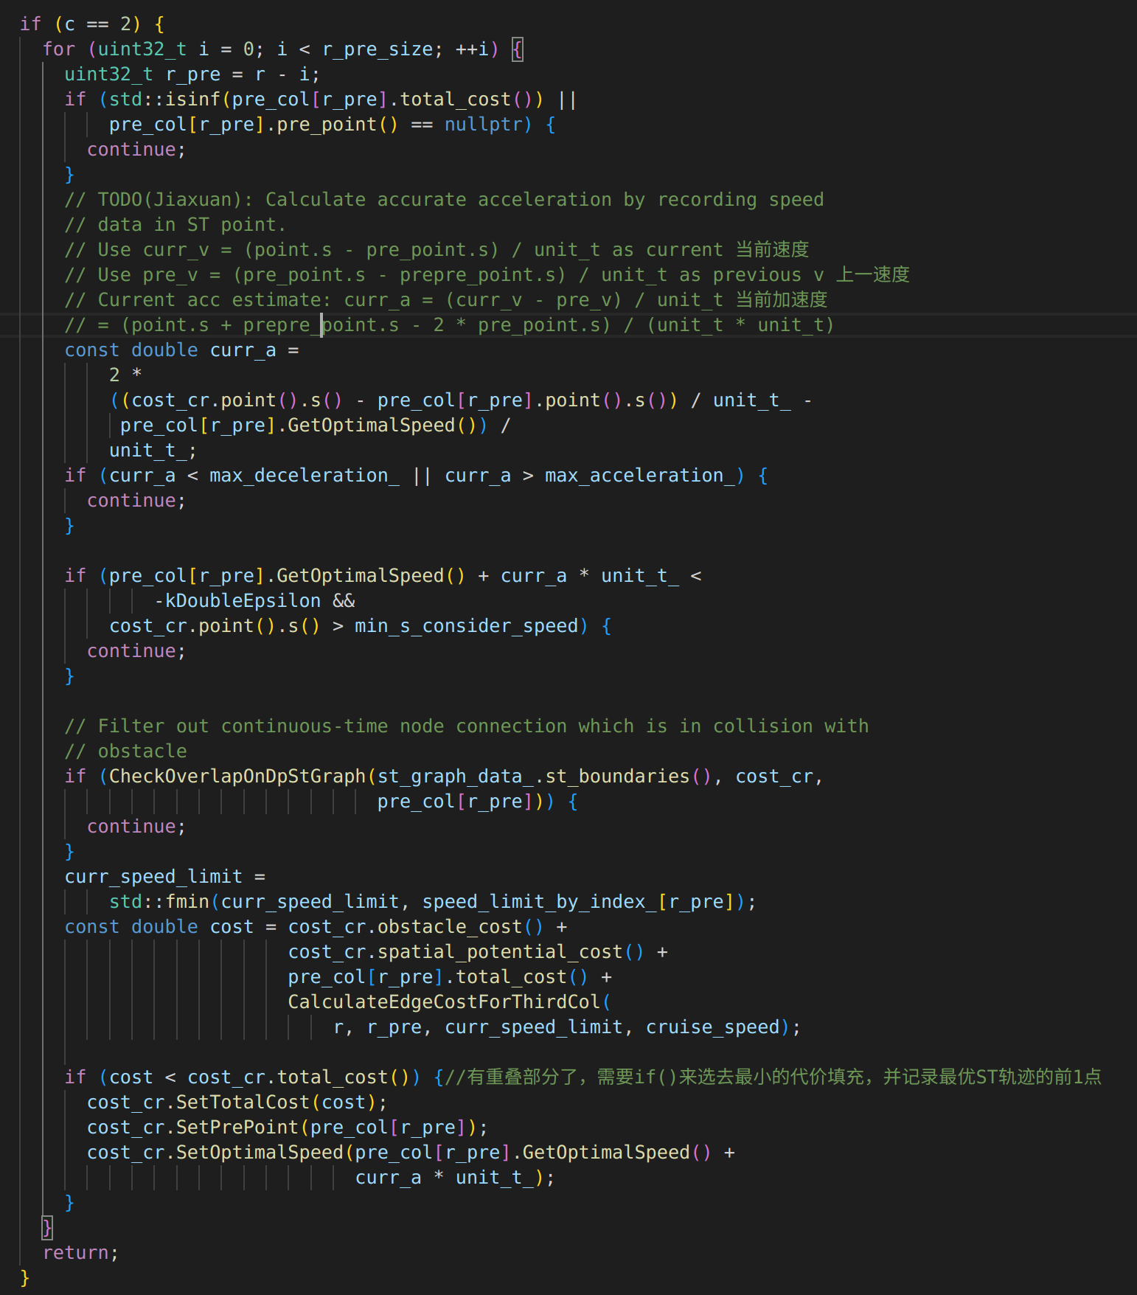

特别地，计算路径代价函数CalculateEdgeCostForThirdCol如下：

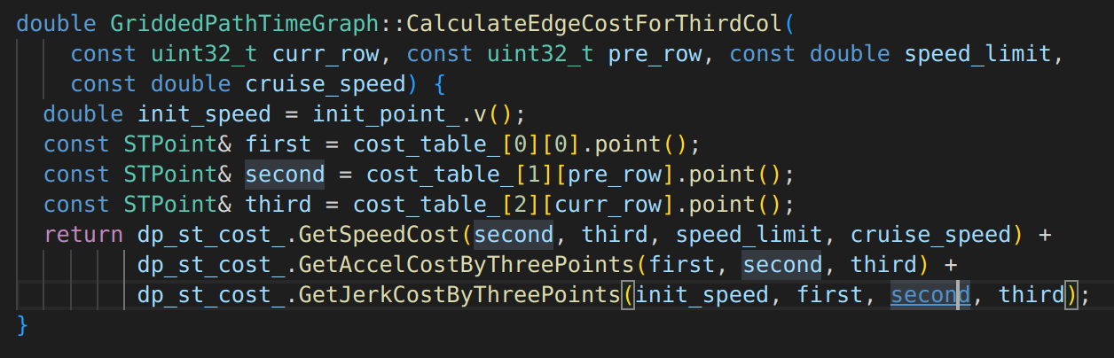

对于后面的列，用for循环遍历，不断地动态规划，如下：

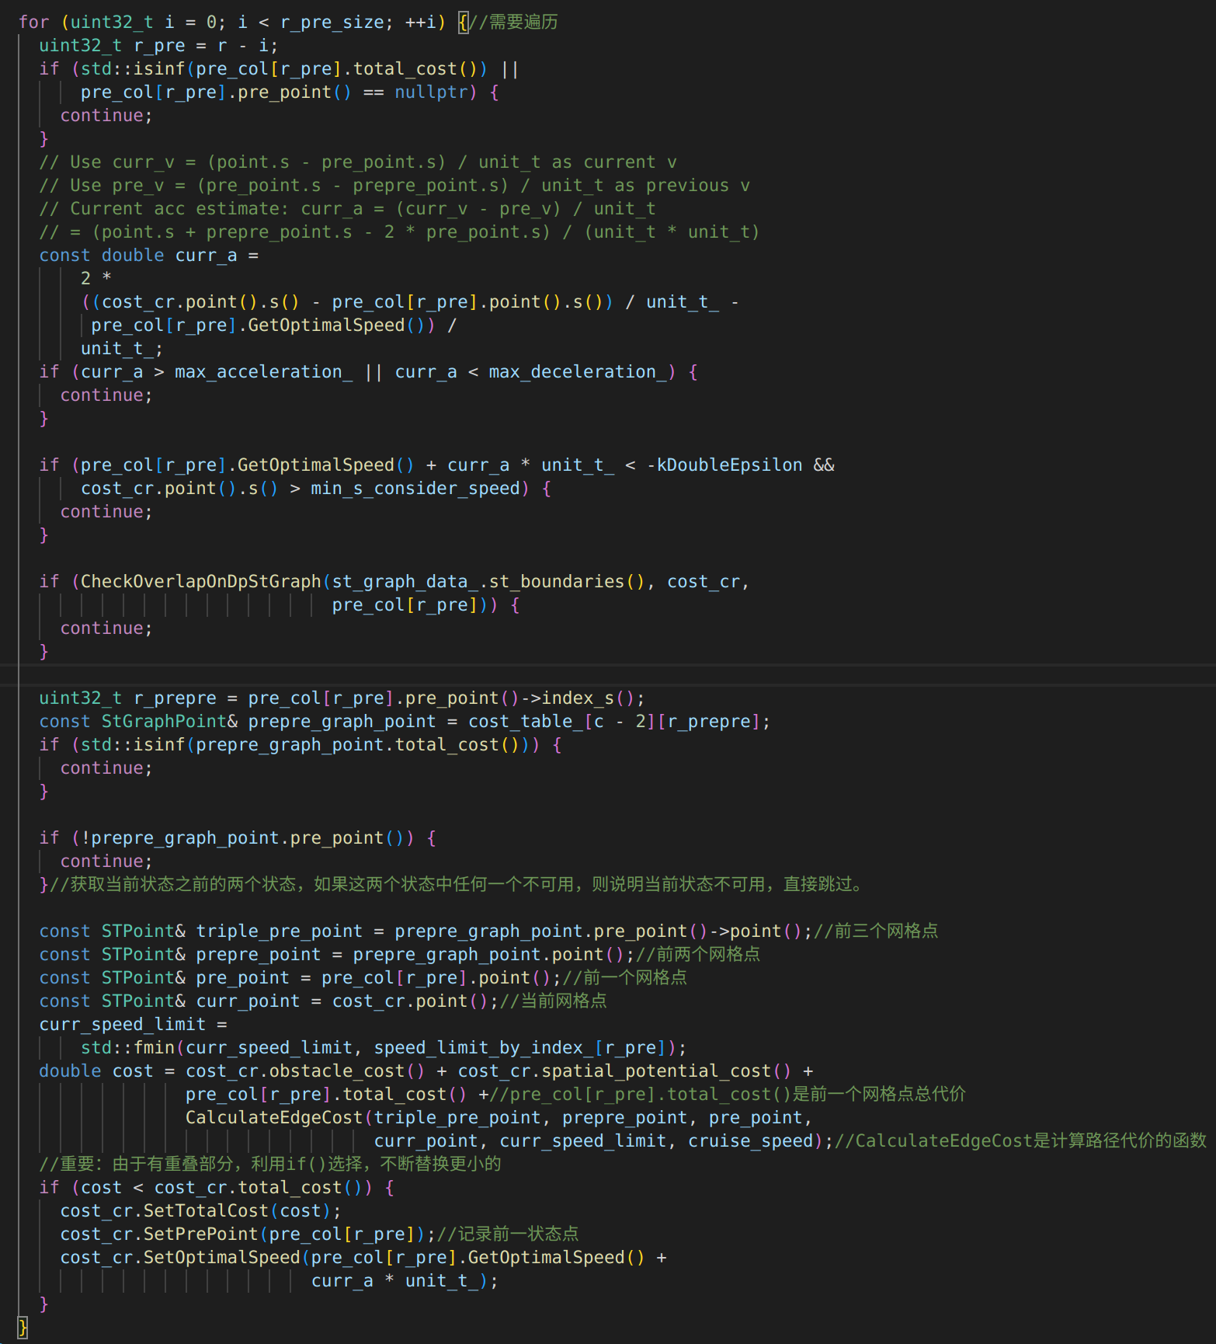

其中，计算总代价的传递函数如下：

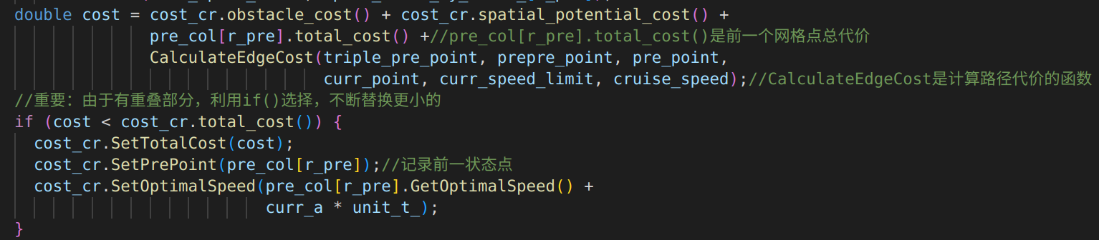

，由于当前网格点可能是由前面一列几个网格点搜索到的，有不同的可达路径，因此需要if()来选取代价最小的路径从而记录最小总代价到当前网格点内，并记录前一个网格点的信息。

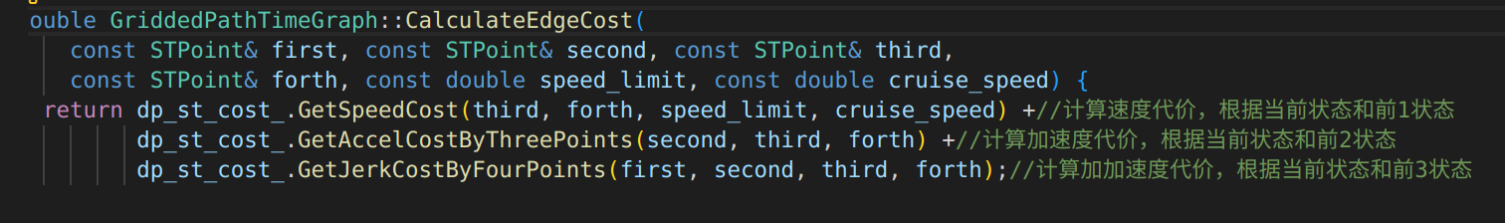

1. 回溯：通过排序得到总代价最小的ST网格点，根据该网格点所记录的前一网格点，不断回溯即可找到最优的ST网格轨迹。

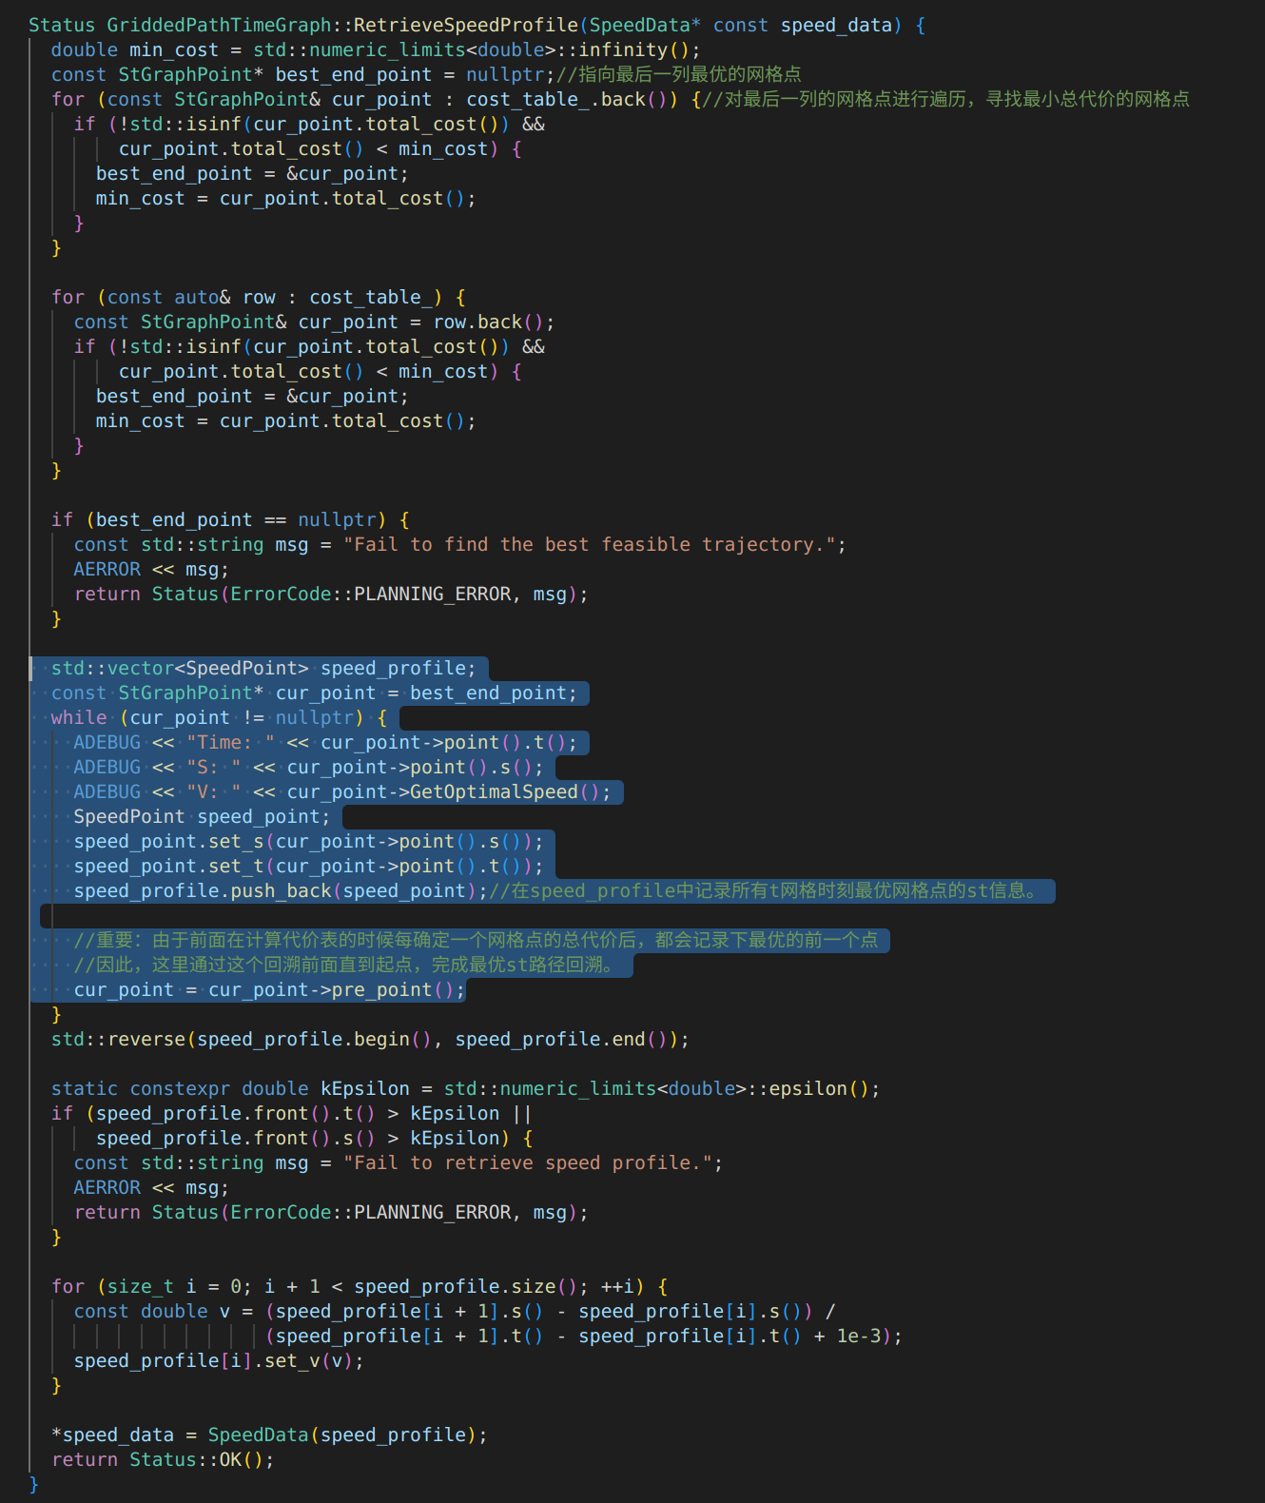

最主要的回溯部分是：

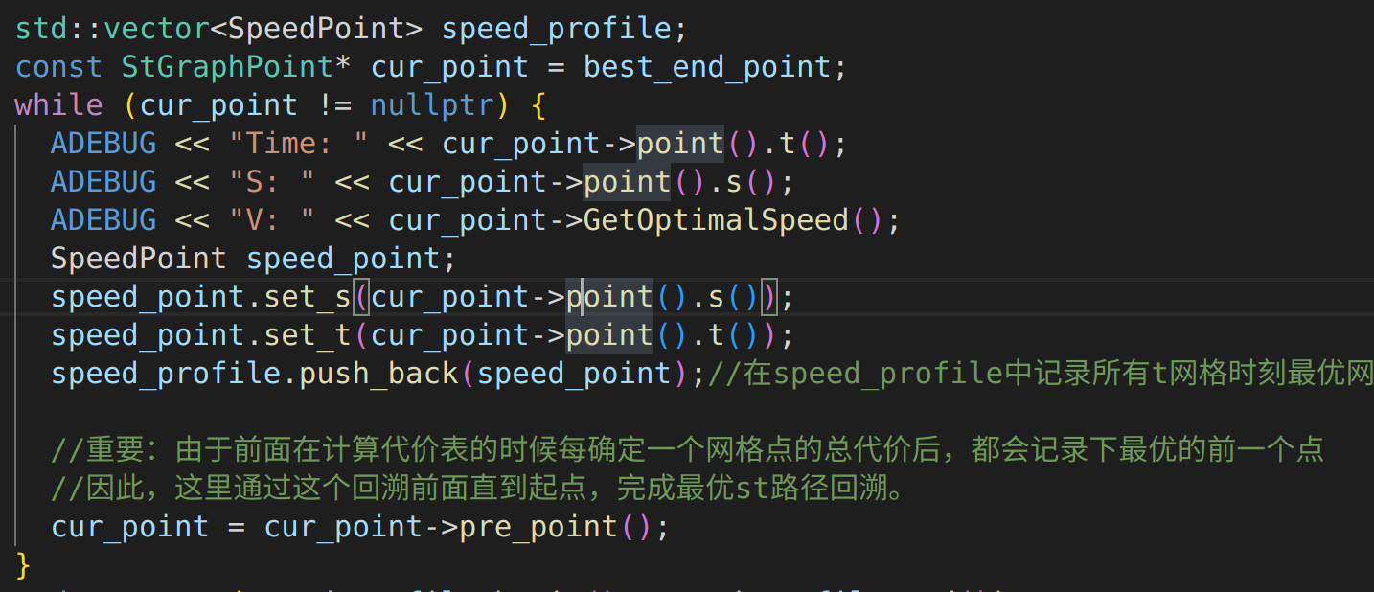

Apollo课程路径规划流程图解：

LANE_CHANGE_DECIDER：会将是否换道的决策存放在injector中。

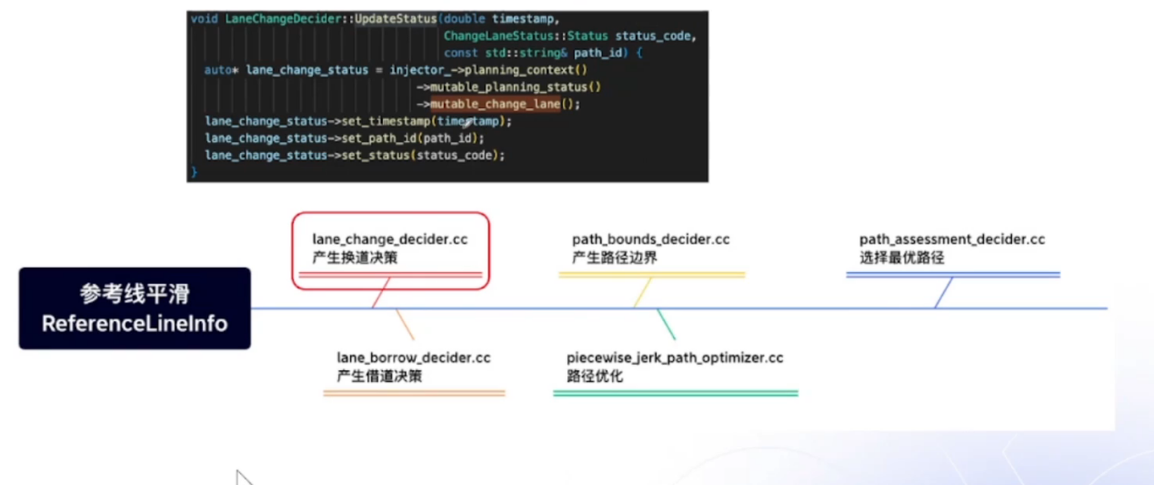

LANE_BORROW_DECIDER:将是否借道状态放在reference_line_info中，向左或向右换道信息放在injector中。

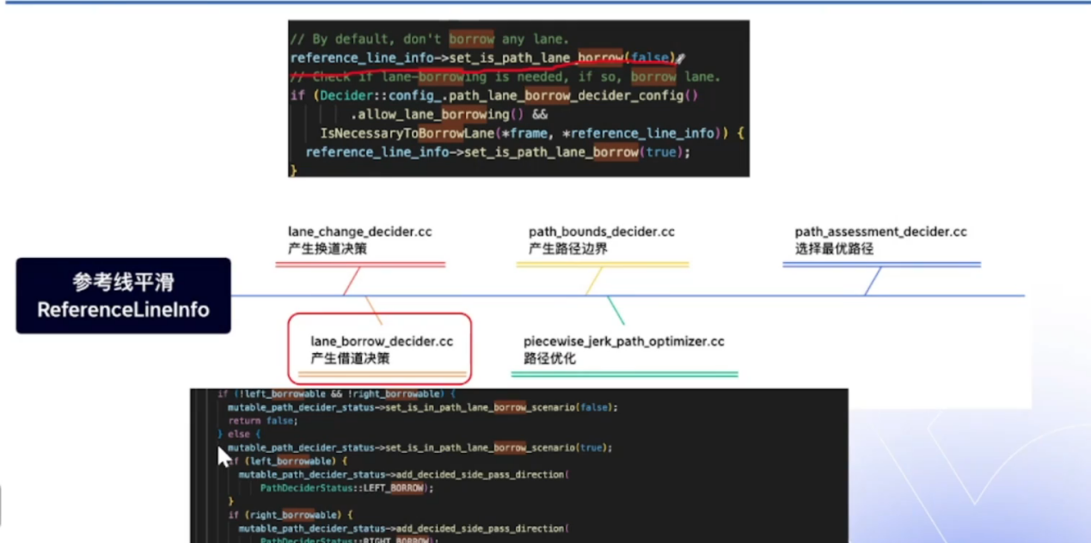

PATH_BOUNDS_DECIDER：将regularpath和其他3种之一的边界信息放在reference_line_info中

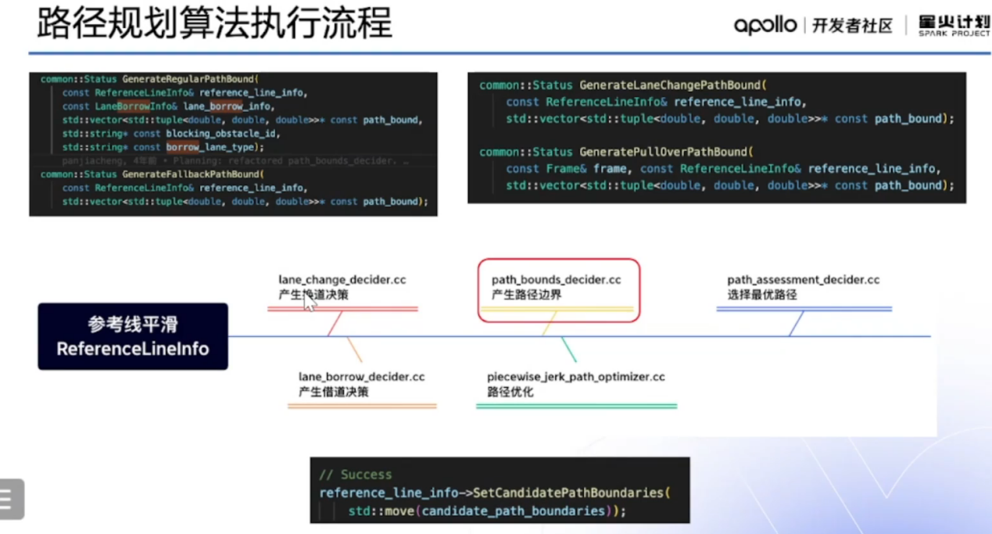

PIECEWISE_JERK_PATH_OPTIMIZER:将多条候选路径的数据点存放在reference_line_info中

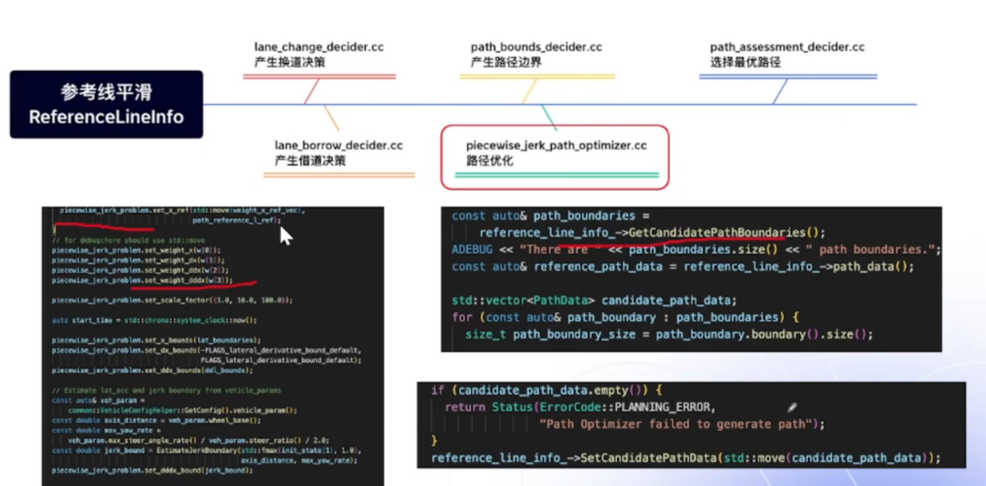

PATH_ASSCSSMENT：调用Comparepathdate函数比较代价，将最优路径存放在reference_line_info中， 并且将最近所阻塞的障碍物放在reference_line_info中。

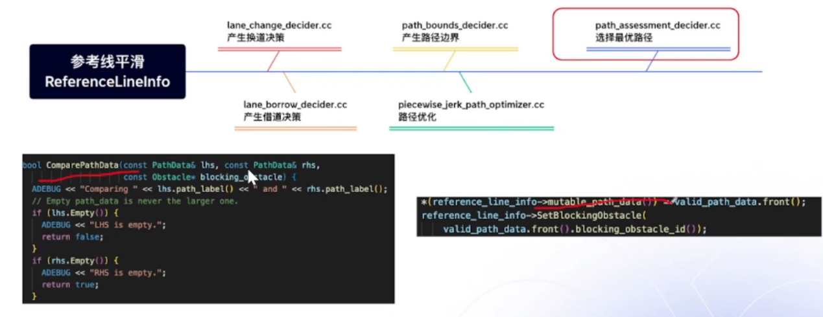

7. SPEED_DECIDER，根据上述的speed曲线，来初步判断对障碍物的decision，其中行人需要特别处理，设置相应的决策行为；

8. SPEED_BOUNDS_FINAL_DECIDER

重新计算障碍物stboundary，然后根据障碍物的decision，确定速度的边界；

9. PIECEWISE_JERK_SPEED_OPTIMIZER，

基于osqp进行速度曲线的数值优化计算，得出最优曲线.，这部分和path plan的二次规划求解代码类似，可以参考查看源代码，源码上有注释。

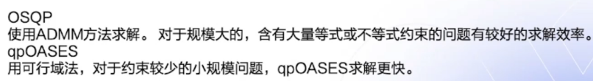

Apollo control：

考虑因素：

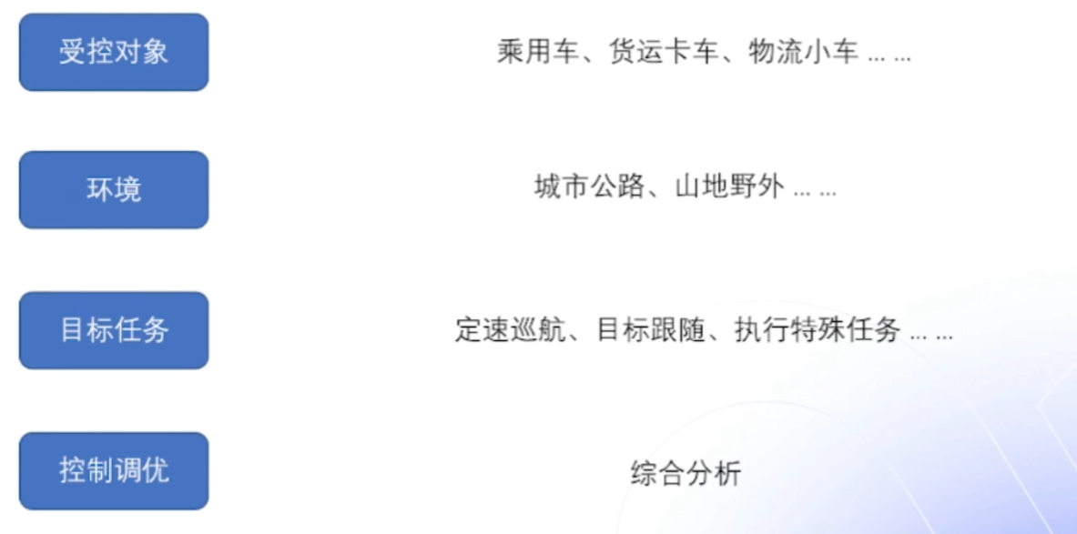

汽车运动学和动力学：



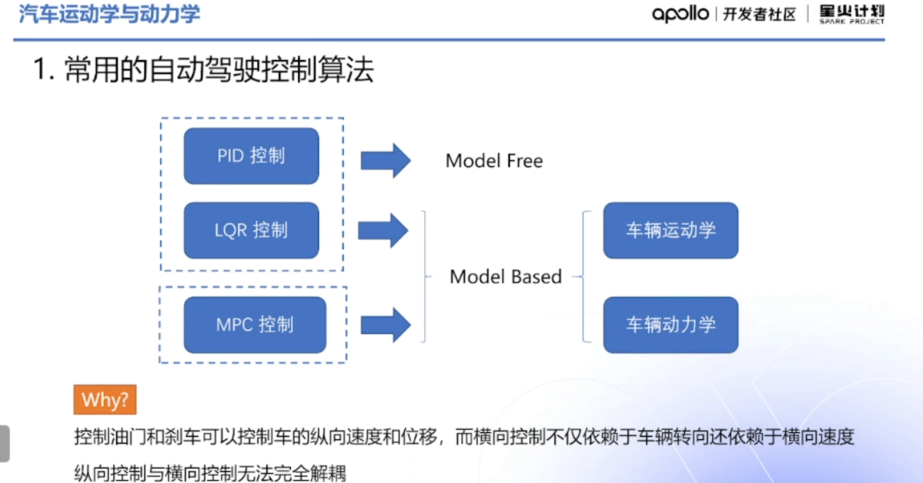

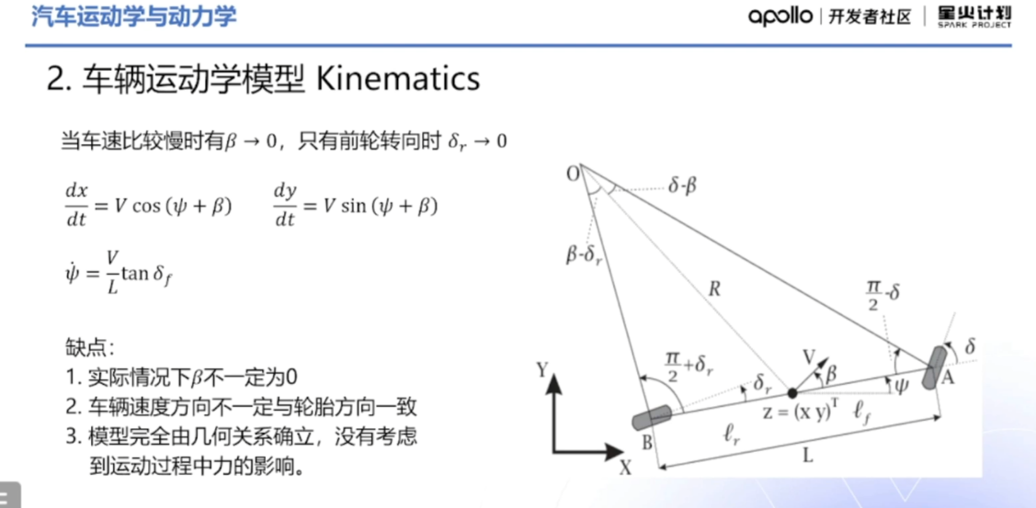

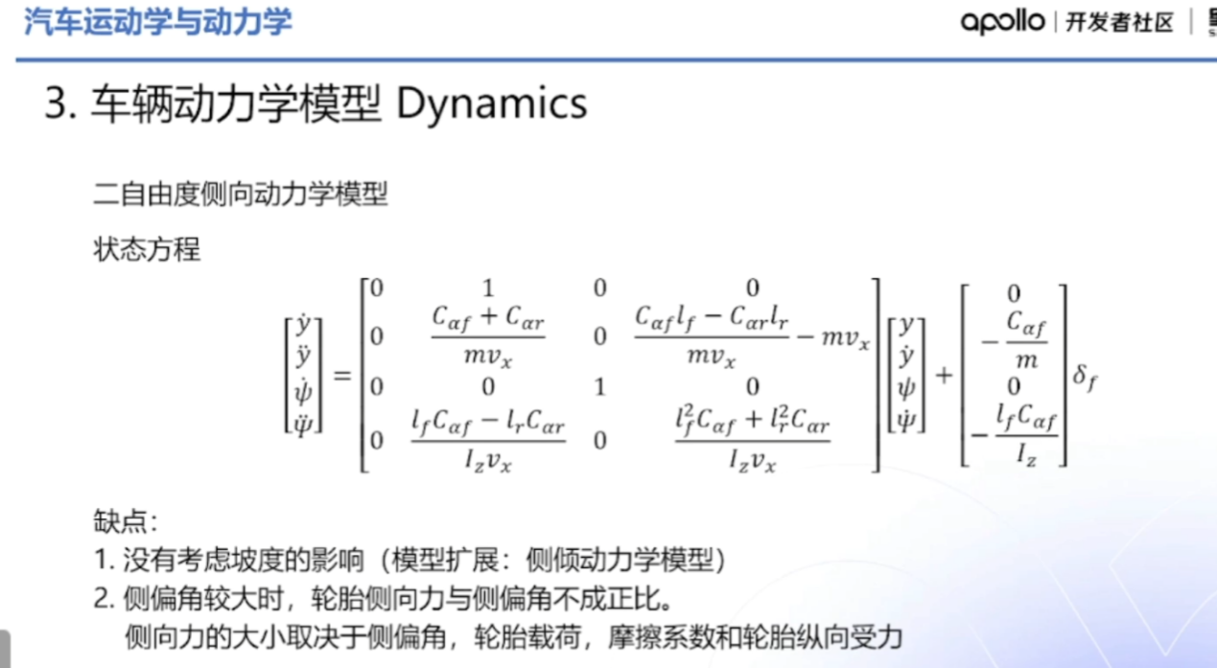



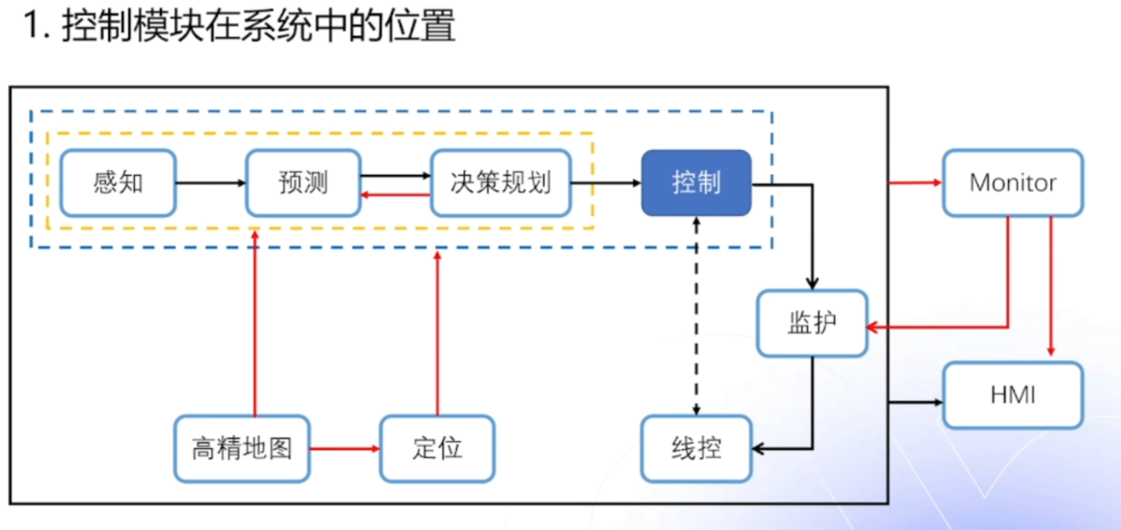

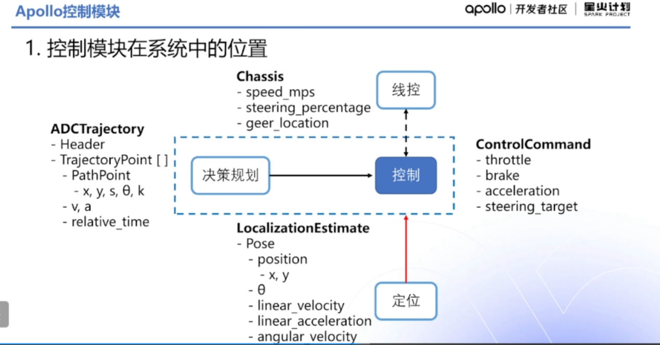

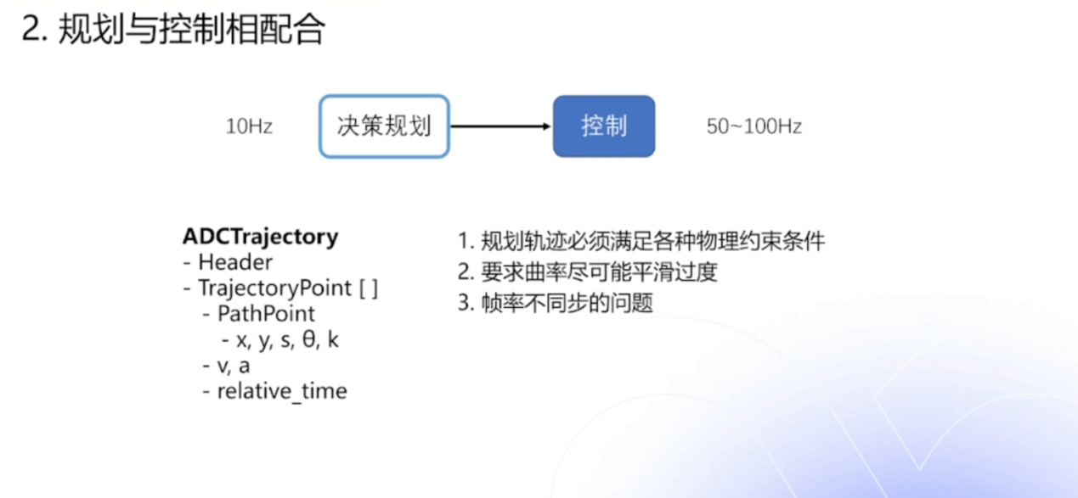 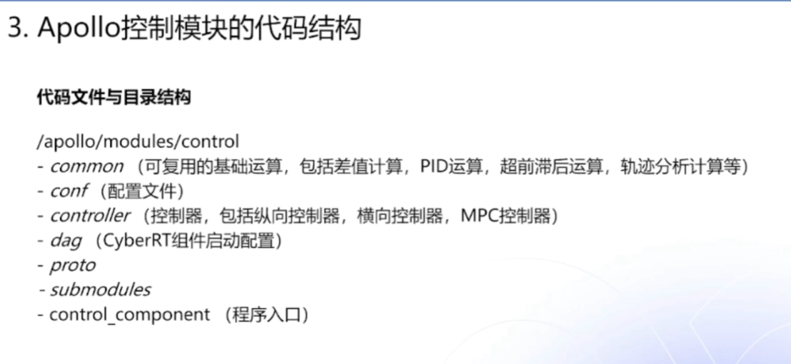

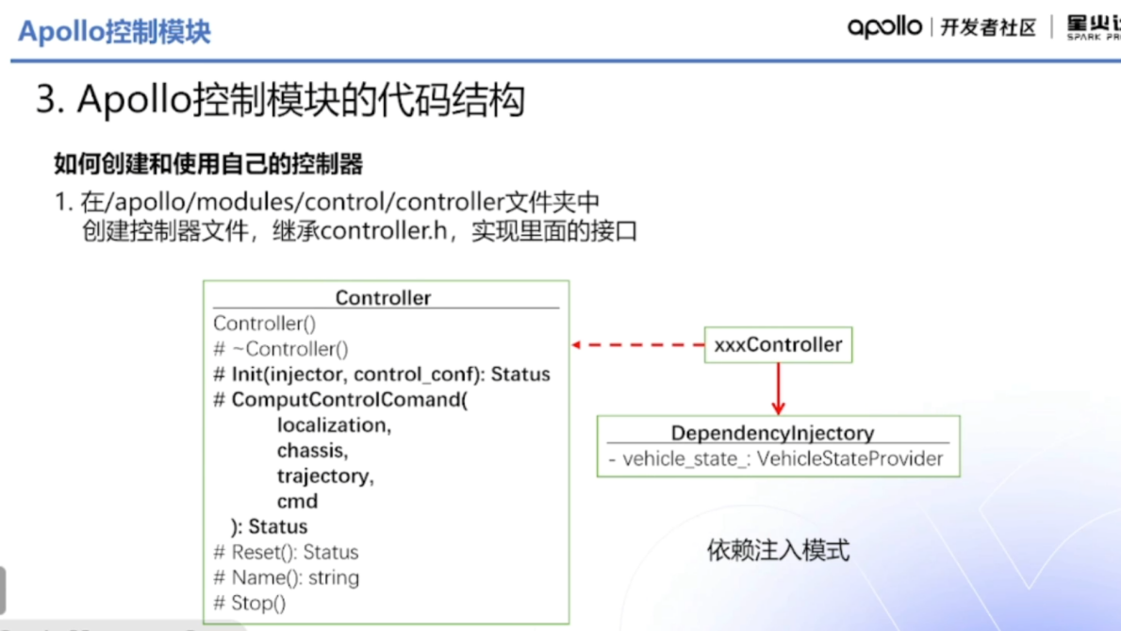

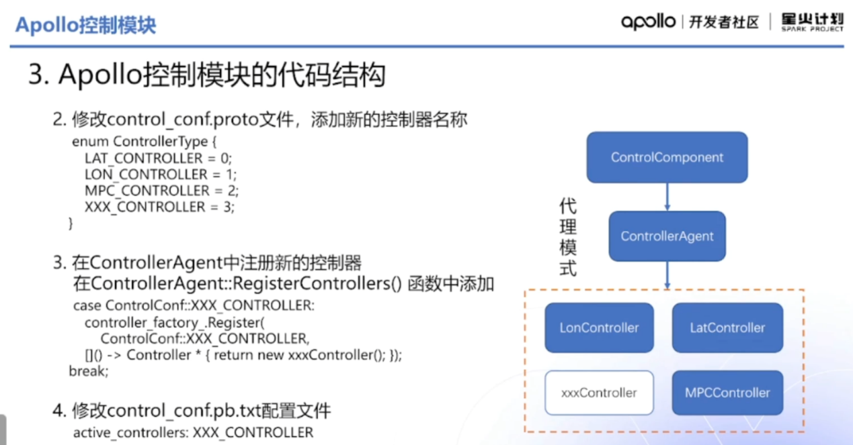

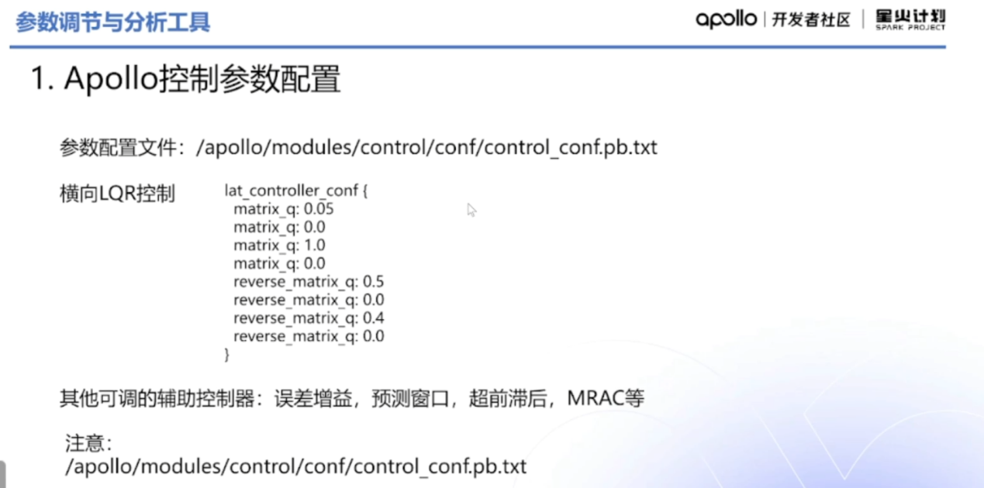

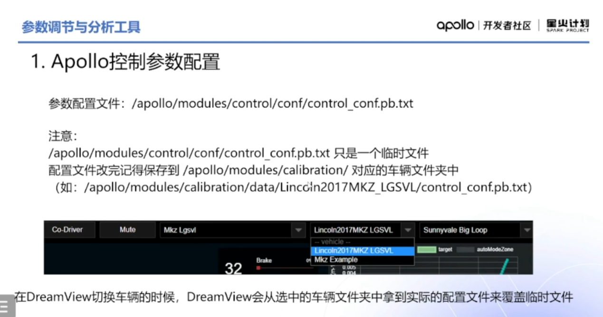

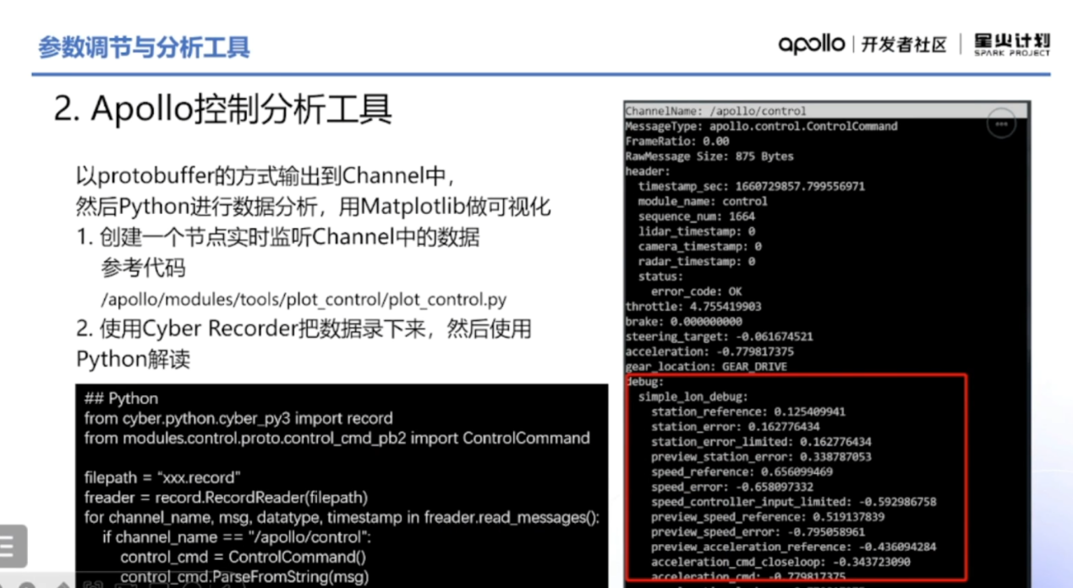



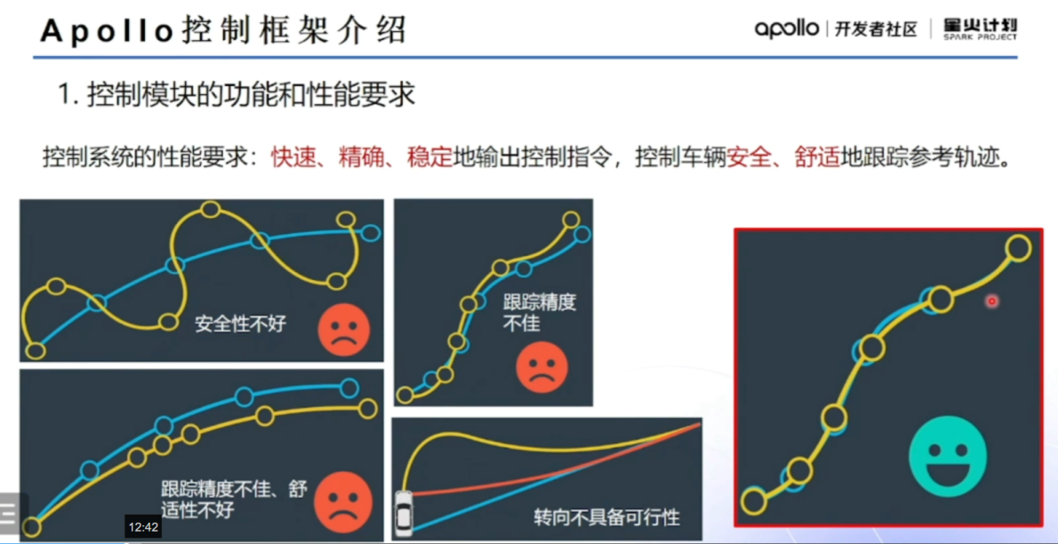

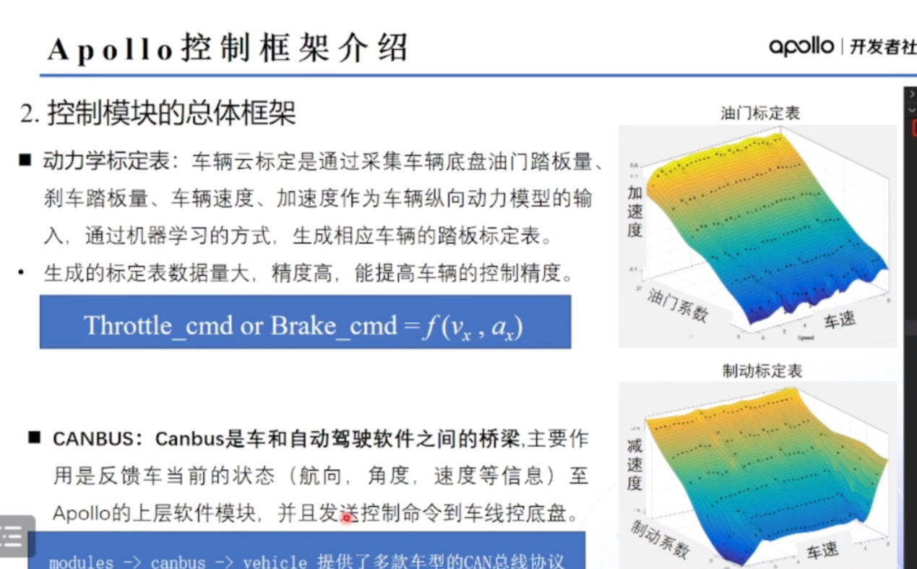

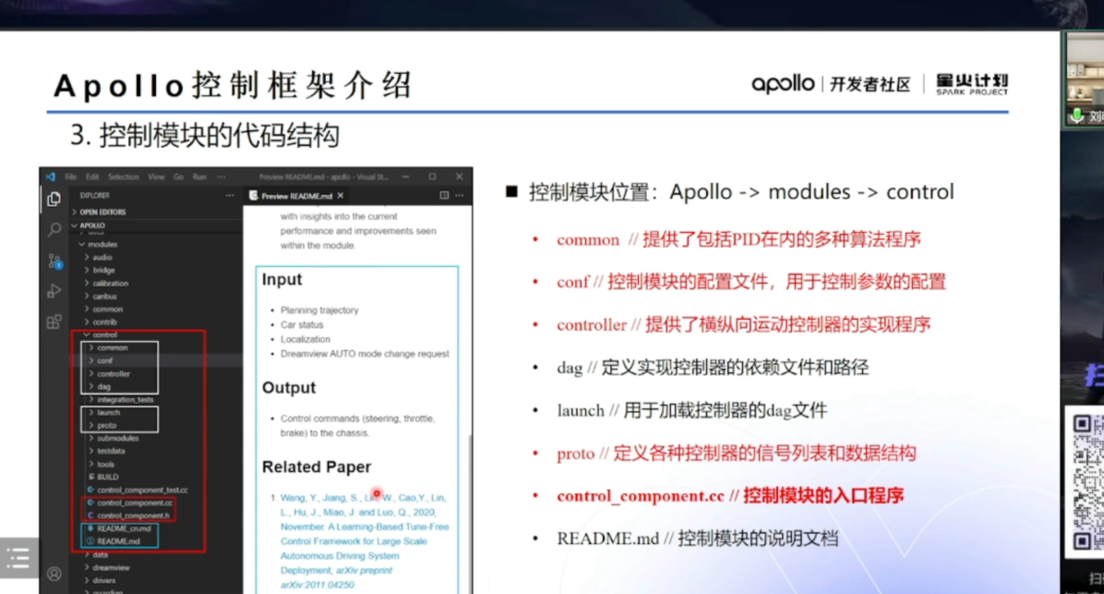

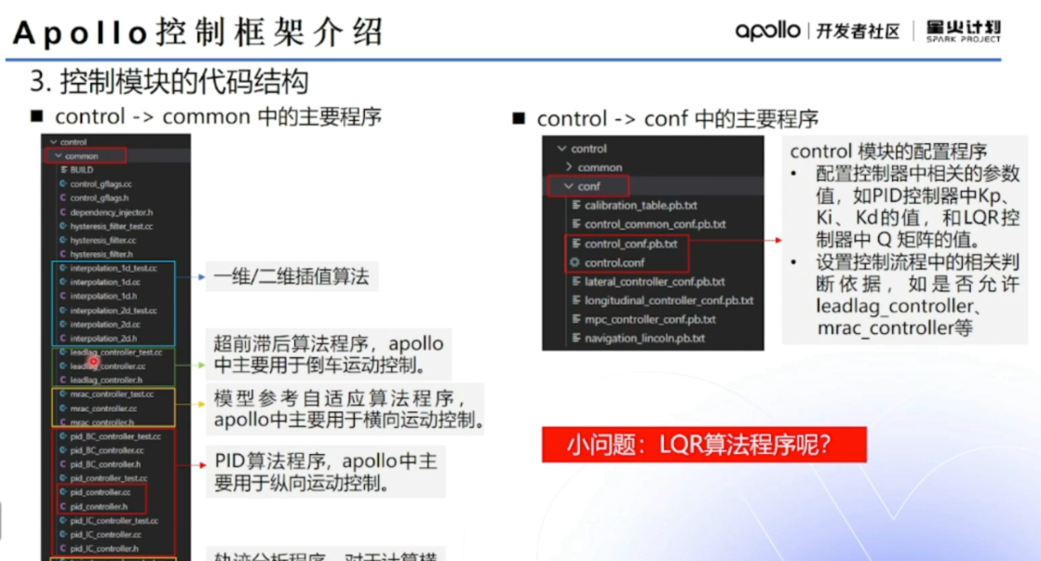

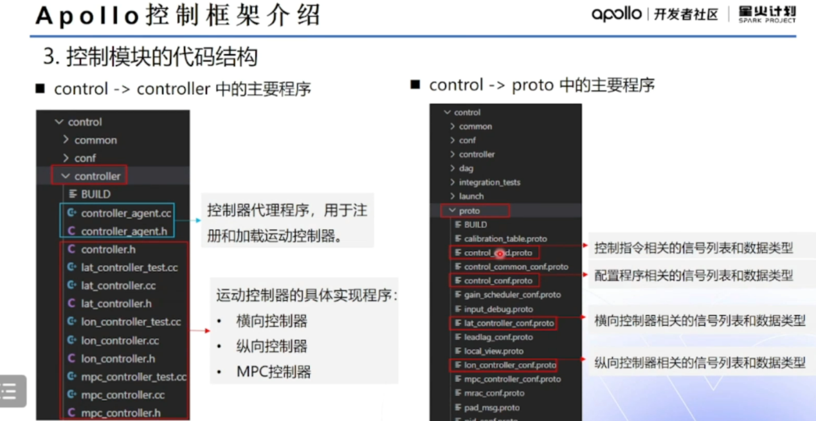

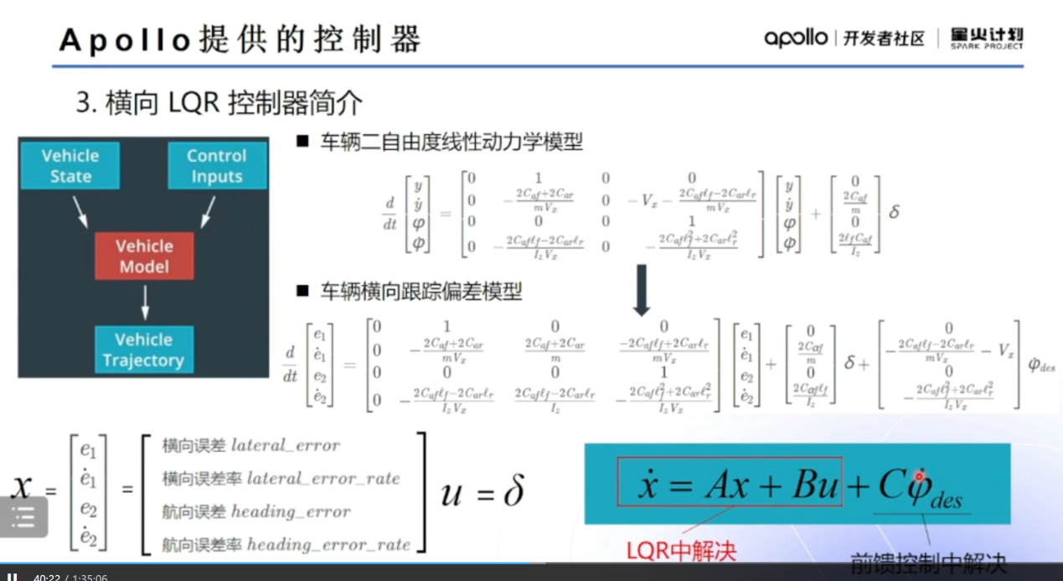

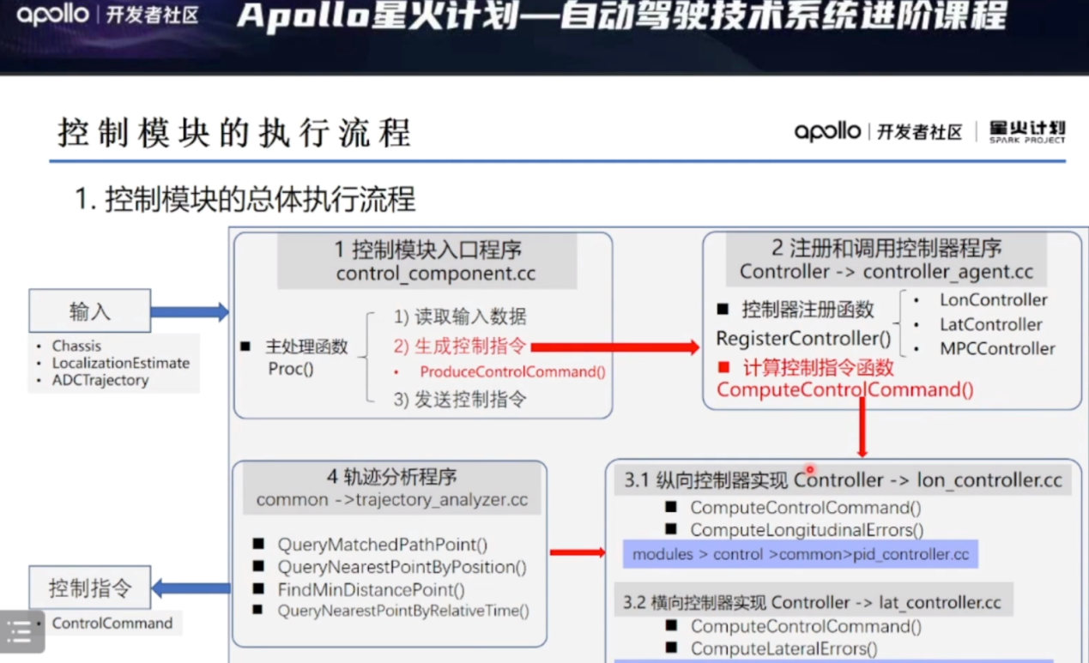

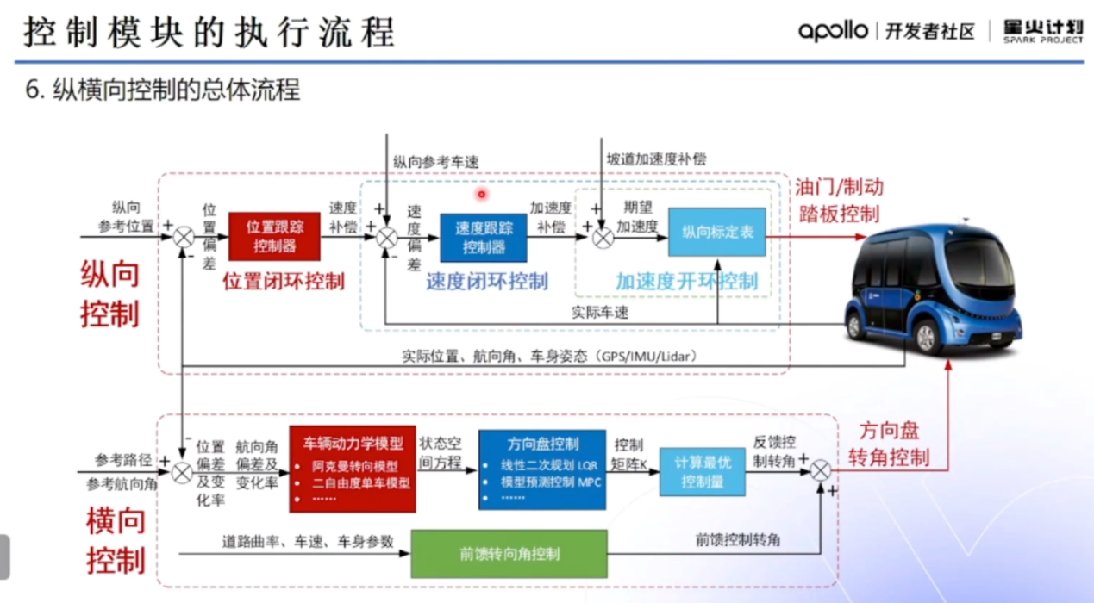

控制模块源码分析：

参考：

[Apollo控制模块记录 - 知乎 (zhihu.com)](https://zhuanlan.zhihu.com/p/423071273)

[(24条消息) Apollo control模块横向控制原理及核心代码逐行解析_wujiangzhu_xjtu的博客-CSDN博客](https://blog.csdn.net/weixin_39199083/article/details/122228076?spm=1001.2014.3001.5506)

injector_ 存放了车辆的状态，比如x，y坐标，通过injector_->vehicle_state()->x(), injector_->vehicle_state()->y()获取。

Apollo中的control模块是一个相对比较简单的模块，其主要功能是根据读取的PadMessage、Chassis信息、Planning模块输出的轨迹ADCTrajectory以及位置信息LocalizationEstimate，产生相应的控制命令ControlCommand并发送出去。

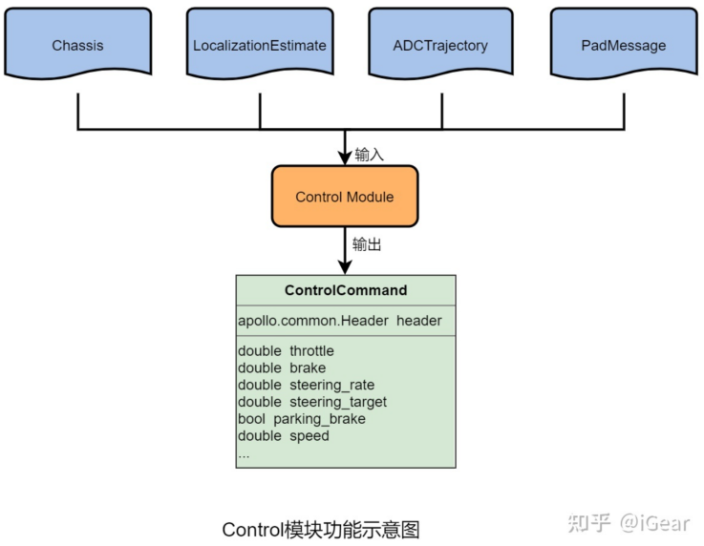

1.信息收集

control模块的入口为ControlComponent类，首先注意到这个类的基类为apollo::cyber::TimerComponent，这意味着ControlComponent::Proc()会被周期性的调用：

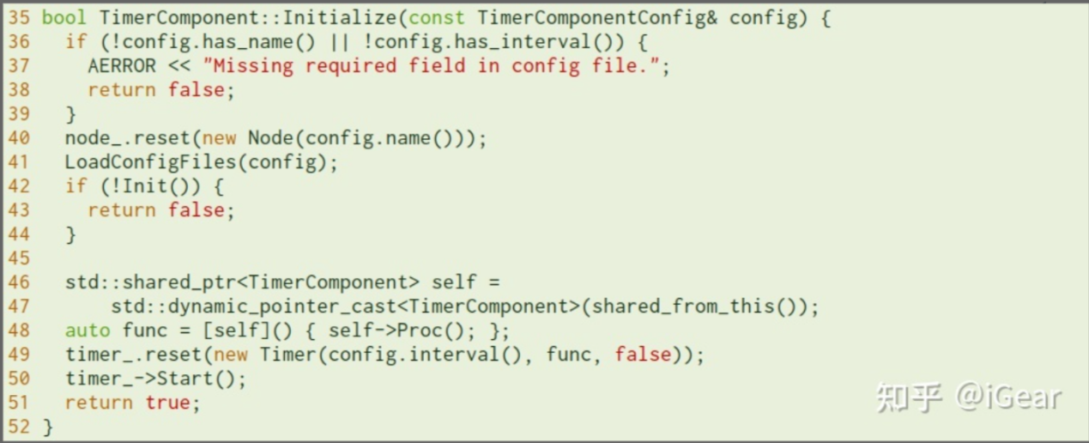

49行创建了一个Timer，每隔config.interval()毫秒调用一次48行定义的func函数，也就是调用self->Proc()。config.interval的数值在control模块的dag文件modules/control/dag/control.dag中指定：

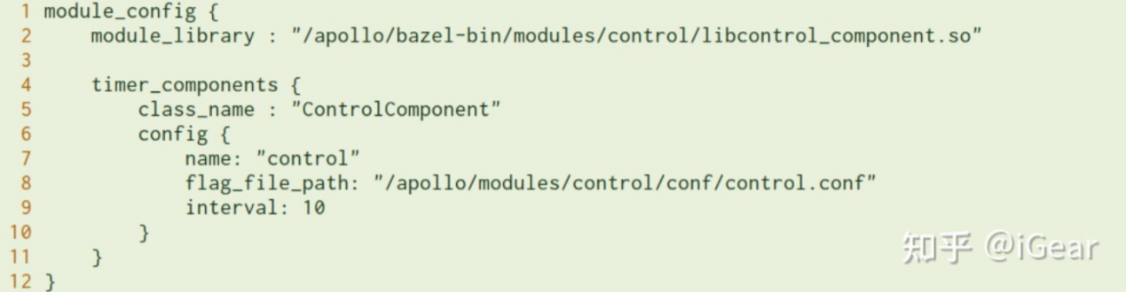

第9行指定interval为10ms。

下面来看看ControlComponent::Proc()函数，关键代码片段：

在此之前需要初始化，创建话题订阅器：

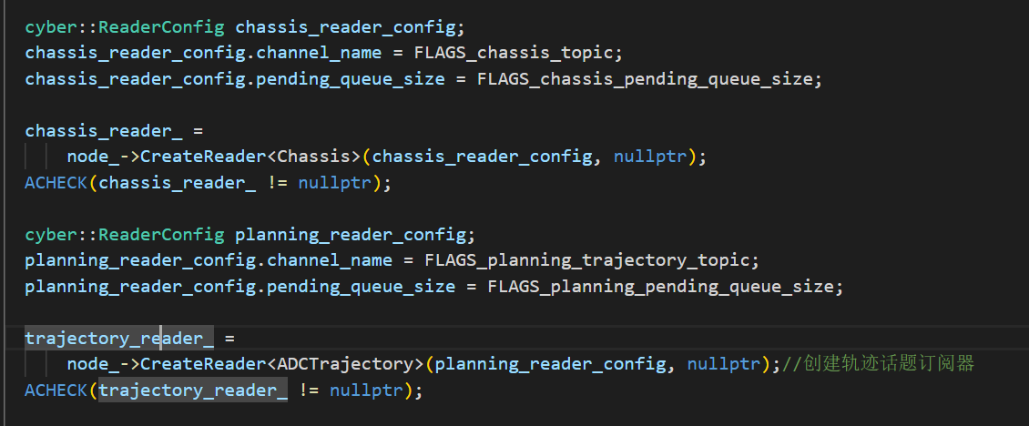

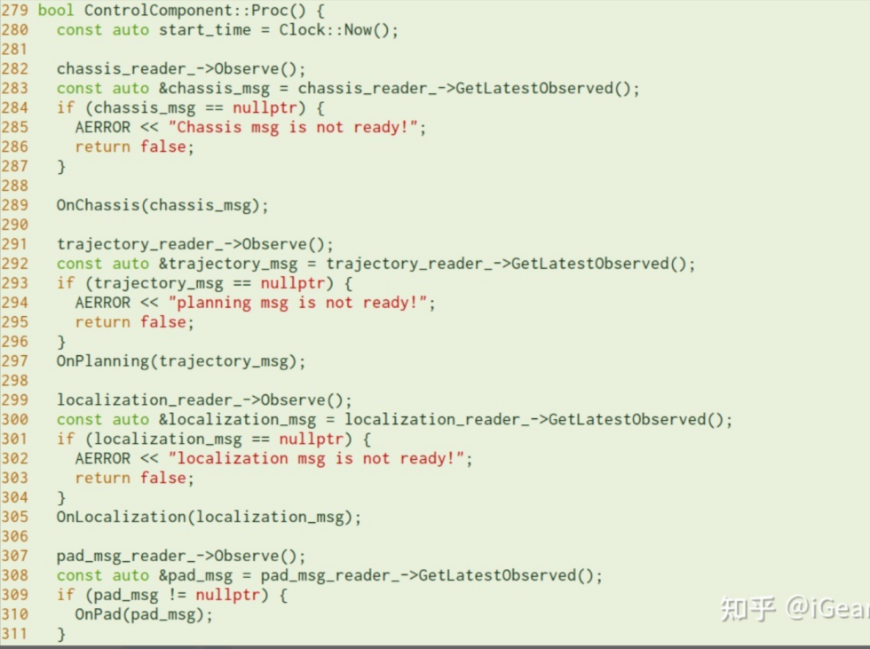

282 - 289行读取Chassis，291 - 297行读取轨迹规划ADCTrajectory，299 - 305读取位置信息LocalizationEstimate，307 - 311行读取PadMessage。这4种消息的读取类似，我们以读取Chassis为例：283行从Chassis的发布渠道读取最新的消息，然后调用OnChassis(chassis_msg)将读取到的消息拷贝到latest_chassis_成员：

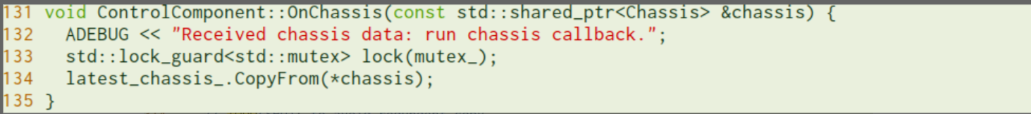

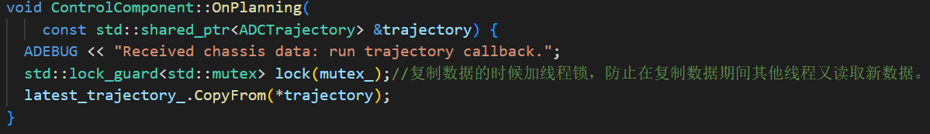

接着Proc()将这4种消息合并到local_view_成员：

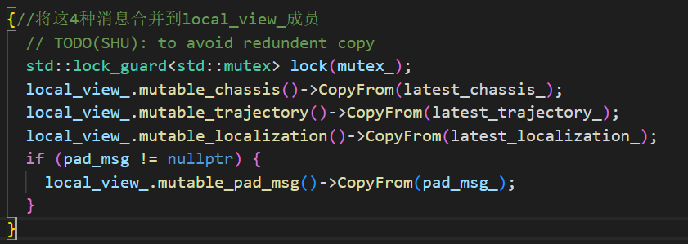

2.控制命令生成

信息收集完毕，下一步就是对信息进行处理，生成控制命令。这部分代码也在ControlComponent::Proc()中：

首先校验订阅的话题数据：

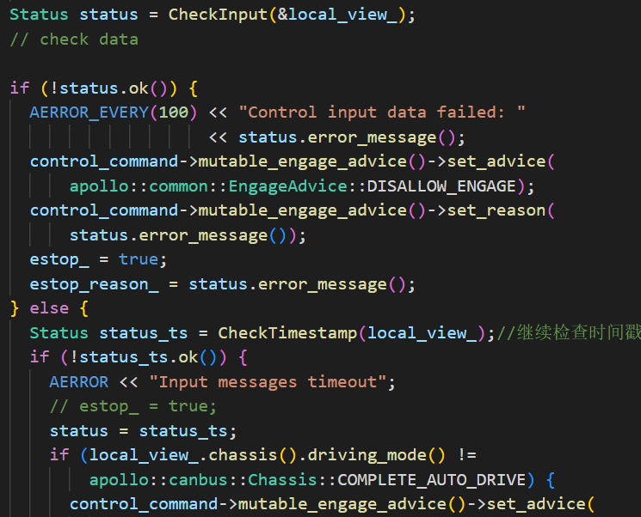

生成控制指令：

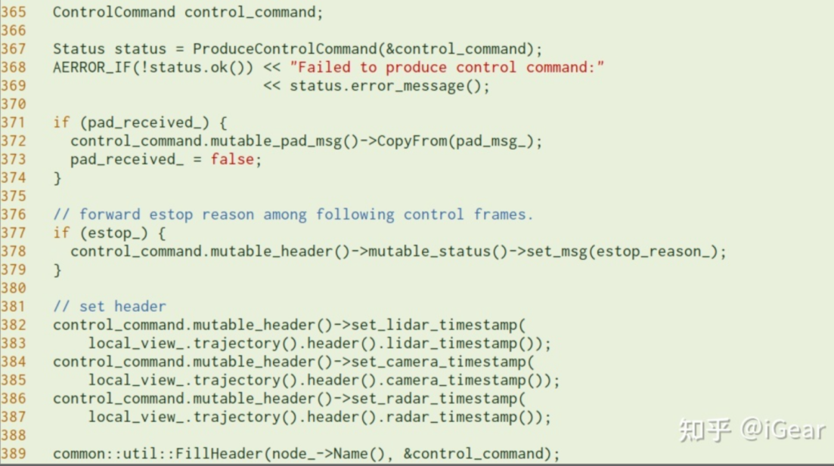

367行调用ProduceControlCommand()生成控制命令ControlCommand，后面的371 - 389行是填充时间戳等补充信息。ProduceControlCommand()中有这样一段关键代码：

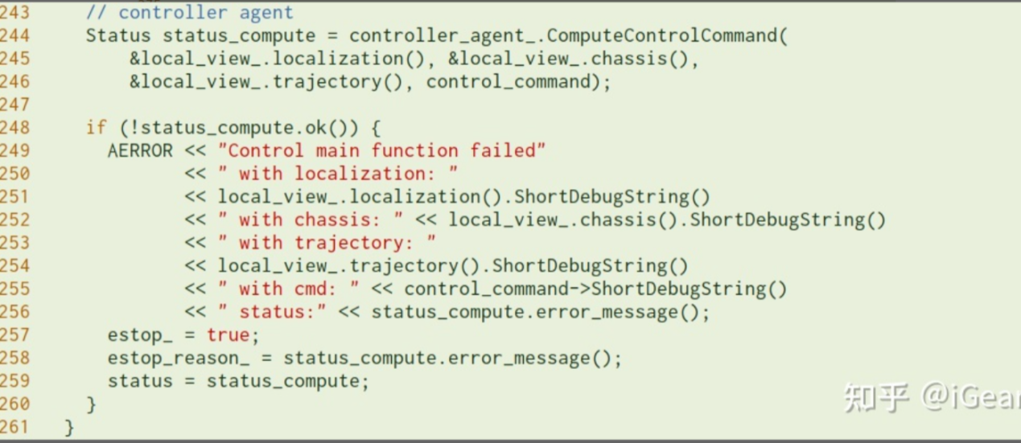

244 - 246行调用ControllerAgent::ComputeControlCommand()，基于传入的LocalizationEstimate、Chassis和ADCTrajectory参数来填充ControlCommand结构：

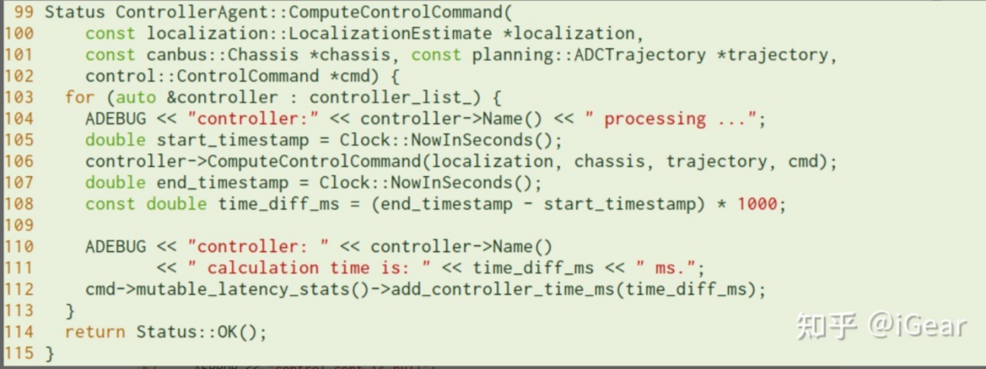

这个函数对controller_list_中的每一个controller，调用其ComputeControlCommand()方法。controller_list_在ControllerAgent::InitializeConf()中被初始化的：

对于初始化，先是ControlComponent::Init()中对controller agent进行初始化：

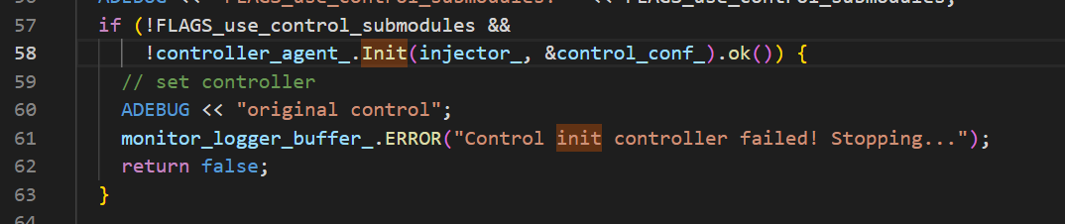

然后，在controller_agent_.Init(injector_, &control_conf_) 中进行InitializeConf(control_conf)：

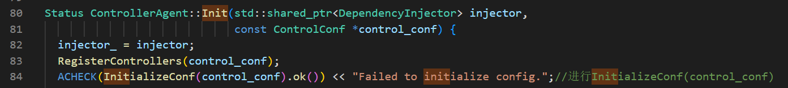

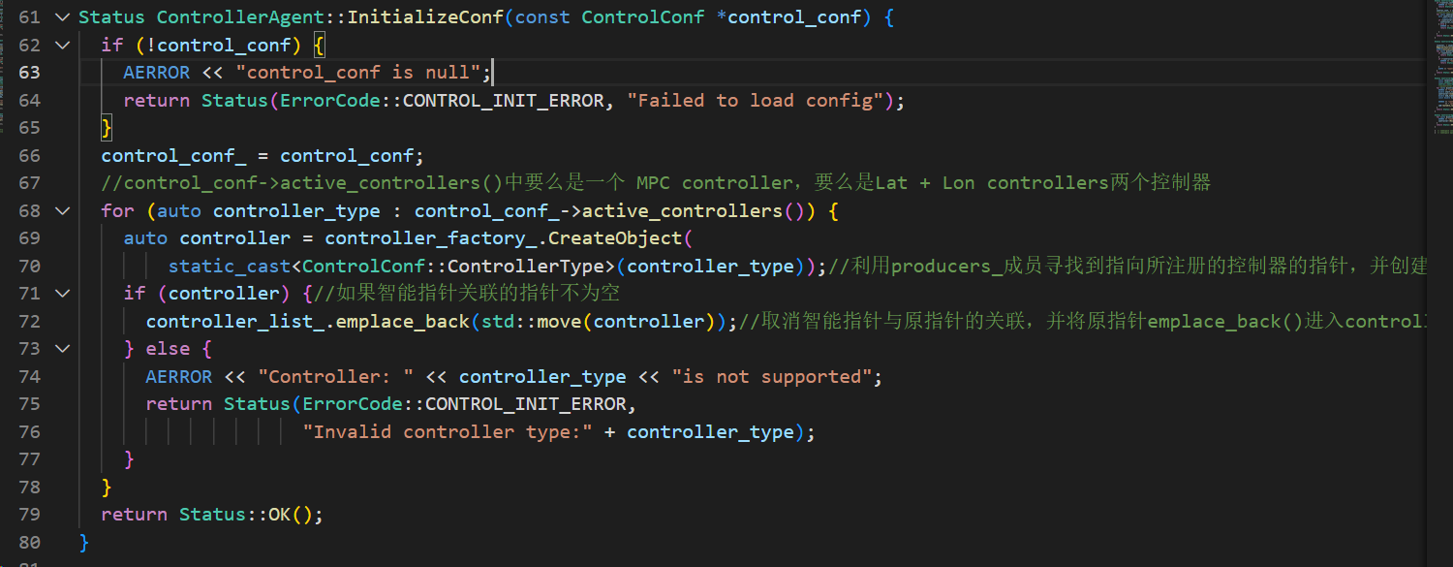

对于control_conf_中的active_controllers，在72行将其加入controller_list_列表。control conf文件路径为modules/control/conf/control_conf.pb.txt：

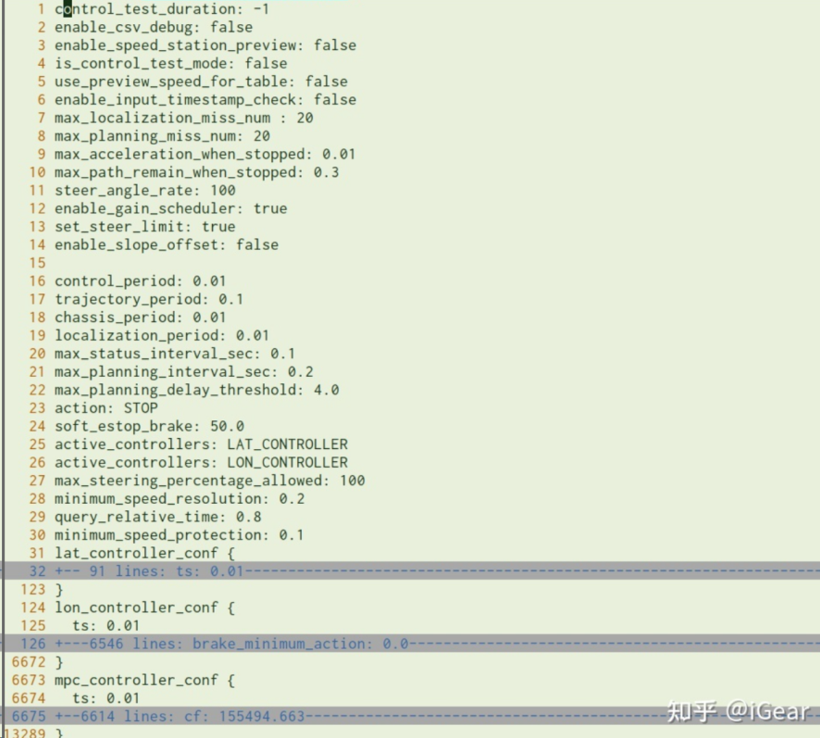

25、26两行指定启用的controller为LAT_CONTROLLER和LON_CONTROLLER

利用多态分别计算各控制器（lat，lon，mpc controller）的控制命令：

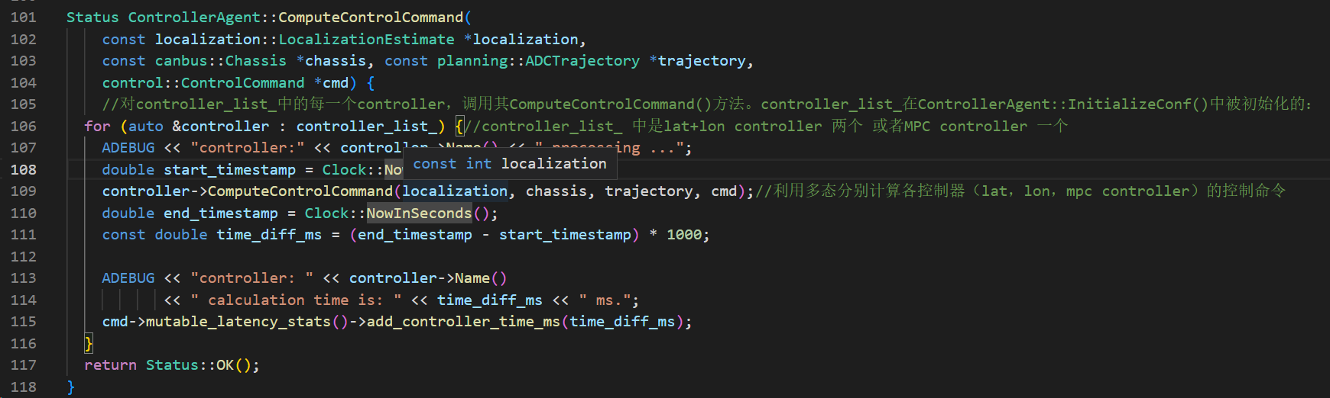

三个控制器如下：

2.1 LON_CONTROLLER

2.2 LAT_CONTROLLER

LAT_CONTROLLER对车辆进行横向控制，主要是计算方向盘的转角百分比和前轮转角角速度。

LatController::ComputeControlCommand()的代码同样很复杂，但是目的性很强：万语千言只为了函数结尾处设置方向盘的转角和转速。

首先是LatController初始化：



具体：内部包括控制器参数加载、系数矩阵设置，滤波器初始化等

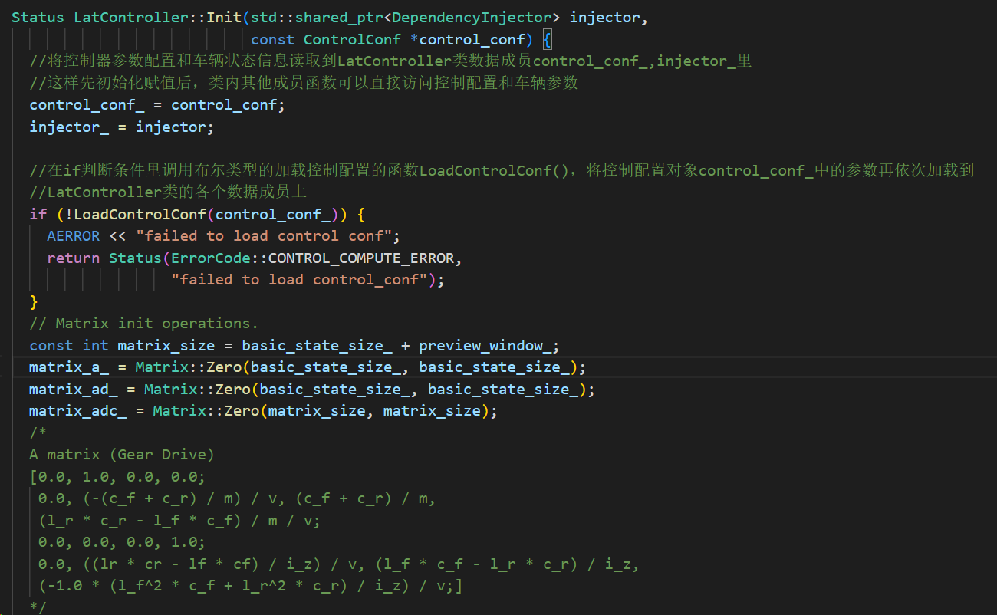

控制器参数加载方法如：control_conf->lat_controller_conf().ts()这种格式



滤波器初始化：

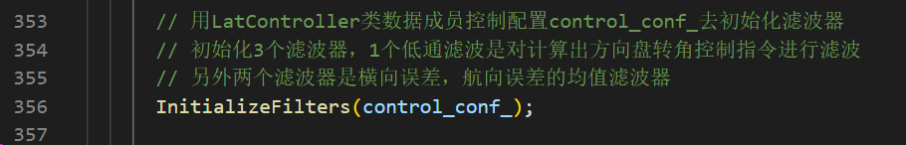

执行Status LatController::ComputeControlCommand()：进行轨迹分析、根据前进还是后退重写系数矩阵，根据前进还是后退重写权重矩阵Q，以及更新计算矩阵，

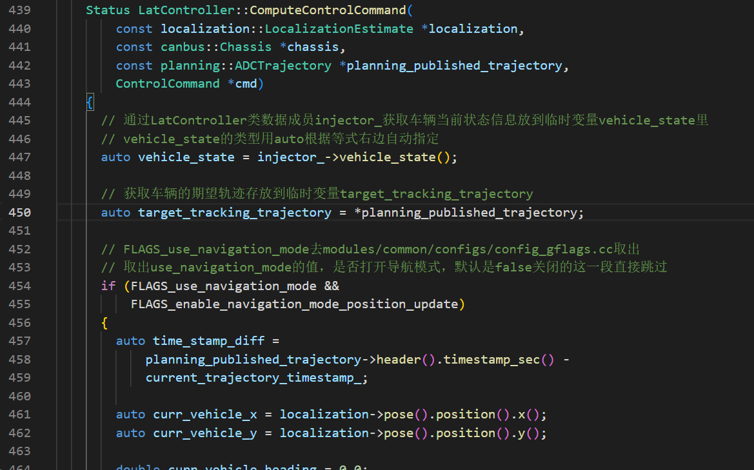



Status LatController::ComputeControlCommand()包括了：

根据前进还是后退重写系数矩阵：

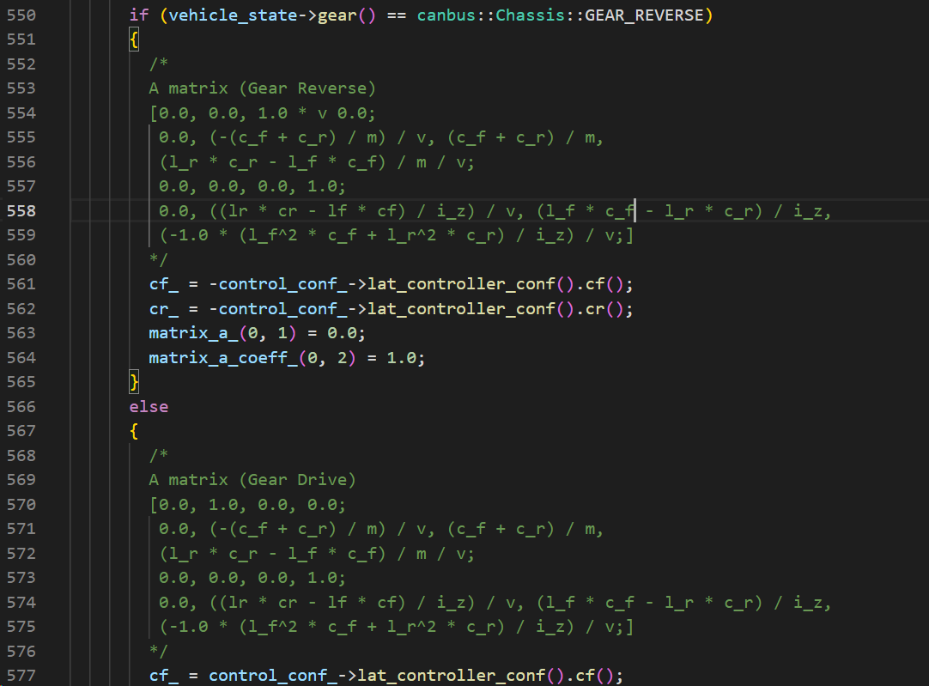

更新航向：



更新状态向量：

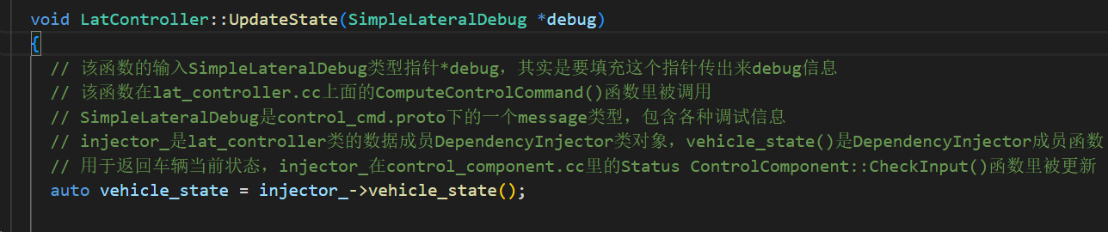

Updatestate（）里面包括：

1）计算横向偏差：

//将x,y,heading航向,v纵向速度，angular_vel航向变化率，纵向加速度，debug是调试信息的待填充指针，就是目前所在函数的参数

//trajectory_analyzer_是TrajectoryAnalyzer类对象只要把轨迹点传进去，就可以实现轨迹分析的相关功能见trajectory_analyzer.h如

//获取轨迹段序号，查找距离当前位置的时间最近点ref和距离最近点match,车辆后轴中心坐标转换到质心等功能

//trajectory_analyzer_在Status LatController::ComputeControlCommand()函数中被赋值

//ComputeLateralErrors()函数计算得到的error都放入message debug里，稍后会用debug来更新车辆状态矩阵x

// debug还会储存一些状态，用于debug

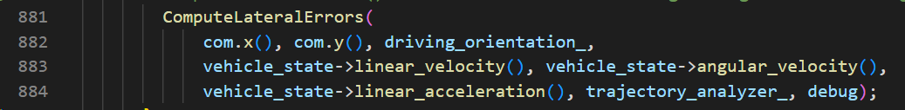

2）状态矩阵更新，前进待预瞄，倒退不带预瞄，(这里的预瞄和我小论文里面的预瞄不一样，它这里是通过预瞄距离确定预瞄位置，预瞄位置是参考轨迹上的)

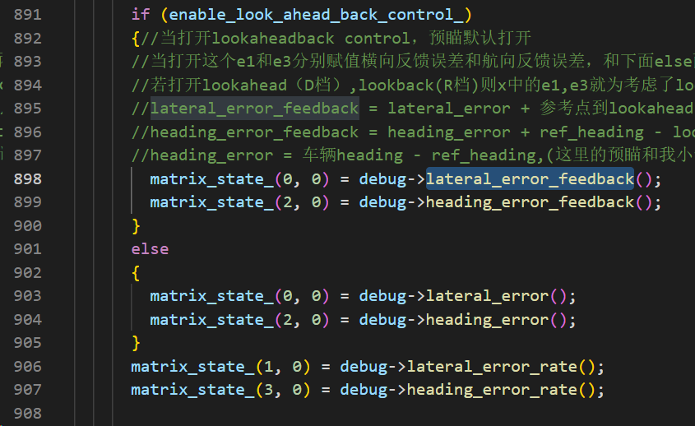

更新计算矩阵matrix_ad_，需要用双线性变换法离散化

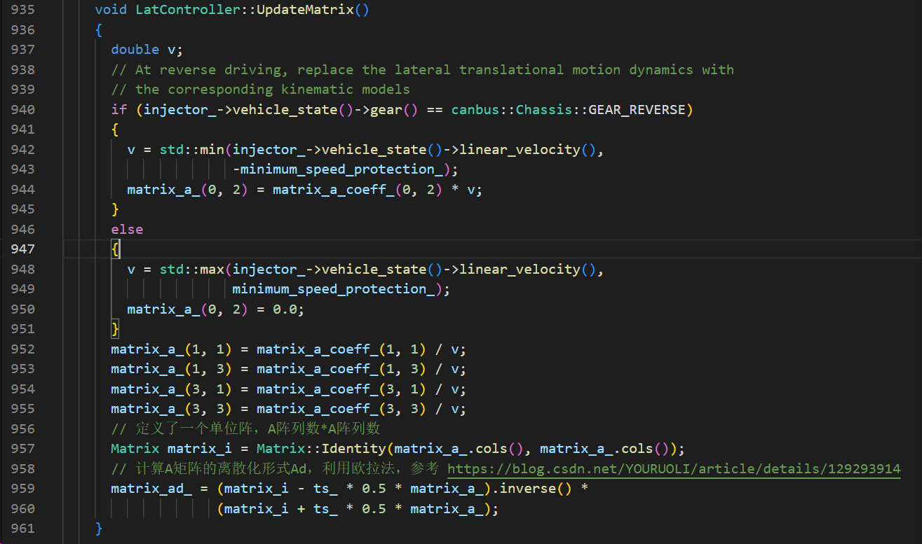

是线性但不是离散，需要先离散化，离散化方法：利用欧拉法和中点欧拉法

[(24条消息) 汽车线性二自由度动力学方程离散化与LQR控制原理_YOURUOLI的博客-CSDN博客](https://blog.csdn.net/YOURUOLI/article/details/129293914)

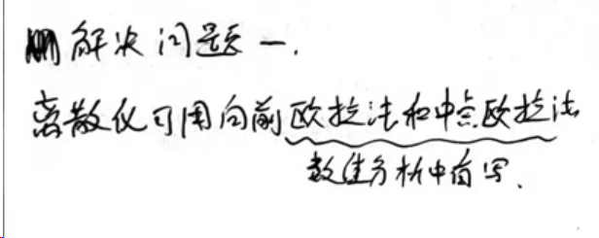

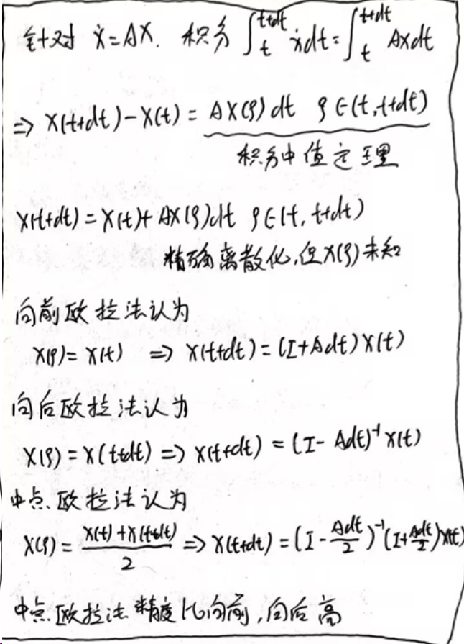

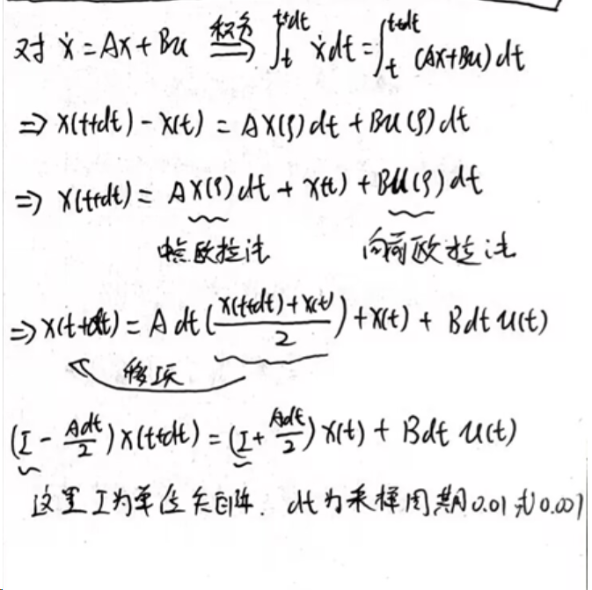

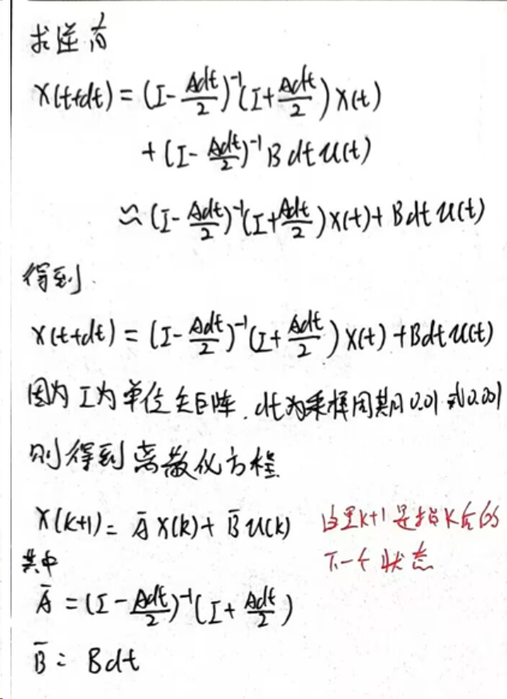

更新以及组装离散矩阵Ad,Bd和预览窗口模型，预览窗在横向控制中都关闭了，控制配置里preview_window为0，得到matrix_adc_和matrix_bdc_



根据前进还是后退重写权重矩阵Q：

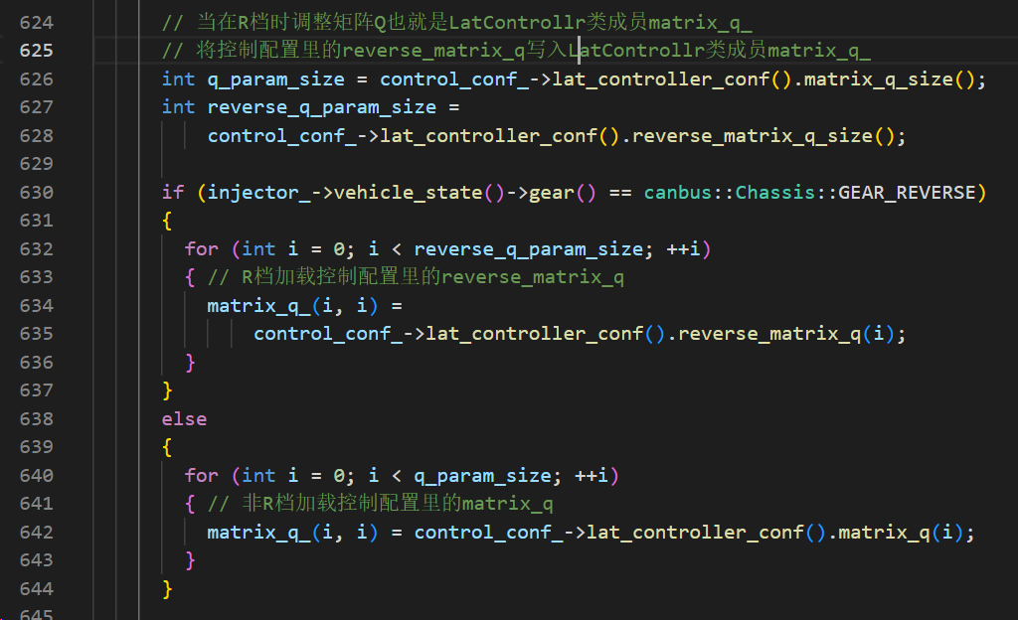

根据是否开速度调度表，调整权重矩阵Q

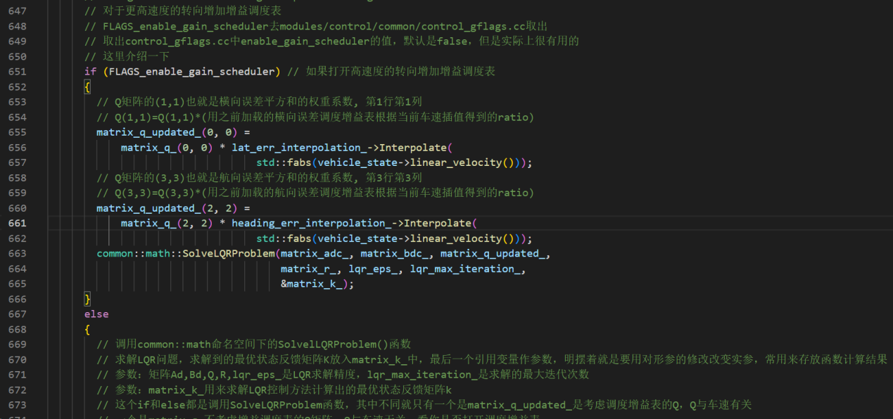

调用common::math命名空间下的SolvelLQRProblem()函数，求解矩阵K：

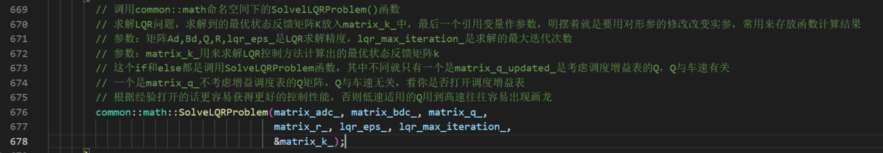

h文件：

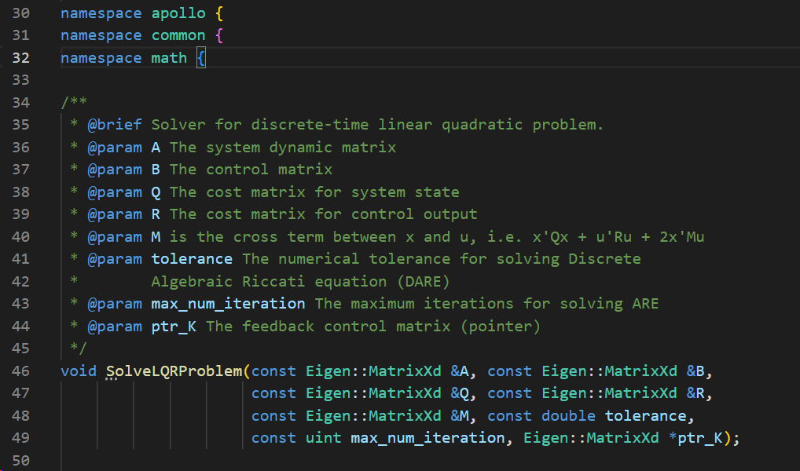

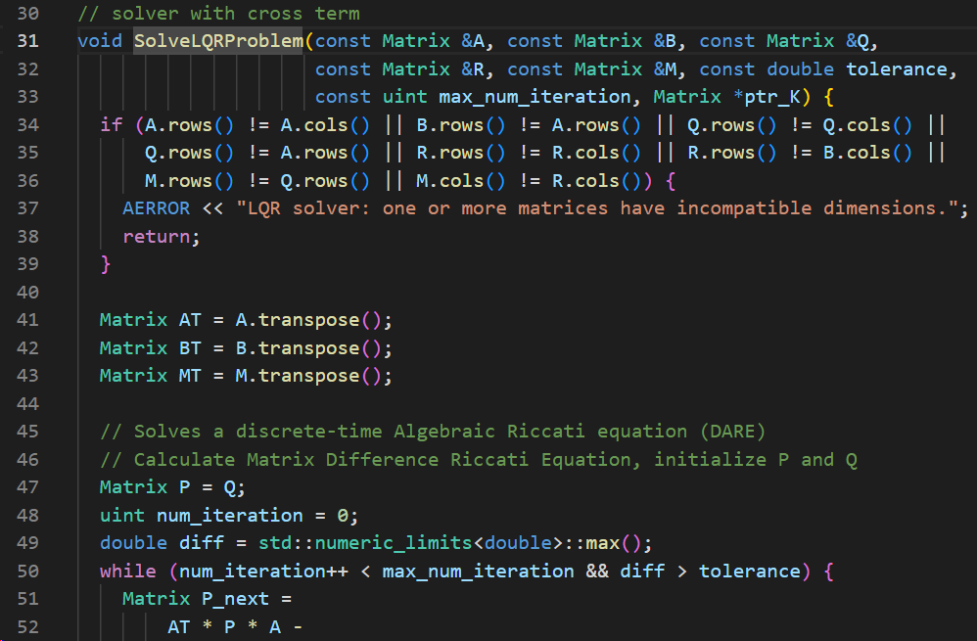

接着根据矩阵k，计算前馈前轮转角，进一步计算方向盘转角百分数：

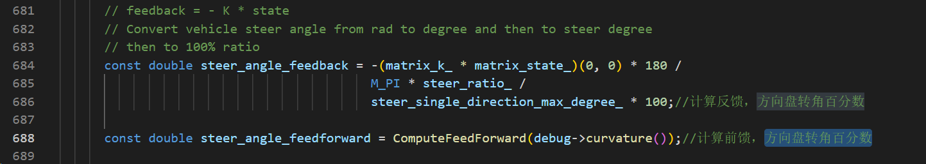

计算最大方向盘转角约束和单位控制周期内最大前轮转角增量：这里是对控制量前轮转角的约束，根据最大横向加速度和车速求解最大前轮转角，和规划时的约束还不一样，在规划时需根据最大前轮转角和最大前轮转角变化率对l的二阶导和三阶倒约束求解，在P48页，两者有点反着来。

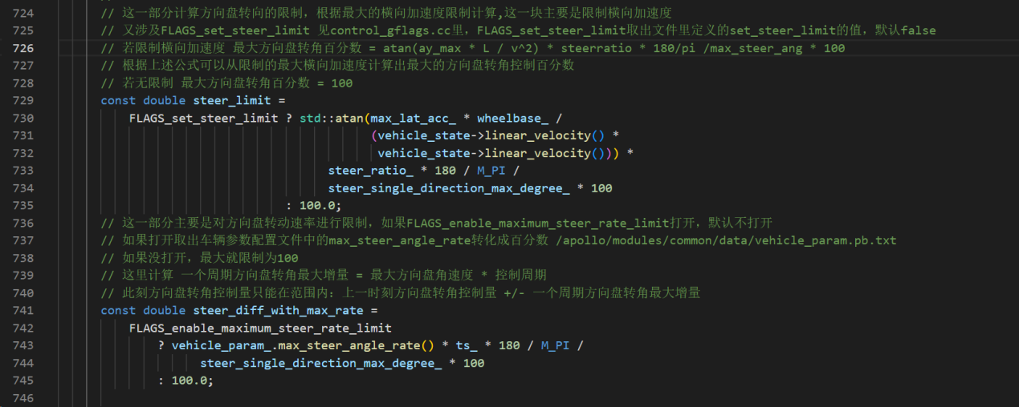

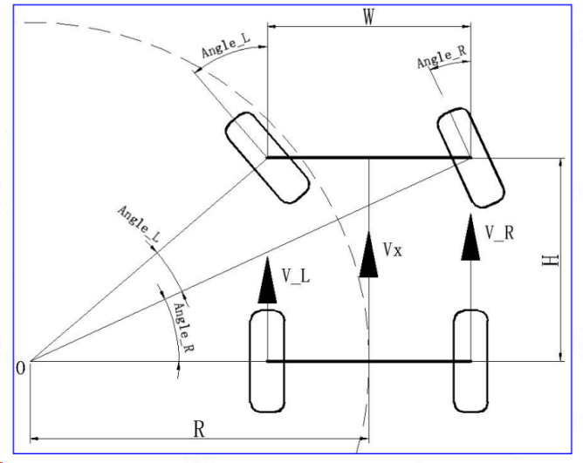

先推导前轮转角和横向加速度关系：

注意：这里的R=(Vx/((右侧轮速-左侧轮速)/轮距))或者R=( Vx的平方)/横向加速度，利用了后者推导前轮转角和横向加速度关系。

分析：tan(中间前轮转角)=轴距/R

因此：中间最大前轮转角= atan(ay_max * L / vx^2)

若为分布式驱动：根据运动学关系需要解算左右车车轮轮速和左右前轮的转角。如下：

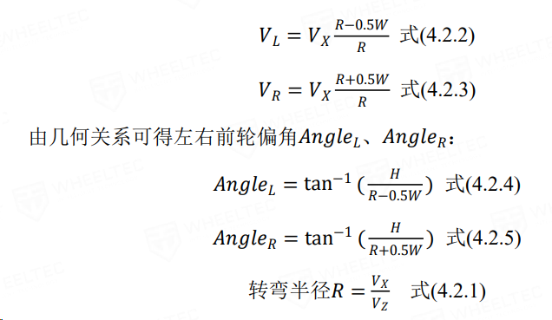

这里的R是上面的第一个公式计算的。

接着填充cmd：会根据单位控制周期内最大前轮转角增量进一步约束

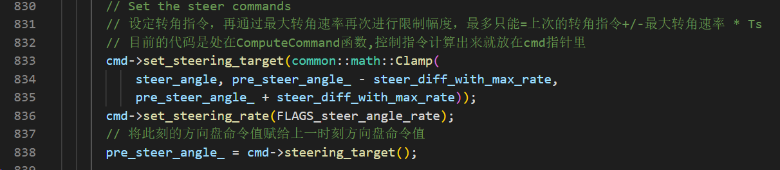

Status LatController::ComputeControlCommand()结束。

注意：1）航向偏差如何计算？

参考：[无人驾驶车辆轨迹跟踪横纵向误差计算方法 - 知乎 (zhihu.com)](https://zhuanlan.zhihu.com/p/538669721)

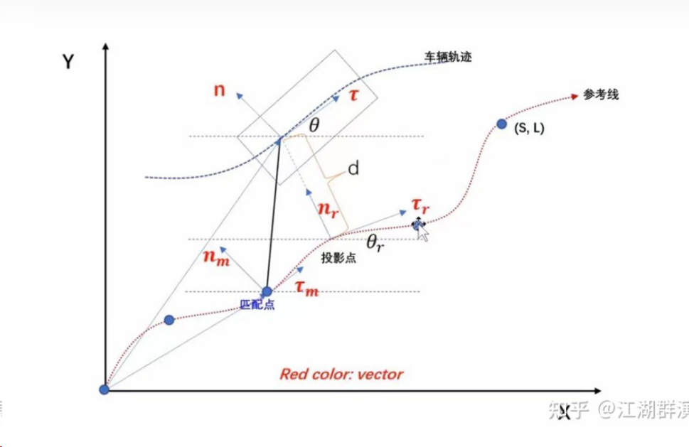

横向偏差为向量(x-xref,y-yref)在法向量nr上的投影，注意方向，利用(x-xref,y-yref)这个方向是对的，如果向量 (x-xref,y-yref)与向量nr同向，最终结果为正，则车辆在参考线左边，如果向量 (x-xref,y-yref)与向量nr同反，最终结果为负，则车辆在参考线右边。注意这里由于参考线不变，参考点处的法向量是不变的为向量nr =(-sin(thetaref),cos(thetaref))。

计算向量nr，其实

nr = (cos(pi/2+thetaref),sin(pi/2+thetaref))=(-sin(thetaref),cos(thetaref))，由(cos(),sin())变化而来。背下来

最终：横向偏差lateral_error=(x-xref,y-yref)*(-sin(thetaref),cos(thetaref))

1. 如何计算横向偏差变化率？

其实，横向偏差变化率就是当前车辆行驶车速在上面nr方向上的投影，将匹配点的切线移动到当前车辆位置处，然后垂直匹配点的切线方向做一条参考线，如此一来，参考线，匹配点的切线和当前车辆行驶轨迹的切线形成直角三角形，那个锐角就是航向偏差，而横向偏差变化率就是当前车速乘以sin（航向偏差）。

即，最终： double lateral_error_dot = linear_v * sin_delta_theta=linear_v * std::sin(common::math::NormalizeAngle(theta - debug->ref_heading()))；

//这是MPCcontroller中的

同理：double lateral_error_dot_dot = linear_a * sin_delta_theta;

1. 航向偏差变化率=当前角速度-参考点（匹配点）位置的角速度

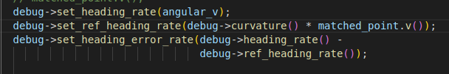

2.3 MPC CONTROLLER

MPC控制原理：

参考：[(25条消息) Apollo代码学习(六)—模型预测控制(MPC)_模型预测控制代码_follow轻尘的博客-CSDN博客](https://blog.csdn.net/u013914471/article/details/83824490)

MPC控制动力学模型如下：

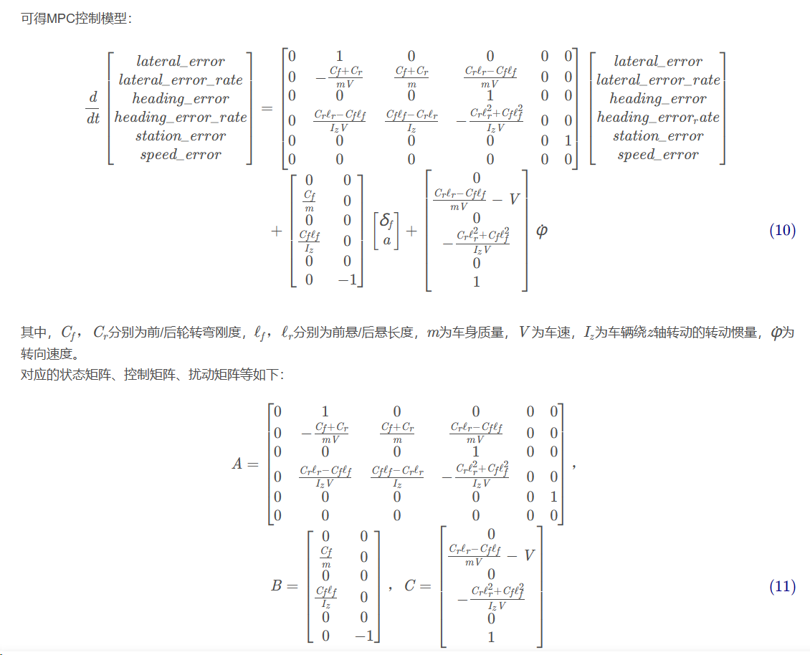

离散化：欧拉法或者双线性变换法

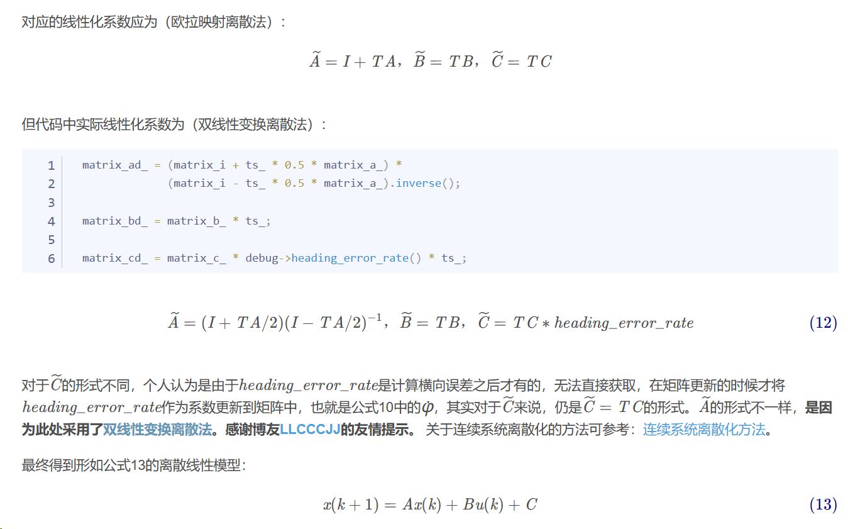

对公式13进一步变化，变为控制增量形式:

就是将u(k)= deta u(k)+ u(k-1)

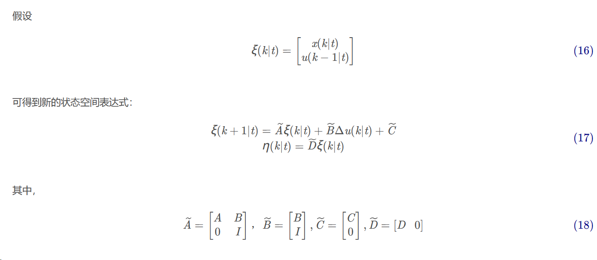

根据以上预测方程进行预测，

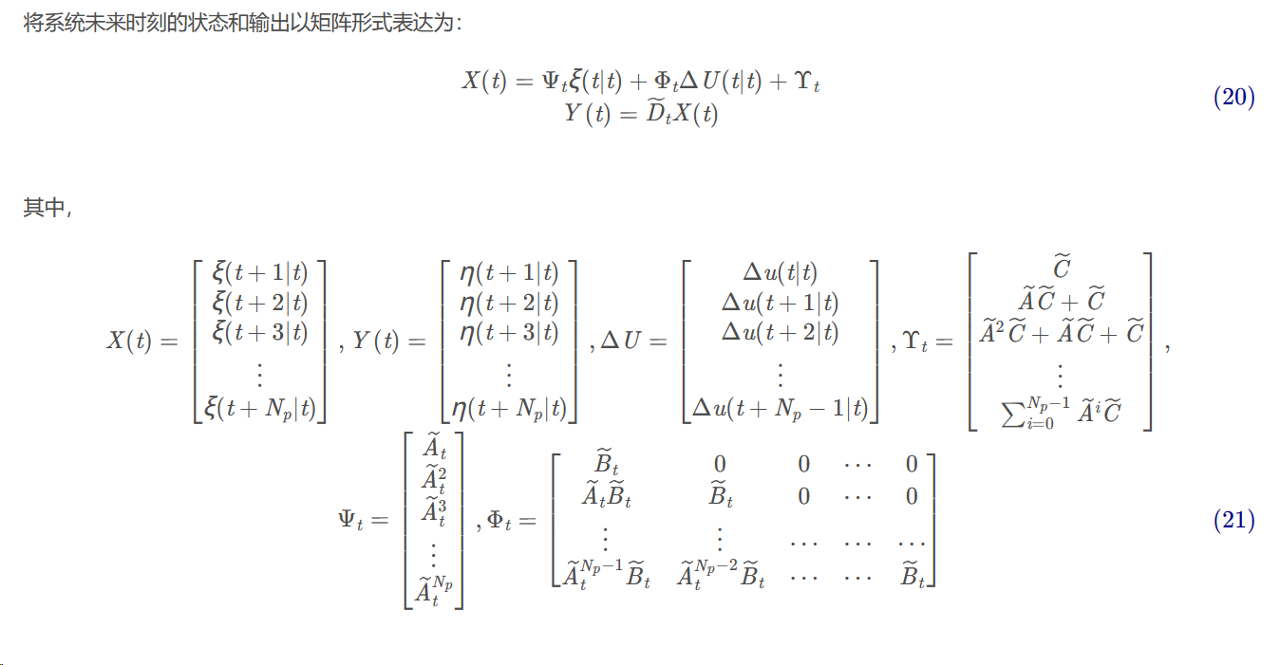

通过公式20我们可以看出，预测时域内的状态和输出量都可以通过从系统当前的状态量ξ ( t ∣ t ) \xi(t|t)ξ(t∣t)和控制增量Δ U ( t ∣ t ) \Delta U(t|t)ΔU(t∣t)求得，这也即是模型预测控制算法中“预测”功能的实现。

需要进一步写为：一个公式，因此需要将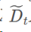乘进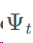和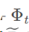的每一个元素，这个网页没有写好。

得到：

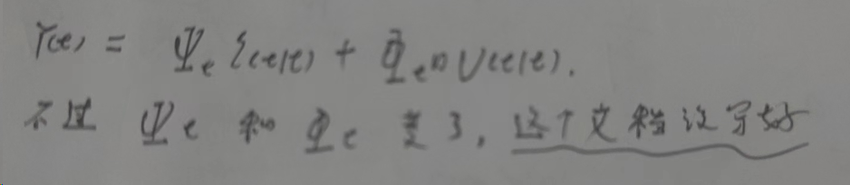

其中，和已经改变了，符号的话我让他们依旧使用这个

设置目标函数：

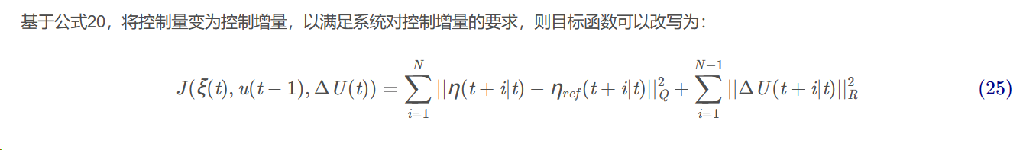

该目标函数其实为：

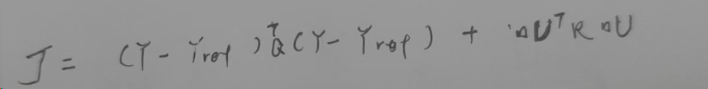

将预测时域内输出量偏差表示为：

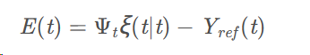

又因为：



将目标函数转化为标准二次项：

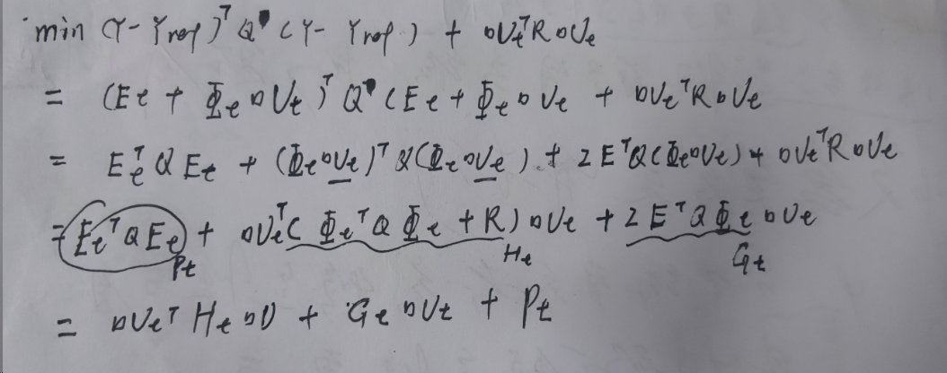

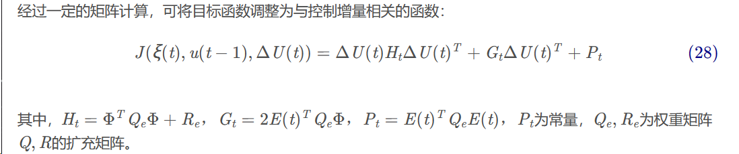

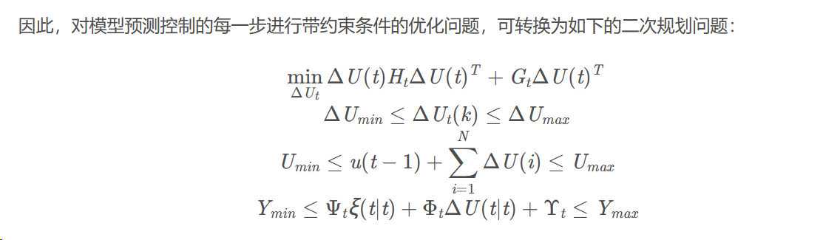

后来补充说明：apollo源码里面没有使用控制增量的形式，当然，如果需要使用增量形式，那就用上面这个标准二次型，上面这个二次型和apollo源码里面还有不一样的是，上面预测过程放在了上面矩阵转化里面，而apollo预测过程放在了等式约束部分，不同一样。如果使用上面的二次型求解控制增量，就没有等式约束部分了，只需要按照OSQP逻辑填充好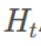,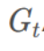，和约束矩阵，约束边界即可。

Apollo里面没有后面转化为标准二次型，直接如下这样:

参考：[(25条消息) 【运动控制】Apollo6.0的mpc_controller解析_apollo mpc_yanghq13的博客-CSDN博客](https://blog.csdn.net/weixin_44041199/article/details/120310992?utm_medium=distribute.pc_relevant.none-task-blog-2~default~baidujs_utm_term~default-0-120310992-blog-104972263.pc_relevant_multi_platform_whitelistv3&spm=1001.2101.3001.4242.1&utm_relevant_index=3)

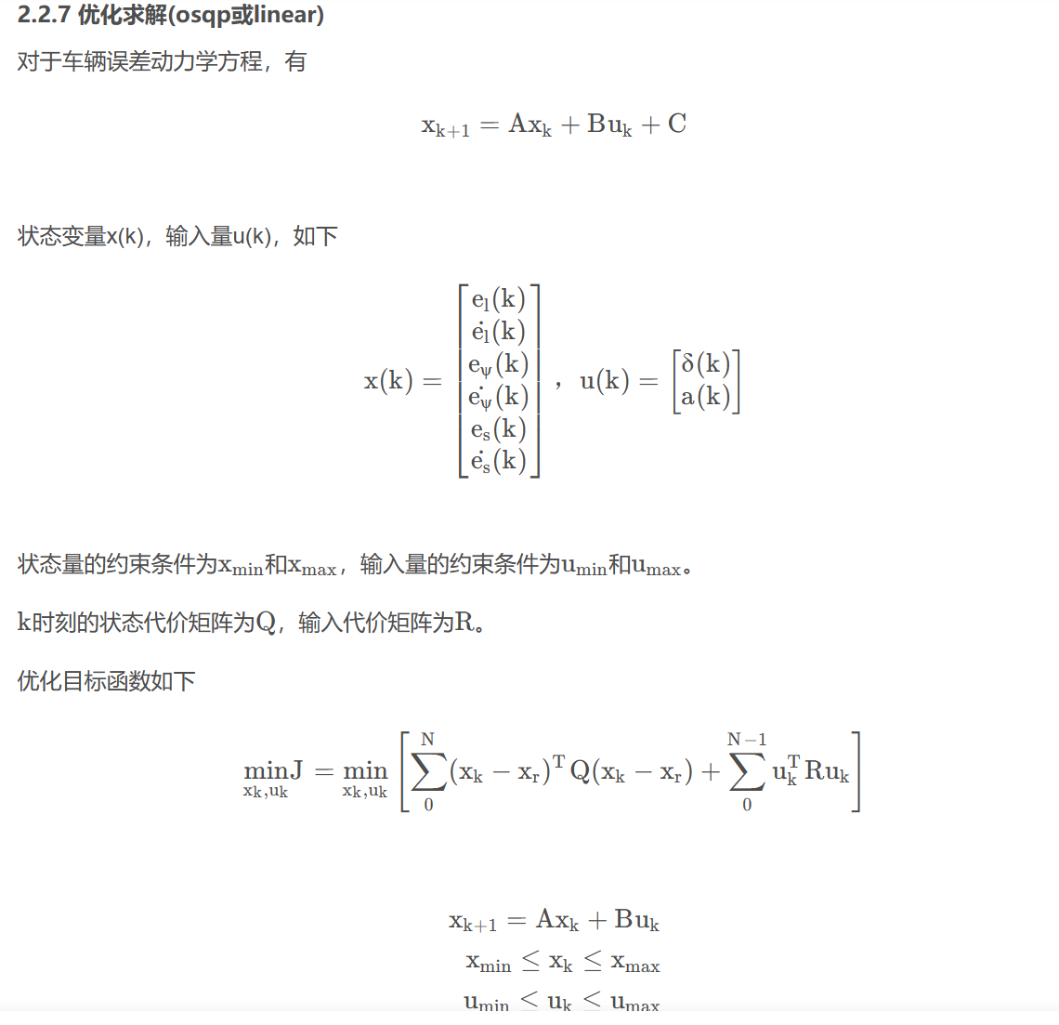

源码：

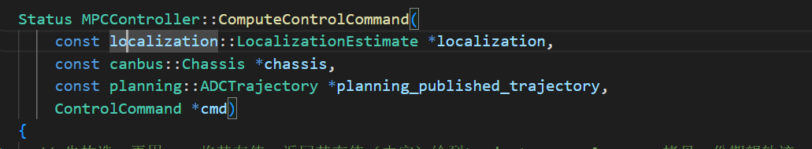

包容以下内容：

首先，拷贝一份期望轨迹



计算纵向误差等，station_error，speed_error，acceleration_error等放在debug指向的内存中



计算横向偏，横向偏差变化率差，航向偏差和航向偏差变化率，并更新填充状态矩阵



其中内容为；

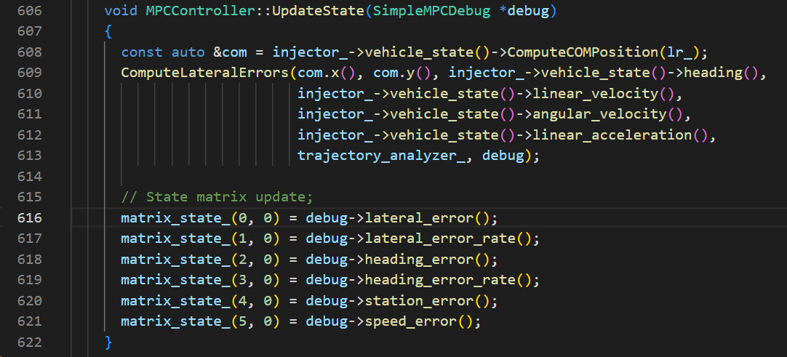

然后将矩阵matrix_a_和matrix_c_更新，并离散化获得matrix_ad_，和matrix_cd_



内容为：

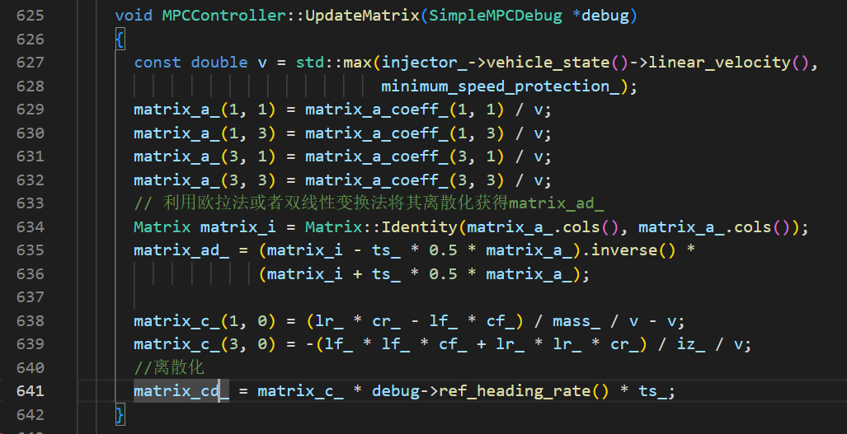

设置参考和约束：

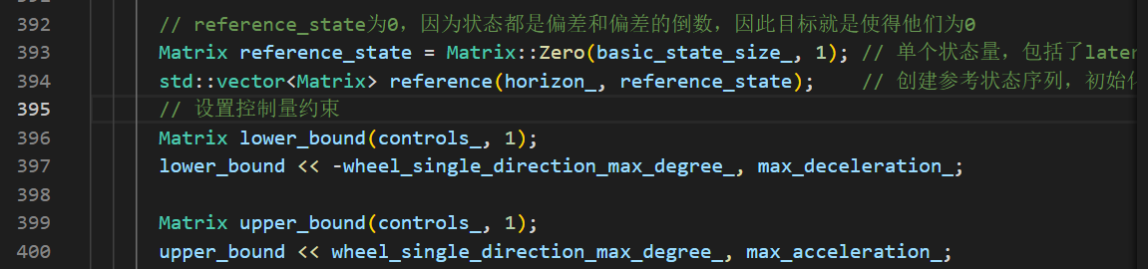

构造apollo::common::math空间里的MpcOsqp求解器，并求解控制量

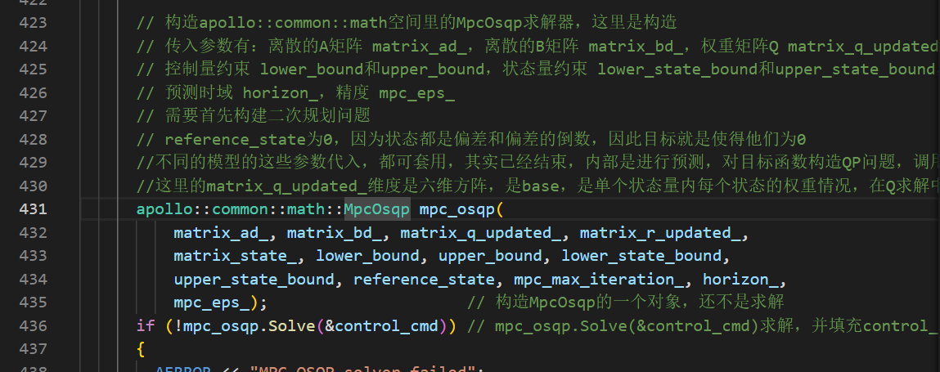

先参考网页[(25条消息) 【运动控制】Apollo6.0的mpc_controller解析_apollo mpc_yanghq13的博客-CSDN博客](https://blog.csdn.net/weixin_44041199/article/details/120310992?utm_medium=distribute.pc_relevant.none-task-blog-2~default~baidujs_utm_term~default-0-120310992-blog-104972263.pc_relevant_multi_platform_whitelistv3&spm=1001.2101.3001.4242.1&utm_relevant_index=3)，捋一下如何构建QP，如下：

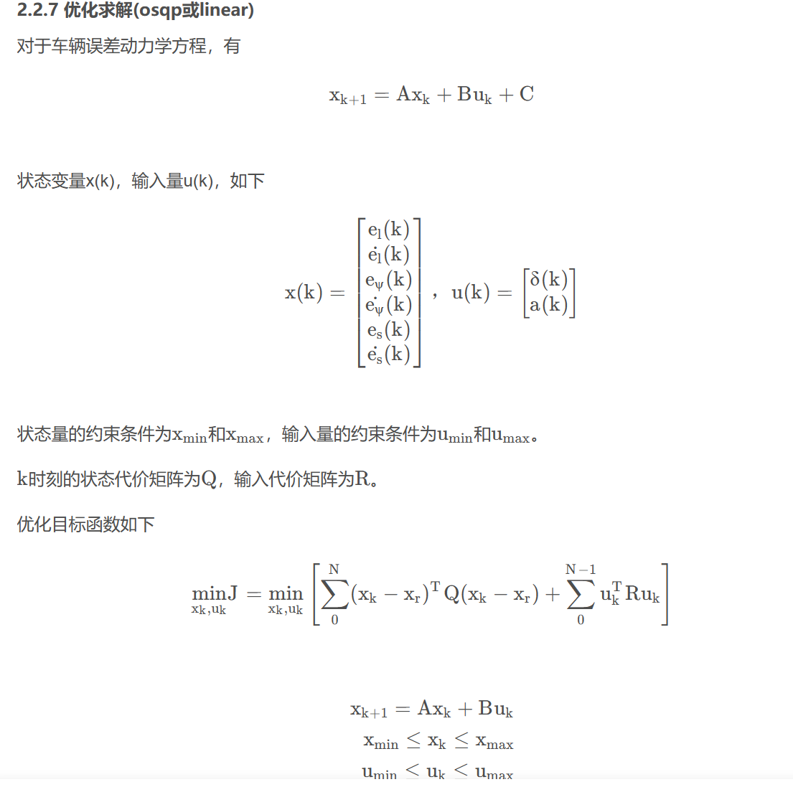

预测的过程写成了等式约束了！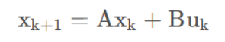是经过离散过后的。

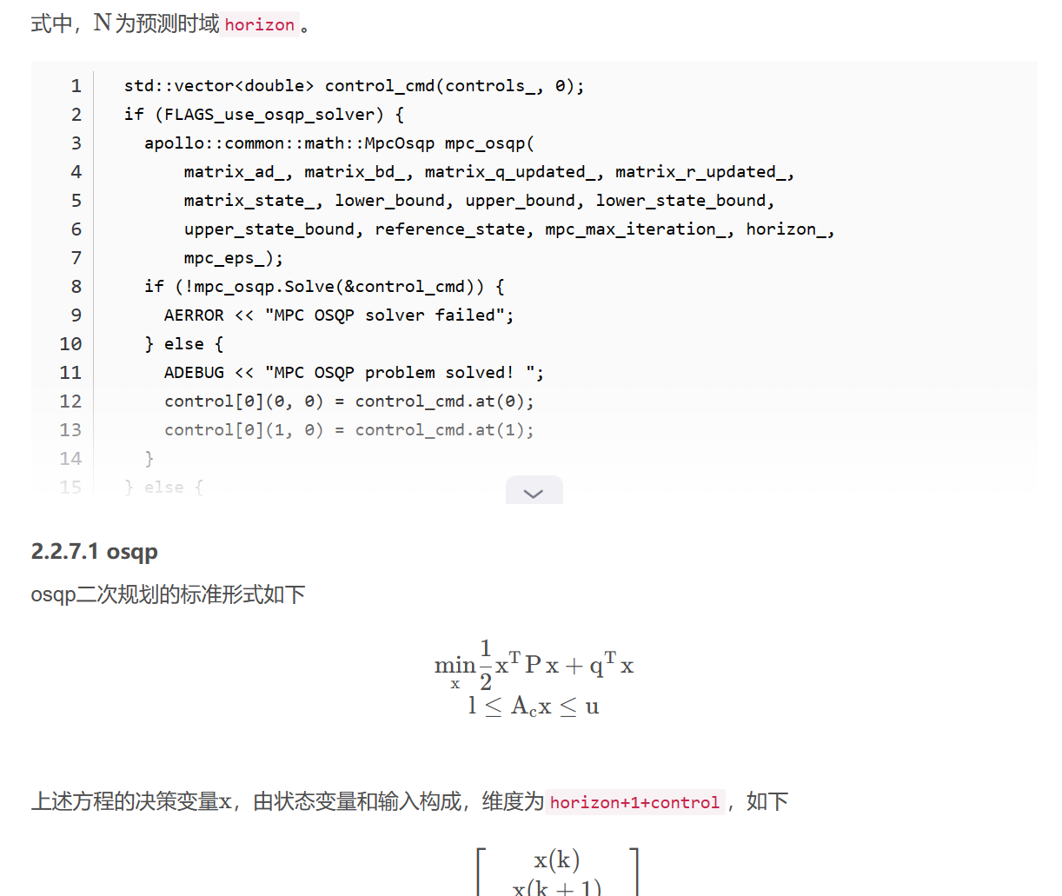

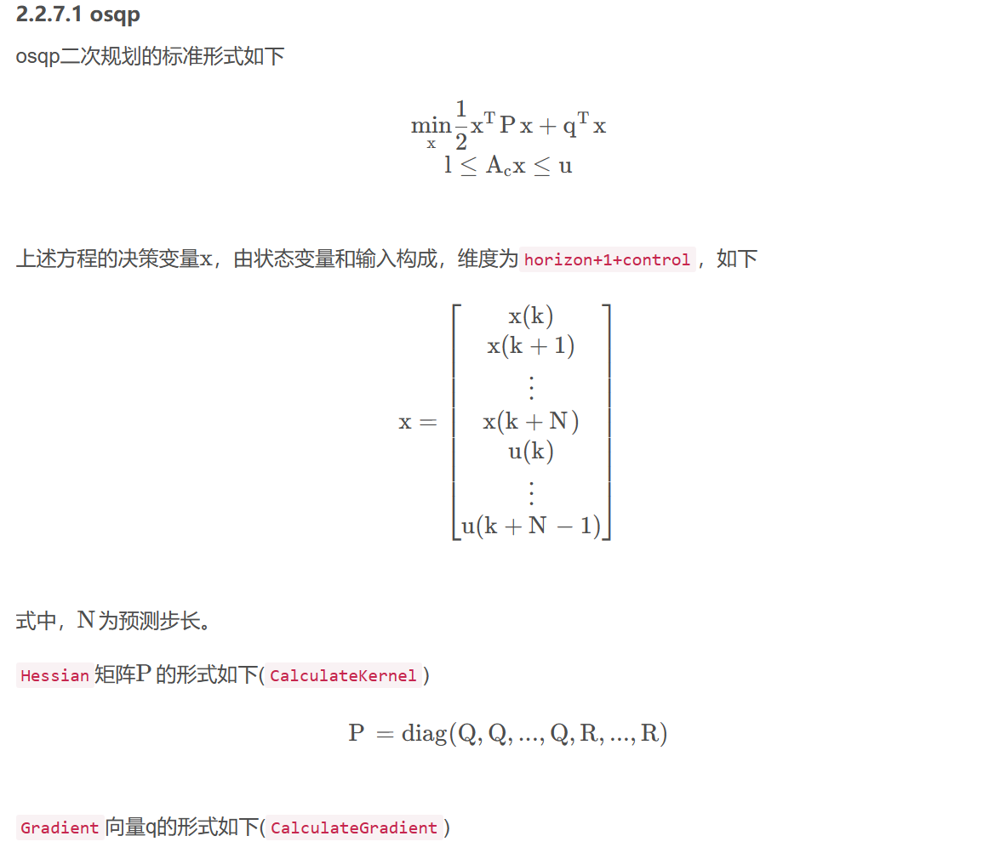

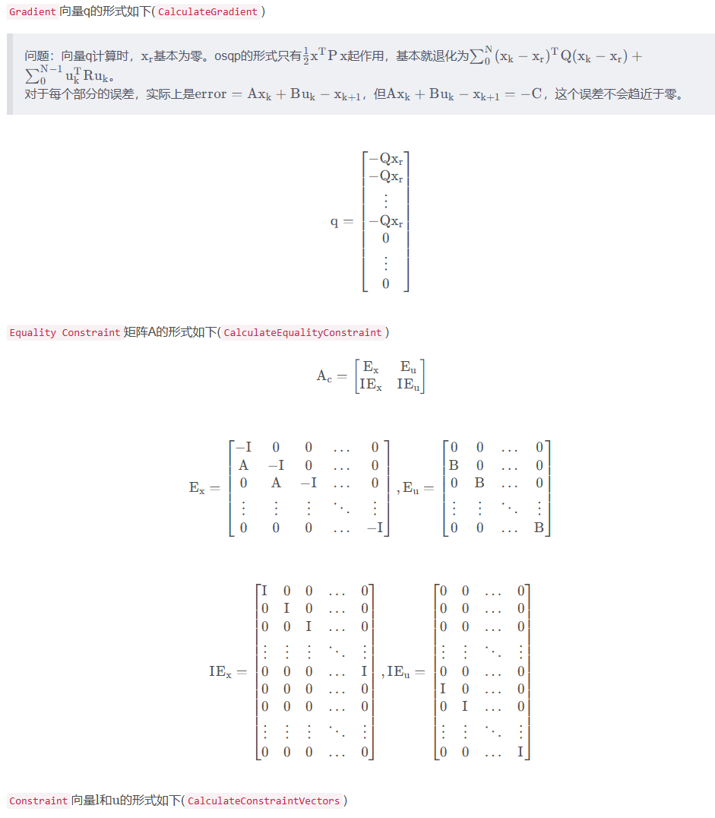

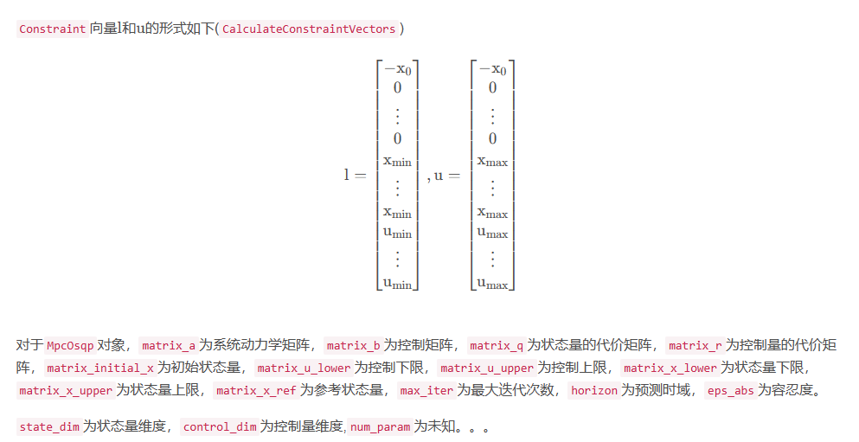

这里继续：

源码中构建的QP，需要获得以下这些矩阵：

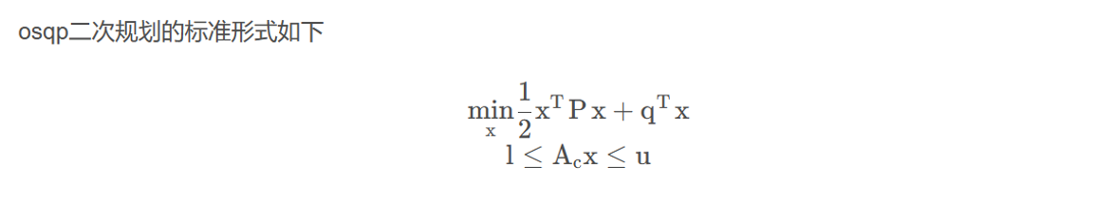

方阵P是管目标函数中平方项的，其维度与待求解量x维度一致。Ac为管约束的，其列数与x维度一致，其行数为等式约束个数+不等式约束个数，根据等式约束和不等式约束进行构造。

目标函数为：都是平方项

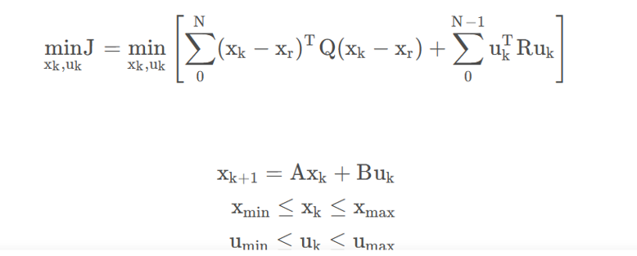

所以，

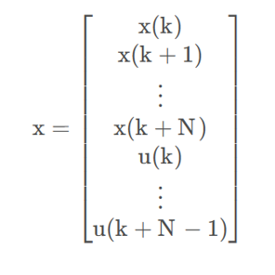 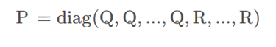

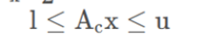中，不等式和等式约束都要体现，因此l 和u设计如下：

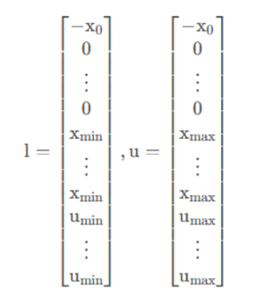，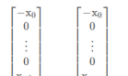这部分是等式约束部分，根据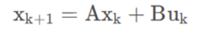移项，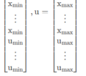，是不等式约束部分。因此Ac矩阵为：

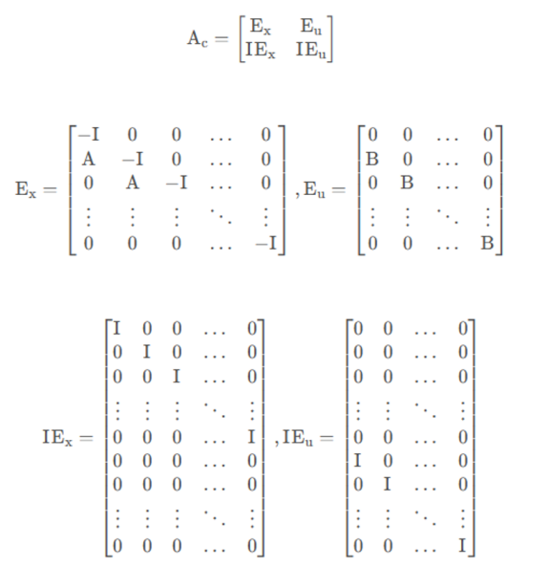

注意：这里的控制量就是控制量，不是控制增量，从约束那里就可看出

根据以上原理分析，MpcOsqp求解器求解源码解析如下：

首先，在OSQPData *data = Data();中对QP的参数矩阵计算和填充，如P，q，Ac，l，u

OSQPData *MpcOsqp::Data() {

  OSQPData *data = reinterpret_cast<OSQPData *>(c_malloc(sizeof(OSQPData)));

  size_t kernel_dim = state_dim_ * (horizon_ + 1) + control_dim_ * horizon_;

  size_t num_affine_constraint =

      2 * state_dim_ * (horizon_ + 1) + control_dim_ * horizon_;

  if (data == nullptr) {

    return nullptr;

  } else {

    data->n = kernel_dim;//待求解向量的维度，解向量x中包括了预测状态和预测控制量，最后只取第一组控制量作为真实控制量。查看文档即可

    data->m = num_affine_constraint;//不等式约束个数+等式约束个数

    std::vector<c_float> P_data;

    std::vector<c_int> P_indices;

    std::vector<c_int> P_indptr;

    ADEBUG << "before CalculateKernel";

    CalculateKernel(&P_data, &P_indices, &P_indptr);//计算存放P矩阵非零元素的位置信息和值信息，从第一列向下开始，再第二列向下，再第三列向下，一直下去

    ADEBUG << "CalculateKernel done";

    data->P =

        csc_matrix(kernel_dim, kernel_dim, P_data.size(), CopyData(P_data),

                   CopyData(P_indices), CopyData(P_indptr));//根据P矩阵非零元素的位置信息和值信息构造data->P

    ADEBUG << "Get P matrix";

    data->q = gradient_.data();

    ADEBUG << "before CalculateEqualityConstraint";

    std::vector<c_float> A_data;

    std::vector<c_int> A_indices;

    std::vector<c_int> A_indptr;

    CalculateEqualityConstraint(&A_data, &A_indices, &A_indptr);//计算存放Ac矩阵非零元素的位置信息和值信息，从第一列向下开始，再第二列向下，再第三列向下，一直下去

    ADEBUG << "CalculateEqualityConstraint done";

    data->A =

        csc_matrix(state_dim_ * (horizon_ + 1) + state_dim_ * (horizon_ + 1) +

                       control_dim_ * horizon_,

                   kernel_dim, A_data.size(), CopyData(A_data),

                   CopyData(A_indices), CopyData(A_indptr));//根据Ac矩阵非零元素的位置信息和值信息构造data->A

    ADEBUG << "Get A matrix";

    data->l = lowerBound_.data();//l下边界

    data->u = upperBound_.data();//u上边界

    return data;

  }

}

其中：

CalculateKernel(&P_data, &P_indices, &P_indptr); 计算存放P矩阵非零元素的位置信息和值信息，从第一列向下开始，再第二列向下，再第三列向下，一直下去

void MpcOsqp::CalculateKernel(std::vector<c_float> *P_data,

                              std::vector<c_int> *P_indices,

                              std::vector<c_int> *P_indptr) {

  // col1:(row,val),...; col2:(row,val),....; ...

  std::vector<std::vector<std::pair<c_int, c_float>>> columns;

  //需要先再纸上写出矩阵P，再构造相同列数的columns二维向量存放矩阵P中各列的非零元素的位置和值信息，遍历columns的列和行将P中各列的非零元素的位置和值信息存放到P_indices和P_data，再后面可根据P_data，P_indices，P_indptr把data->P中非0元素修改从而获得data->P

  columns.resize(num_param_);//columns的列数和原矩阵P的列一致，columns是为了保存矩阵P内非0元素的位置和值信息

  size_t value_index = 0;

  // state and terminal state 状态部分的权重填充

  for (size_t i = 0; i <= horizon_; ++i) {

    for (size_t j = 0; j < state_dim_; ++j) {

      // (row, val)

      columns[i * state_dim_ + j].emplace_back(i * state_dim_ + j,

                                               matrix_q_(j, j));//为columns的每一列填充矩阵P相同列的非零元素，前

      ++value_index;

    }

  }

  // control 控制部分的权重填充

  const size_t state_total_dim = state_dim_ * (horizon_ + 1);

  for (size_t i = 0; i < horizon_; ++i) {

    for (size_t j = 0; j < control_dim_; ++j) {

      // (row, val)

      columns[i * control_dim_ + j + state_total_dim].emplace_back(

          state_total_dim + i * control_dim_ + j, matrix_r_(j, j));//为columns的每一列填充矩阵P相同列的非零元素，后

      ++value_index;

    }

  }

  CHECK_EQ(value_index, num_param_);

  int ind_p = 0;

  for (size_t i = 0; i < num_param_; ++i) {//每一列

    // TODO(SHU) Check this

    P_indptr->emplace_back(ind_p);

    for (const auto &row_data_pair : columns[i]) {//columns中第i列的每一行

      P_data->emplace_back(row_data_pair.second);    // val，P_data存放columns中元素，从columns的第一列开始向下，再第二列向下，再第三列向下

      P_indices->emplace_back(row_data_pair.first);  // row，

      ++ind_p;

    }

  }

  P_indptr->emplace_back(ind_p);//P_indptr[i]-P_indptr[i-1]表示第i-1列中非零元素个数

  //注意：P_indptr[i]-P_indptr[i-1]，P_indices，P_data存放了P矩阵中非零元素的行列位置信息和值信息,后面可根据P_data，P_indices，P_indptr把data->P中非0元素修改从而获得data->P，根据P_indptr[i]-P_indptr[i-1]可知道当前P_indices[i]和P_data[i]是第几列的行和值

}

CalculateEqualityConstraint(&A_data, &A_indices, &A_indptr);计算存放Ac矩阵非零元素的位置信息和值信息，从第一列向下开始，再第二列向下，再第三列向下，一直下去

需要弄明白二维向量columns是用来干嘛的，其列和Ac矩阵一样，列的行和该列中非零元个数一致，存放矩阵Ac中各列的非零元素的位置和值信息。遍历columns的列和行将Ac中各列的非零元素的位置和值信息存放到A_indptr ,A_indices和A_data, A_indptr[i]-A_indptr[i-1]，A_indices，A_data存放了Ac矩阵中非零元素的行列位置信息和值信息,后面可根据A_data，A_indices，A_indptr把data->A中非0元素修改从而获得data->A，根据A_indptr[i]-A_indptr[i-1]可知道当前A_indices[i]和A_data[i]是第几列的行和值。

void MpcOsqp::CalculateEqualityConstraint(std::vector<c_float> *A_data,

                                          std::vector<c_int> *A_indices,

                                          std::vector<c_int> *A_indptr) {

  static constexpr double kEpsilon = 1e-6;

  // block matrix

  Eigen::MatrixXd matrix_constraint = Eigen::MatrixXd::Zero(

      state_dim_ * (horizon_ + 1) + state_dim_ * (horizon_ + 1) +

          control_dim_ * horizon_,

      state_dim_ * (horizon_ + 1) + control_dim_ * horizon_);//创建一个Ac矩阵

  Eigen::MatrixXd state_identity_mat = Eigen::MatrixXd::Identity(

      state_dim_ * (horizon_ + 1), state_dim_ * (horizon_ + 1));

  ADEBUG << "state_identity_mat" << state_identity_mat;

  matrix_constraint.block(0, 0, state_dim_ * (horizon_ + 1),

                          state_dim_ * (horizon_ + 1)) =

      -1 * state_identity_mat;//填充Ac中Ex块中负单位矩阵

  ADEBUG << "matrix_constraint";

  ADEBUG << matrix_constraint;

  Eigen::MatrixXd control_identity_mat =

      Eigen::MatrixXd::Identity(control_dim_, control_dim_);

  for (size_t i = 0; i < horizon_; i++) {

    matrix_constraint.block((i + 1) * state_dim_, i * state_dim_, state_dim_,

                            state_dim_) = matrix_a_;//填充Ac中Ex块中A矩阵

  }

  ADEBUG << "matrix_constraint with A";

  ADEBUG << matrix_constraint;

  for (size_t i = 0; i < horizon_; i++) {

    matrix_constraint.block((i + 1) * state_dim_,

                            i * control_dim_ + (horizon_ + 1) * state_dim_,

                            state_dim_, control_dim_) = matrix_b_;//填充Ac中Eu块中B矩阵

  }

  ADEBUG << "matrix_constraint with B";

  ADEBUG << matrix_constraint;

  Eigen::MatrixXd all_identity_mat =

      Eigen::MatrixXd::Identity(num_param_, num_param_);

  matrix_constraint.block(state_dim_ * (horizon_ + 1), 0, num_param_,

                          num_param_) = all_identity_mat;//填充IEx和IEu块中单位矩阵

  ADEBUG << "matrix_constraint with I";

  ADEBUG << matrix_constraint;

//需要先再纸上写出矩阵Ac，再构造相同列数的columns二维向量存放矩阵Ac中各列的非零元素的位置和值信息，遍历columns的列和行将Ac中各列的非零元素的位置和值信息存放到A_indices和A_data，再后面可根据A_data，A_indices，A_indptr把data->A中非0元素修改从而获得data->A

  std::vector<std::vector<std::pair<c_int, c_float>>> columns;//其实也是多维的

  columns.resize(num_param_ + 1);

  int value_index = 0;

  // state and terminal state

  for (size_t i = 0; i < num_param_; ++i) {  // col

    for (size_t j = 0; j < num_param_ + state_dim_ * (horizon_ + 1);

         ++j)  // row

      if (std::fabs(matrix_constraint(j, i)) > kEpsilon) {//如果Ac矩阵元素绝对值大于0，存在不为零元素

        // (row, val)

        columns[i].emplace_back(j, matrix_constraint(j, i));//为节省空间，将Ac矩阵转化为二位向量columns，列中的零元素被去除了

        ++value_index;

      }

  }

  ADEBUG << "value_index";

  ADEBUG << value_index;

  int ind_A = 0;

  for (size_t i = 0; i < num_param_; ++i) {//每一列

    A_indptr->emplace_back(ind_A);

    for (const auto &row_data_pair : columns[i]) {//每一列每一行

      A_data->emplace_back(row_data_pair.second);    // value，A_data存放columns中元素，从columns的第一列开始向下，再第二列向下

      A_indices->emplace_back(row_data_pair.first);  // row

      ++ind_A;//ind_A和A_indices是完全不一样的，因为A_indices记录的是Ac矩阵中元素的行，而ind_A是元素个数

    }

  }

   //注意：A_indptr[i]-A_indptr[i-1]，A_indices，A_data存放了Ac矩阵中非零元素的行列位置信息和值信息,后面可根据A_data，A_indices，A_indptr把data->A中非0元素修改从而获得data->A，根据A_indptr[i]-A_indptr[i-1]可知道当前A_indices[i]和A_data[i]是第几列的行和值

  A_indptr->emplace_back(ind_A);

}

进一步根据P_data，P_indices，P_indptr和A_data，A_indices，A_indptr获得data->P和data->A。



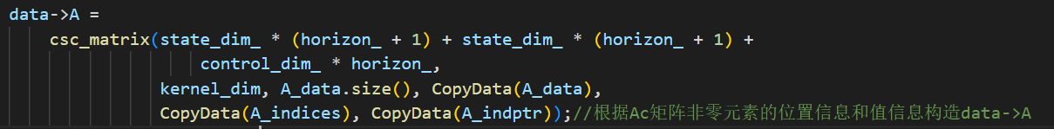

设置参数l和u：

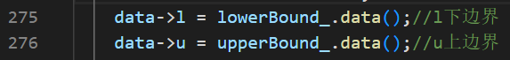

OSQPData *data = Data()结束。

然后将构造QP求解器，指针指向：

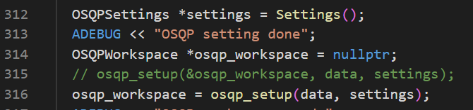

然后求解: 最后所求解的x维度为state_dim_ * (horizon_ + 1) + control_dim_ * horizon_，包括了预测状态和预测控制量

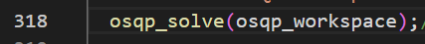

最后，取解向量x中的第一组控制量作为最终控制量，这里就是控制量，不是控制增量！

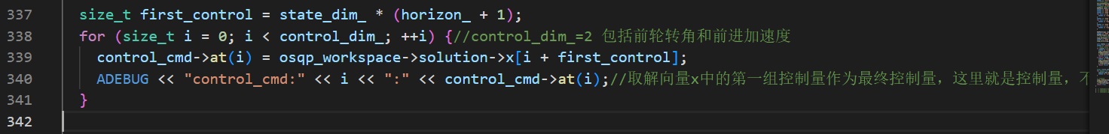

osqp_workspace->solution->x[]中存放着解向量。

解出的control_cmd[0]为前轮转角和control_cmd[1]为加速度，后面需要转化为方向盘转角比例和油门开度，填充到cmd内

//调用Ｗriter的Write方法将填充好的ControlCommand发送出去：



1. 重要

10.1如何实现不同子类之间完成数据交互，同时函数外部可访问到！

方法一：Task基类中创建有reference_line_info_指针，Execute(){}传入一块共有地址，并且一开始就让reference_line_info_指向这一块公共地址，这样每个子类对象都可对这块内存进行访问和使用。在optimizer的子任务中，Process(){}没有引用传入reference_line_info，因此访问和使用这一块内存只能通过这种方法。

Apollo源码中



 //注意：reference_line地址不是传入的reference_line_info地址，而是reference_line_info中参考系的地址，因此后面将优化任务的计算结果

 //不会放在reference_line这个地址内存，而是放在reference_line_info_这个地址，因为这个地址是桥梁，进入任务后第一件事情就是

 //让各任务的reference_line_info_指针指向同一块内存，使得各任务间数据交互，外面函数可访问。如下：

  //超级重要：

  //继承后，每个子类对象都有自己的一个reference_line_info_指针，但指向的地址需要是同一个，确保都可以访问和使用这一块内存东西，使得每个任务之间有数据交互，在这快内存里面亦可保存所规划路径和速度使得我们函数外部可获得，

  //如何确保每个子类的reference_line_info_指针指向的地址需要是同一个，只需要ret = task->Execute(frame, reference_line_info)，执行各任务时，

  //传入reference_line_info这个共用内存，并且在每个子任务中reference_line_info_ = reference_line_info将各reference_line_info_指向同一块内存

  virtual apollo::common::Status Process(

      const SpeedData &speed_data, const ReferenceLine &reference_line,

      const common::TrajectoryPoint &init_point, const bool path_reusable,

      PathData *const path_data) = 0;

发现：

//超级重要：

  //继承后，每个子类对象都有自己的一个reference_line_info_指针，但指向的地址需要是同一个，确保都可以访问和使用这一块内存东西，使得每个任务之间有数据交互，在这快内存里面亦可保存所规划路径和速度使得我们函数外部可获得，

  //如何确保每个子类的reference_line_info_指针指向的地址需要是同一个，只需要ret = task->Execute(frame, reference_line_info)，执行各任务时，

  //传入reference_line_info这个共用内存，并且在每个子任务中reference_line_info_ = reference_line_info将各reference_line_info_指向同一块内存

  ReferenceLineInfo* reference_line_info_ = nullptr;

一开始就reference_line_info_指向该公共内存：

Status Task::Execute(Frame* frame, ReferenceLineInfo* reference_line_info) {

  frame_ = frame;

  reference_line_info_ = reference_line_info;

  return Status::OK();

}

利用reference_line_info_来使用该公共内存：

 reference_line_info_->SetCandidatePathData(std::move(candidate_path_data));//将candidate_path_data放入到reference_line_info_的candidate_path_data_中

方法2：指针或者引用传入同一块内存即可

Status PathBoundsDecider::Process(

    Frame* const frame, ReferenceLineInfo* const reference_line_info) {}

后面函数中直接操作reference_line_info即可

共同点：都需要指针或引用传入

注意：current_stage_出现在Scenario类中，则智能指针current_stage_在该类中定义或者其基类中定义。其他也一样，planner_出现在on_lane_planning类中，则智能指针planner_在该类中定义或者其基类中定义。同理task_list_出现在lane_follow_stage类中则智能指针task_list_在该类中定义或者其基类中定义。

10.2 apollo参数文件加载和使用

如何使用：

43.1 包括头文件：比如控制参数文件

#include "modules/control/proto/control_conf.pb.h"

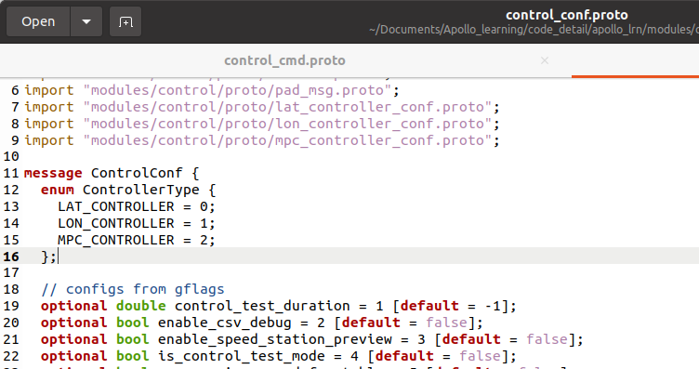

43.2 实例化对象，这只是数据类型的对象

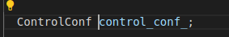

43.3 将control_conf.pb.txt内容给到control_conf_对象



//通过包含control_gflags.h头文件，可以直接访问FLAGS_control_conf_file全局变量。

/*在control_gflags.cc中

DEFINE_string(control_conf_file,

"/apollo/modules/control/conf/control_conf.pb.txt",

"default control conf data file"); */

43.4然后还可以引用传递或指针传递到成员函，进行相应的配置



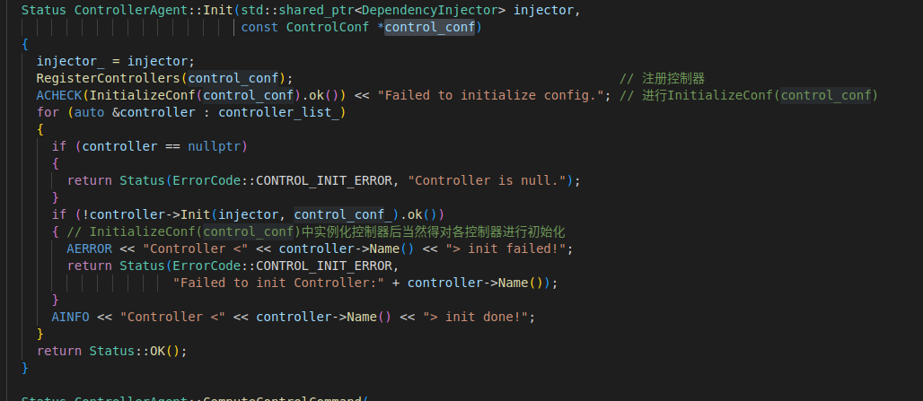

43.4开始配置，写到类的成员

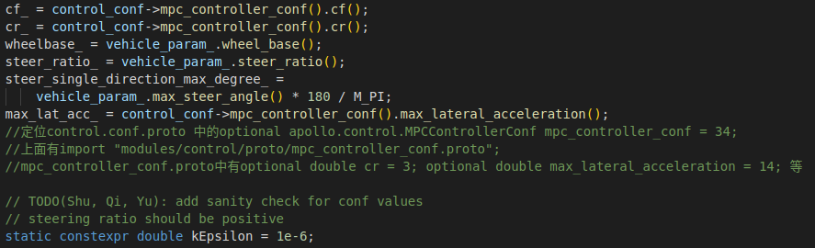

10.3 参考线平滑

理论：

<https://blog.csdn.net/sinat_52032317/article/details/128386386?ops_request_misc=&request_id=&biz_id=102&utm_term=apollo%20%E5%8F%82%E8%80%83%E7%BA%BF%E5%B9%B3%E6%BB%91&utm_medium=distribute.pc_search_result.none-task-blog-2~all~sobaiduweb~default-2-128386386.142^v88^control_2,239^v2^insert_chatgpt&spm=1018.2226.3001.4187>

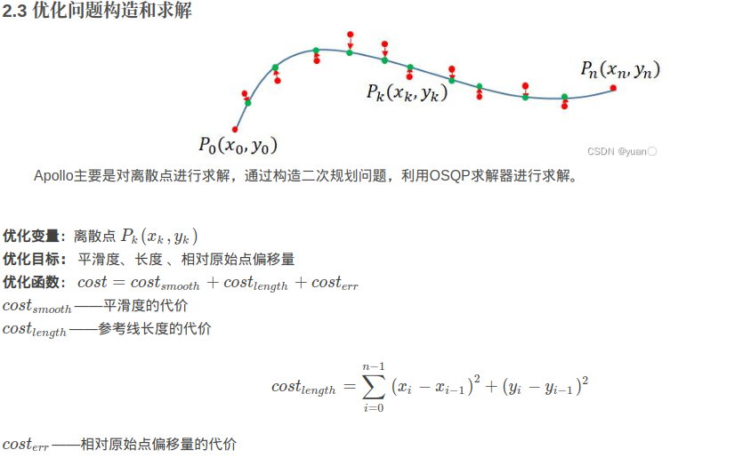

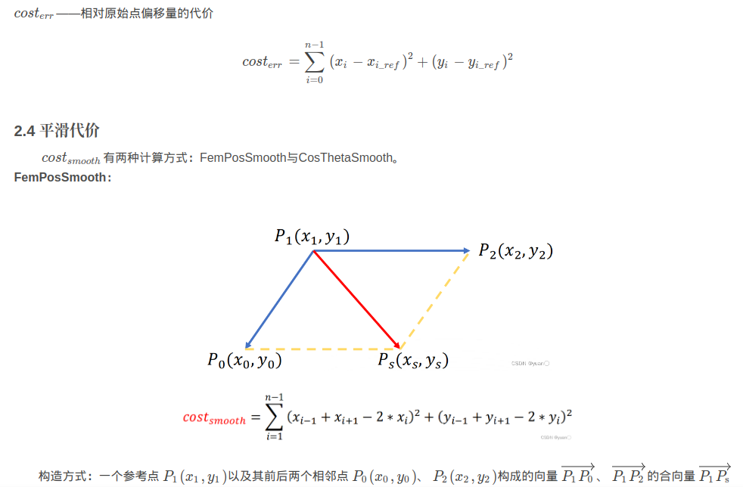

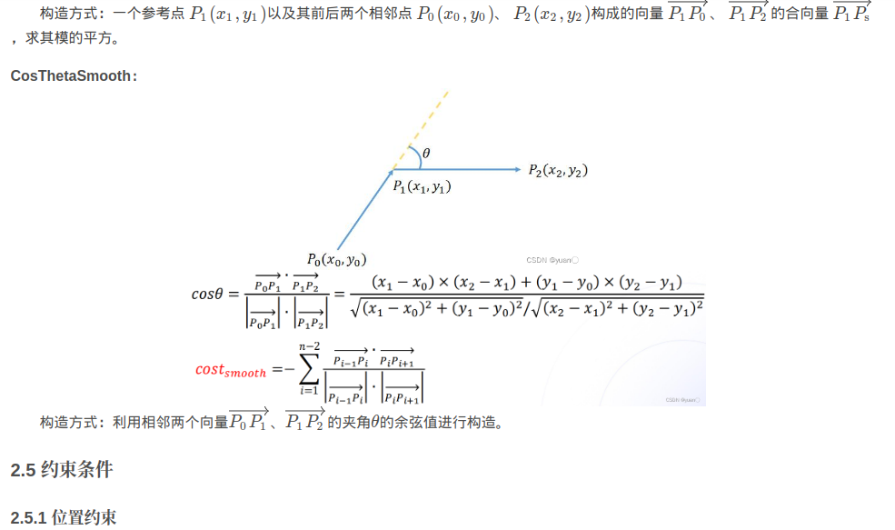

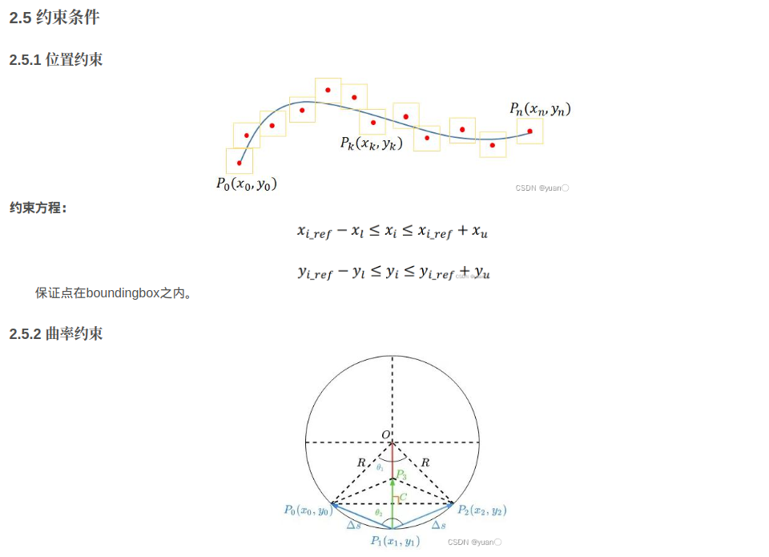

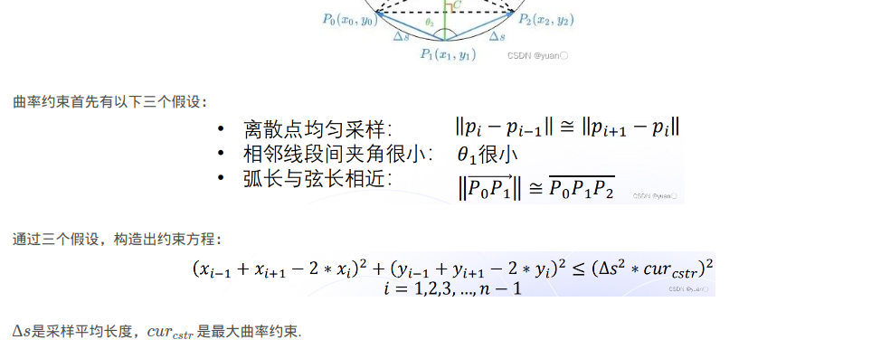

源码：

首先创建线程生成参考线：

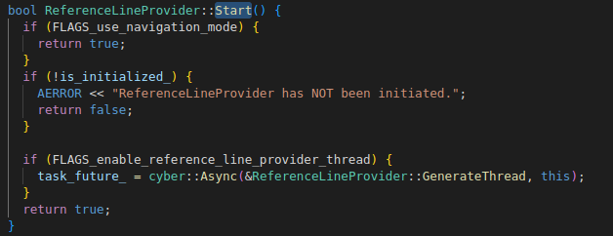

执行线程，参考线平滑函数在创建参考线函数里面：

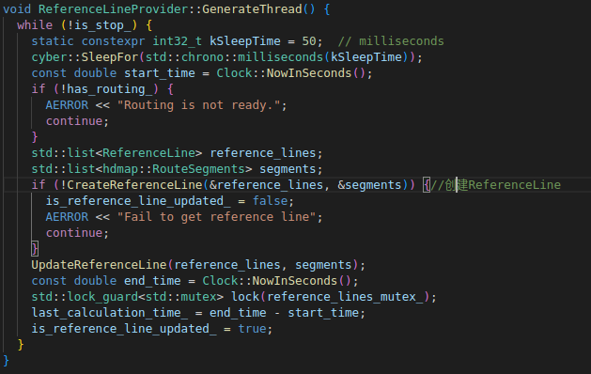

创建参考线函数内部如下：主要包括创建segments（一段一段的路径）和SmoothRouteSegment

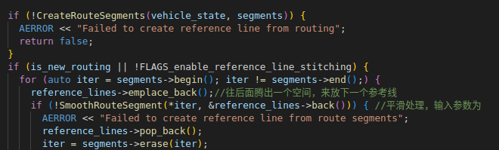

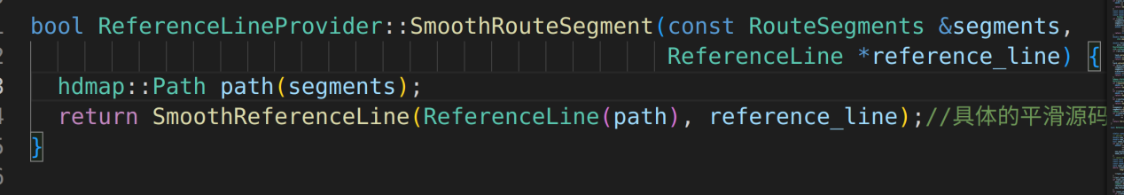

其中：hdmap::Path path(segments);左右是对多个segment中的路径点进行拼接成一条路径（每个segment都有很多路径点），如下

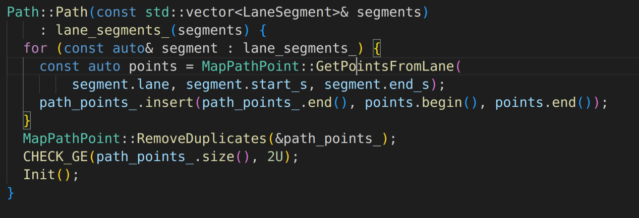

接着：

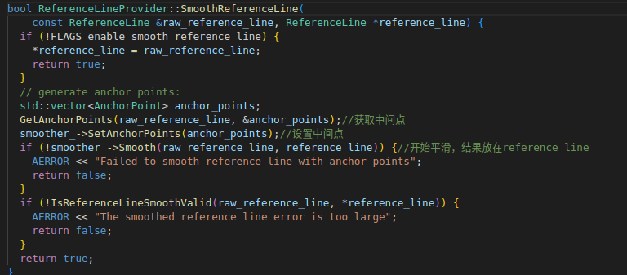

获取每一段的中点作为待优化点，也是后面代价函数中用到的参考点，然后利用smoother_->Smooth()进行平滑处理。其中根据配置参数进行创建平滑器，并父类smoother_智能指针来指向该对象，配置如下：默认是使用DiscretePointsReferenceLineSmoother

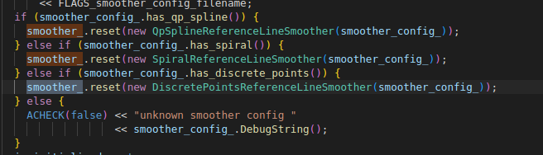

DiscretePointsReferenceLineSmoother::Smooth()是具体平滑代码的开始：

bool DiscretePointsReferenceLineSmoother::Smooth(

const ReferenceLine& raw_reference_line,

ReferenceLine* const smoothed_reference_line) {

std::vector<std::pair<double, double>> raw_point2d;

std::vector<double> anchorpoints_lateralbound;

for (const auto& anchor_point : anchor_points_) {//遍历所有中点，将点和约束分别取出来

raw_point2d.emplace_back(anchor_point.path_point.x(),

anchor_point.path_point.y());

anchorpoints_lateralbound.emplace_back(anchor_point.lateral_bound);

}

// fix front and back points to avoid end states deviate from the center of

// road

anchorpoints_lateralbound.front() = 0.0;

anchorpoints_lateralbound.back() = 0.0;//起点和终点是硬约束

NormalizePoints(&raw_point2d);//相对化处理

bool status = false;

const auto& smoothing_method = config_.discrete_points().smoothing_method();

std::vector<std::pair<double, double>> smoothed_point2d;

switch (smoothing_method) {//根据配置文件，选择使用哪个算法，这两种也就是计算平滑部分代价计算方式不一样

case DiscretePointsSmootherConfig::COS_THETA_SMOOTHING:

status = CosThetaSmooth(raw_point2d, anchorpoints_lateralbound,

&smoothed_point2d);

break;

case DiscretePointsSmootherConfig::FEM_POS_DEVIATION_SMOOTHING:

status = FemPosSmooth(raw_point2d, anchorpoints_lateralbound,

&smoothed_point2d);//根据二维点，约束进行平滑，结果放在smoothed_point2d对象地址

break;

default:

AERROR << "Smoother type not defined";

return false;

}

if (!status) {

AERROR << "discrete_points reference line smoother fails";

return false;

}

DeNormalizePoints(&smoothed_point2d);//逆处理

std::vector<ReferencePoint> ref_points;

GenerateRefPointProfile(raw_reference_line, smoothed_point2d, &ref_points);//利用平滑的smoothed_point2d，完善ref_points

ReferencePoint::RemoveDuplicates(&ref_points);

if (ref_points.size() < 2) {

AERROR << "Fail to generate smoothed reference line.";

return false;

}

*smoothed_reference_line = ReferenceLine(ref_points);//构造一个ReferenceLine对象

return true;

}

其中，会根据参数配置文件选择平滑算法，如下：默认是FemPosSmooth

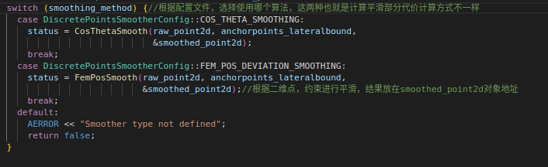

FemPosSmooth()中会构造一个FemPosDeviationSmoother，

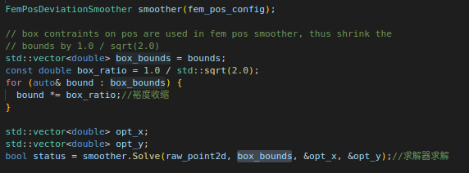

smoother.Solve(raw_point2d, box_bounds, &opt_x, &opt_y)，根据待优化的二维点和约束进行平滑优化：

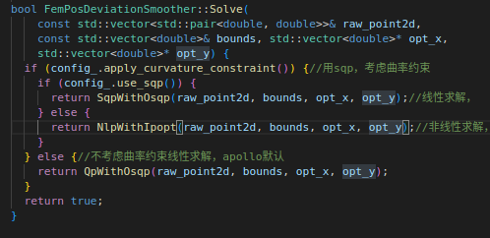

选择了QpWithOsqp：传入一些需要配置的参数

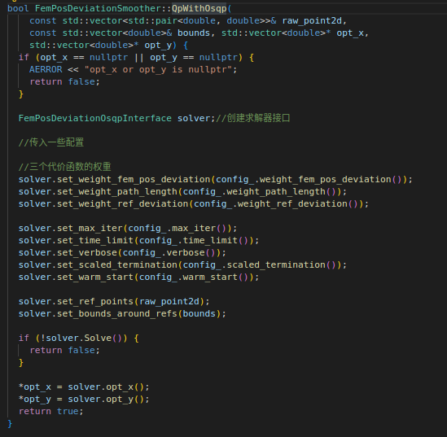

接下来便是最核心的部分：构建模板函数，构造A，P，q，l，u利用OSQP求解，需要参考理论知识来进行构造：

计算P_data，P_indices，P_indptr的部分需要好好消化，需要先写出二次型矩阵，P是二次型矩阵，因此一定要构造成为对称矩阵(通过对角线不变，其他的同类系数项相加/2)，因此，这里P_data元素只需要记录上三角元素即可(这是系数矩阵记录方法)，但是A_data需要全部非零元素，因为其不是对称的。

具体的函数如下：

void FemPosDeviationOsqpInterface::CalculateKernel(

std::vector<c_float>* P_data, std::vector<c_int>* P_indices,

std::vector<c_int>* P_indptr) {

CHECK_GT(num_of_variables_, 4);

// Three quadratic penalties are involved:

// 1. Penalty x on distance between middle point and point by finite element

// estimate;

// 2. Penalty y on path length;

// 3. Penalty z on difference between points and reference points

// General formulation of P matrix is as below(with 6 points as an example):

// I is a two by two identity matrix, X, Y, Z represents x * I, y * I, z * I

// 0 is a two by two zero matrix

//如何构造U=[u0,u1,u2,u3,u4,u5]T ,其中u1=[x1,y1]T

//仔细看看，X+Y+Z正是x0方和y0方系数，-2X-Y是x0*x1和y0*y1的系数，因此P矩阵元素位置为(2,3)的元素则代表x1*x2和y1*y2的系数

//掌握这个规律后，把原代价函数全部展开，找规律写，第一类和第二类展开后都是这种类型，第三类展开后会出现 kx类型的，这类型不能通过构建P矩阵需要放在构建q矩阵来进行

//先确定每种类型代价的对角线，

// |X+Y+Z, -2X-Y, X, 0, 0, 0 |

// |0, 5X+2Y+Z, -4X-Y, X, 0, 0 |

// |0, 0, 6X+2Y+Z, -4X-Y, X, 0 |

// |0, 0, 0, 6X+2Y+Z, -4X-Y, X |

// |0, 0, 0, 0, 5X+2Y+Z, -2X-Y|

// |0, 0, 0, 0, 0, X+Y+Z|

//注意，二次型矩阵为对称矩阵，因此一定要构造成为对称矩阵(通过对角线不变，其他的同类系数项相加/2)，因此，这里P_data元素只需要记录上三角元素即可(这是系数矩阵记录方法)，但是A_data需要全部非零元素，因为其不是对称的

// Only upper triangle needs to be filled

std::vector<std::vector<std::pair<c_int, c_float>>> columns;

columns.resize(num_of_variables_);

int col_num = 0;

//第1列

for (int col = 0; col < 2; ++col) {

columns[col].emplace_back(col, weight_fem_pos_deviation_ +

weight_path_length_ +

weight_ref_deviation_);

++col_num;

}

//第2列，这里的列是上面注释的矩阵，不是真实P矩阵的列(u是二维的)

//注释中的-2X-Y其实是

// |-2X-Y, 0|

// | 0, -2X-Y|

for (int col = 2; col < 4; ++col) {

columns[col].emplace_back(

col - 2, -2.0 * weight_fem_pos_deviation_ - weight_path_length_);

columns[col].emplace_back(col, 5.0 * weight_fem_pos_deviation_ +

2.0 * weight_path_length_ +

weight_ref_deviation_);

//注意到columns[col].emplace_back(col, 实现columns[2].emplace_back(2,和columns[3].emplace_back(3,实现的是5X+2Y+Z部分填写，

//columns[col].emplace_back(col - 2， 实现的是columns[2].emplace_back(0,和columns[3].emplace_back(1,的填写

//后面填写规律是一样的，只需要columns[col].emplace_back(col-2 和 columns[col].emplace_back(col -4 即可实现相对于对角线上元素上1个和上2个元素的填写。

++col_num;

}

//从第3列点开始到倒数第3列

int second_point_from_last_index = num_of_points_ - 2;

for (int point_index = 2; point_index < second_point_from_last_index;

++point_index) {

int col_index = point_index * 2;

for (int col = 0; col < 2; ++col) {

col_index += col;

columns[col_index].emplace_back(col_index - 4, weight_fem_pos_deviation_);

columns[col_index].emplace_back(

col_index - 2,

-4.0 * weight_fem_pos_deviation_ - weight_path_length_);

columns[col_index].emplace_back(

col_index, 6.0 * weight_fem_pos_deviation_ +

2.0 * weight_path_length_ + weight_ref_deviation_);

++col_num;

}

}

//倒数第2列

int second_point_col_from_last_col = num_of_variables_ - 4;

int last_point_col_from_last_col = num_of_variables_ - 2;

for (int col = second_point_col_from_last_col;

col < last_point_col_from_last_col; ++col) {

columns[col].emplace_back(col - 4, weight_fem_pos_deviation_);// col - 2和col - 4是 以对角线上元素填写基准 ，通过找规律得知的。

columns[col].emplace_back(

col - 2, -4.0 * weight_fem_pos_deviation_ - weight_path_length_);

columns[col].emplace_back(col, 5.0 * weight_fem_pos_deviation_ +

2.0 * weight_path_length_ +

weight_ref_deviation_);

++col_num;

}

//倒数第1列

for (int col = last_point_col_from_last_col; col < num_of_variables_; ++col) {

columns[col].emplace_back(col - 4, weight_fem_pos_deviation_);

columns[col].emplace_back(

col - 2, -2.0 * weight_fem_pos_deviation_ - weight_path_length_);

columns[col].emplace_back(col, weight_fem_pos_deviation_ +

weight_path_length_ +

weight_ref_deviation_);

++col_num;

}

CHECK_EQ(col_num, num_of_variables_);

int ind_p = 0;

for (int i = 0; i < col_num; ++i) {

P_indptr->push_back(ind_p);

for (const auto& row_data_pair : columns[i]) {

// Rescale by 2.0 as the quadratic term in osqp default qp problem setup

// is set as (1/2) * x' * P * x

P_data->push_back(row_data_pair.second * 2.0);

P_indices->push_back(row_data_pair.first);

++ind_p;

}

}

P_indptr->push_back(ind_p);

}

其他的部分查看源码即可！

注意：二次规划OSQP这是典型的平滑处理方法，这里把待参考的二维点和约束输进去进行平滑，其他地方也可这样利用这个原理进行平滑。

# 10.4 重要：OSQP二次规划求解库使用说明，这和参考线平滑算法所用的是一模一样的，P矩阵需要先写成对称的矩阵，然后内核矩阵只记录P矩阵的上三角矩阵即可。

<https://blog.csdn.net/davidhopper/article/details/130596248>

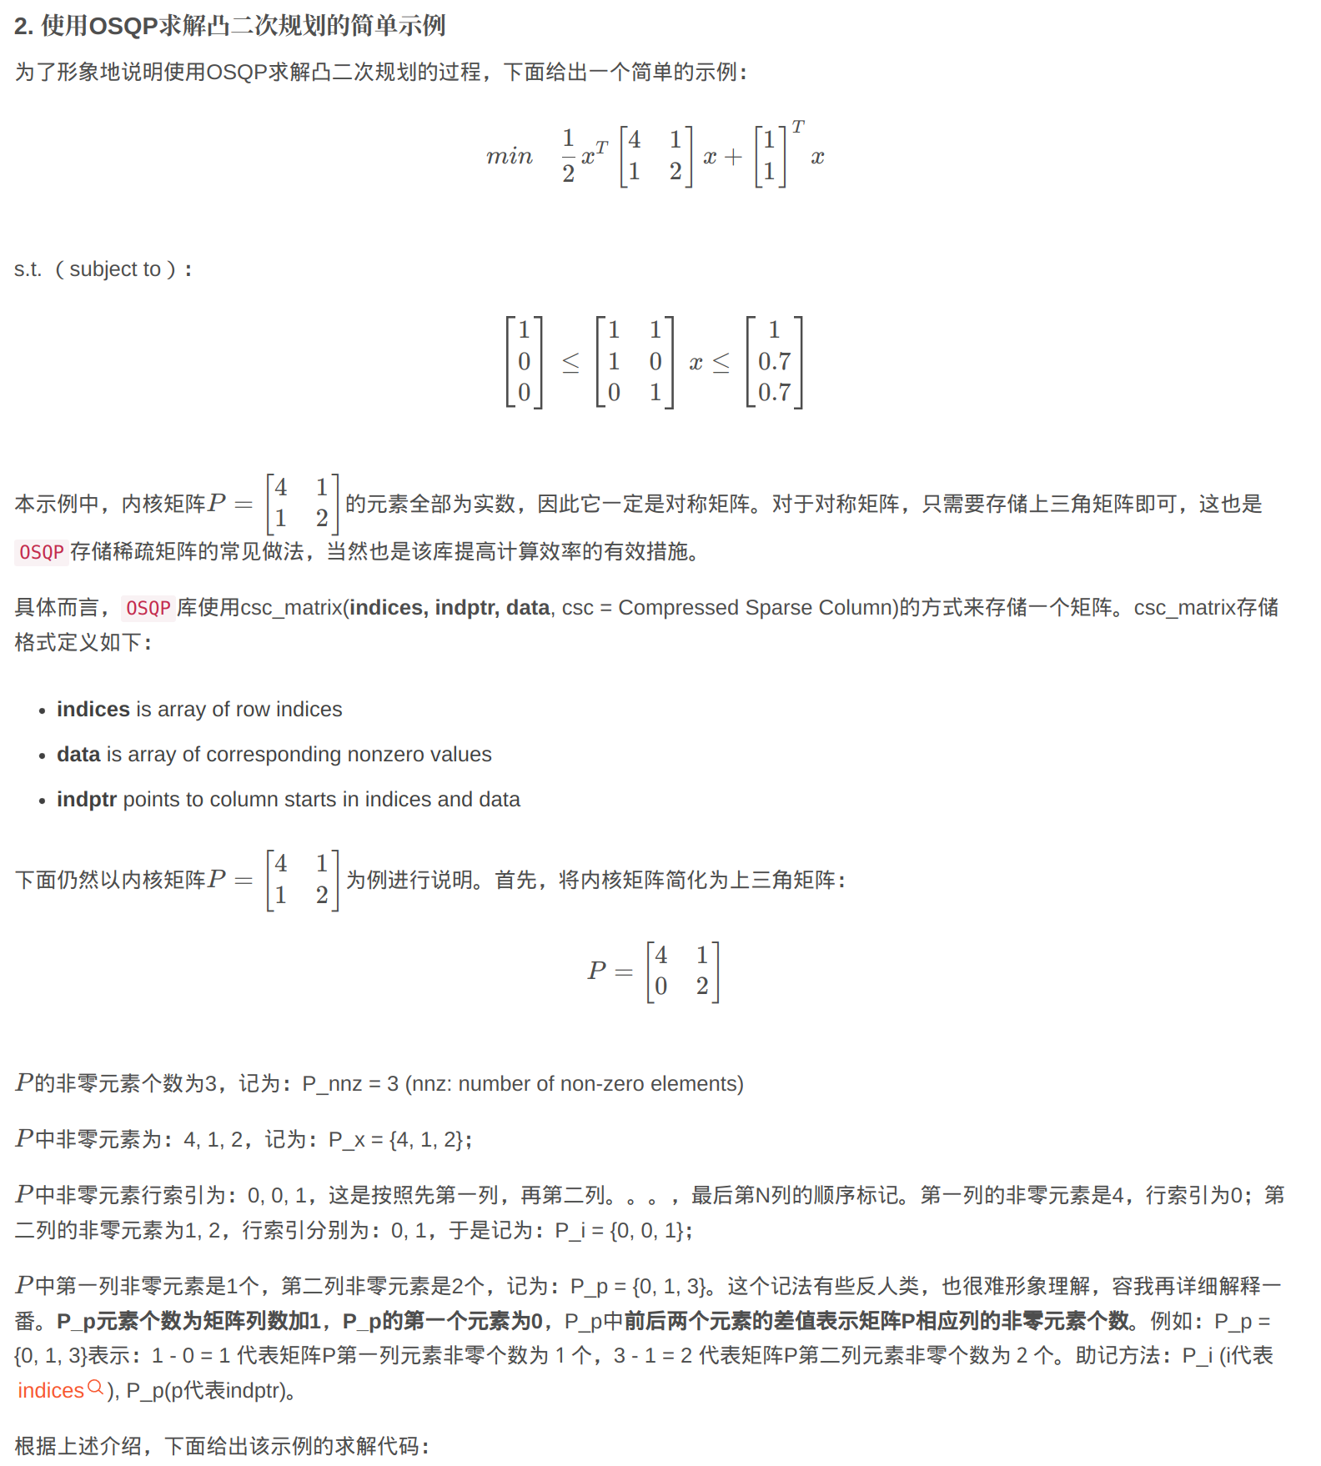

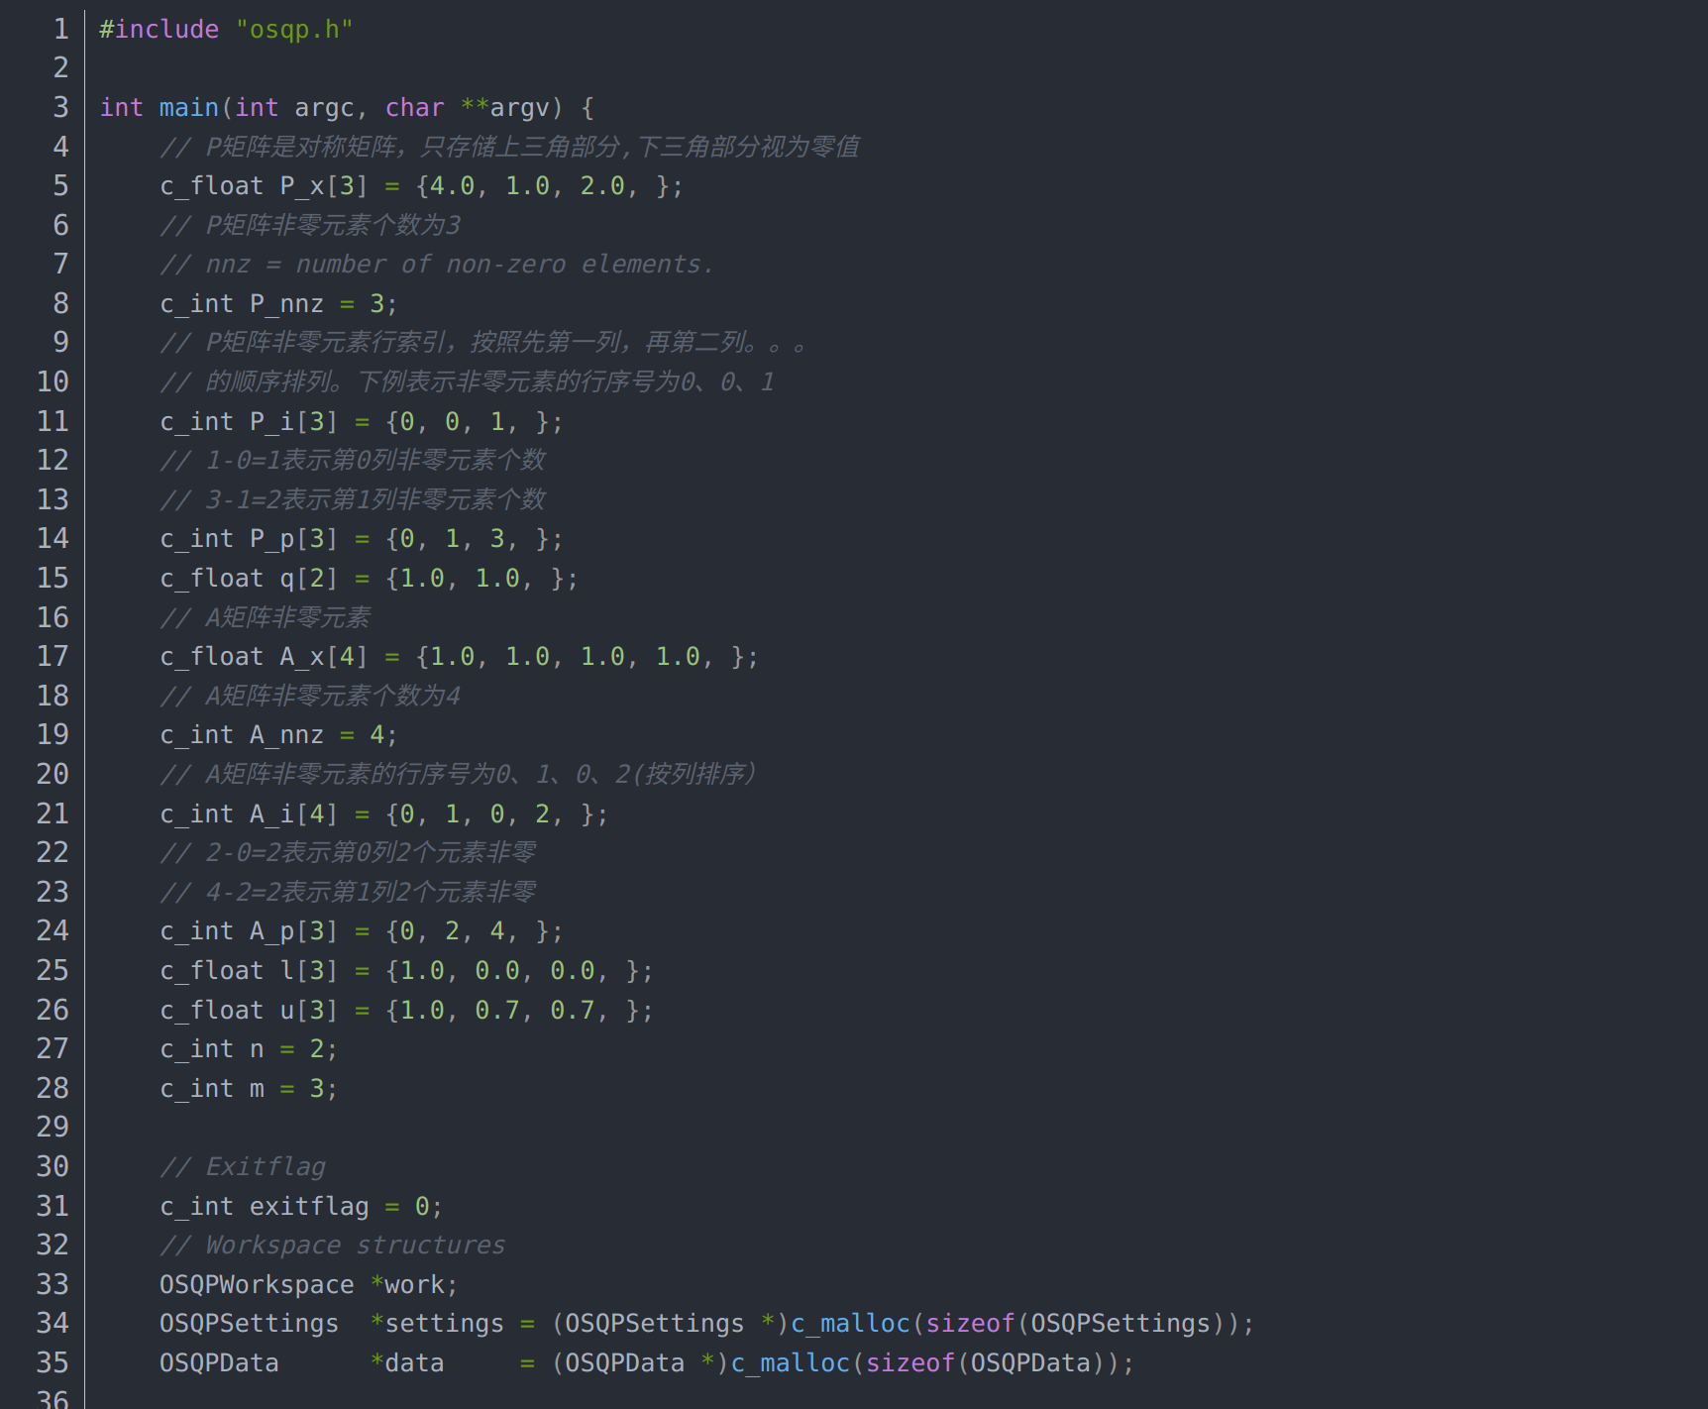

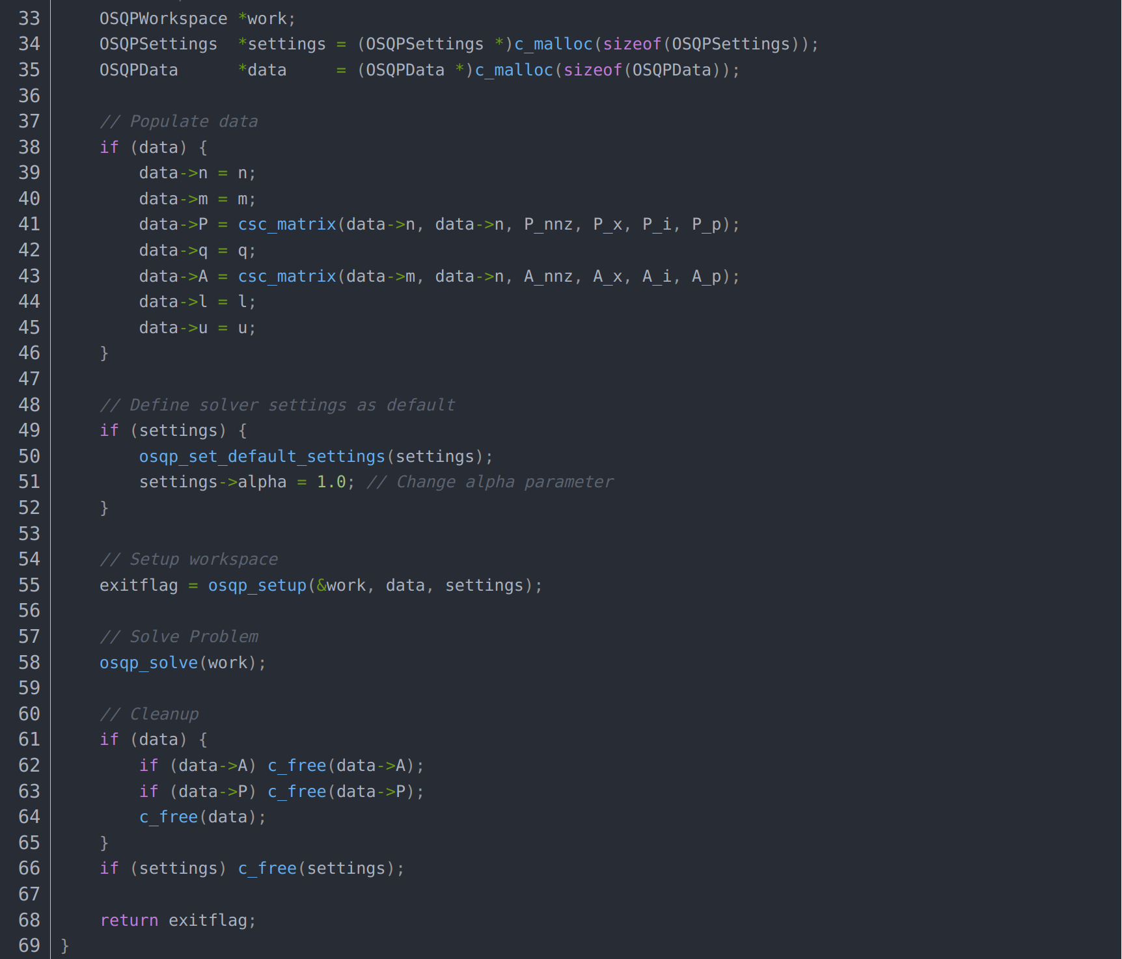

10.5 Frame类对象，储存了一个规划周期的所有数据，如规划起始点，规划轨迹，参考线，车辆状态，routing路由信息等

10.6

10.7

10.8

10.9

10.10